*A mis padres, por su apoyo incondicional*

**RESUMEN**

Escribir aquí

**EXECUTIVE SUMMARY**

Escribir aquí

ÍNDICE

|  |  |
| --- | --- |
| **1. OBJETO** | **1** |
| **2. CONSIDERACIONES BÁSICAS** | **3** |
| **2.1. Industria láctea** | **4** |
| 2.1.1. Leche de vaca | **5** |
| 2.1.2. Derivados lácteos | **5** |
| **2.2. Lactosuero** | **7** |
| 2.2.1. Composición | 7 |
| 2.2.2. Propiedades | 8 |
| 2.2.3. Técnicas de aprovechamiento | 9 |
| **2.3. Lactosa** | **10** |
| 2.3.1. Definición y características | 10 |
| 2.3.2. Aprovechamiento de la lactosa | 10 |
| **2.4. Fructosa** | **11** |
| **2.5. Sorbitol** | **12** |
| **2.6. Ácido lactobiónico** | **13** |
| 2.6.1. Proceso de producción | 13 |
| **3. MEMORIA** | **16** |
| **3.1. Diagrama de bloques** | **17** |
| **3.2. Diagrama de flujo** | **18** |
| **3.3. Producción de Ácido lactobiónico** | **18** |
| **3.4. Separación de ácido lactobiónico** | **20** |
| 3.4.1. Métodos de separación | 20 |
| 3.4.1.1. Separación por destilación | 20 |
| 3.4.1.2. Separación por extracción líquido-líquido | 21 |
| 3.4.1.3. Separación por membranas | 22 |
| 3.4.1.4. Electrodiálisis | 23 |
| 3.4.1.5. Separación por cromatografía en lecho móvil simulado (SMB) | 23 |
| **3.5. Separación simultánea en sistema de lecho móvil simulado (SMB)** | **24** |
| 3.5.1. Antecedentes a la tecnología SMB: Cromatografía por etapas | 24 |
| 3.5.2. Conceptos teóricos: TMB y SMB | 25 |
| 3.5.3. Proceso de separación | 29 |
| **3.6. Corrientes principales** | 31 |
| **3.7. Diseño de equipos principales** | 32 |
| 3.7.1. Columna de adsorción | 32 |
| 3.7.1.1. Determinación del volumen | 33 |
| 3.7.1.2. Determinación de la superficie y del diámetro de la columna | 34 |
| 3.7.1.3. Determinación de la altura de la columna | 35 |
| 3.7.1.4. Determinación de la caída de presión de la columna | 36 |
| **3.4. Diseño de quipos auxiliares** |  |
| 3.4.1. Diseño de tanques de almacenamiento |  |
| 3.4.2. Diseño de tuberías |  |
| 3.4.3. Diseño de bombas |  |
| 3.4.4. Diseño de válvulas |  |
| **4. CONSIDERACIONES DE SEGURIDAD E IMPACTO AMBIENTAL** |  |
| **5. EVALUACIÓN ECONÓMICA** |  |
| **6. REFERENCIAS BIBLIOGRÁFICAS** |  |
|  |  |
| **APÉNDICES** |  |
|  |  |

ÍNDICE DE TABLAS

|  |  |  |
| --- | --- | --- |
| Tabla I. | Composición en g/L de los diferentes tipos de lactosuero: dulce y ácido | 8 |
| Tabla II. | Composición de la corriente de alimentación del proceso | 32 |
| Tabla III. | Diámetro y área calculados teóricamente para el primer lecho | 35 |
| Tabla IV. | Diámetro y área calculado aplicando factor de seguridad al primer lecho | 35 |
| Tabla V. | Diámetro y área calculados teóricamente para el segundo lecho | 38 |
| Tabla VI. | Diámetro y área calculado aplicando factor de seguridad al primer lecho | 38 |
|  |  |  |
|  |  |  |
|  |  |  |
|  |  |  |
|  |  |  |
|  |  |  |
|  |  |  |
|  |  |  |
|  |  |  |
|  |  |  |
|  |  |  |
|  |  |  |
|  |  |  |
|  |  |  |
|  |  |  |
|  |  |  |
|  |  |  |
|  |  |  |
|  |  |  |
|  |  |  |
|  |  |  |
|  |  |  |
|  |  |  |
|  |  |  |
|  |  |  |
|  |  |  |
|  |  |  |
|  |  |  |
|  |  |  |
|  |  |  |
|  |  |  |
|  |  |  |
|  |  |  |
|  |  |  |
|  |  |  |
|  |  |  |
|  |  |  |
|  |  |  |
|  |  |  |
|  |  |  |
|  |  |  |
|  |  |  |
|  |  |  |
|  |  |  |
|  |  |  |
|  |  |  |
|  |  |  |
|  |  |  |
|  |  |  |
|  |  |  |
|  |  |  |
|  |  |  |
|  |  |  |
|  |  |  |
|  |  |  |
|  |  |  |
|  |  |  |
|  |  |  |
|  |  |  |
|  |  |  |
|  |  |  |
|  |  |  |
|  |  |  |
|  |  |  |
|  |  |  |
|  |  |  |
|  |  |  |
|  |  |  |
|  |  |  |
|  |  |  |
|  |  |  |
|  |  |  |

ÍNDICE DE FIGURAS

|  |  |  |
| --- | --- | --- |
| Figura 1. | Gráfico comparativo del sector lácteo en Asturias y en España. | 4 |
| Figura 2. | Ciclo de vida de las tecnologías relacionadas con derivados lácteos | 6 |
| Figura 3. | Estructura de la lactosa | 10 |
| Figura 4. | Estructura de la fructosa | 12 |
| Figura 5. | Estructura del sorbitol | 12 |
| Figura 6. | Estructura del ácido lactobiónico | 13 |
| Figura 7. | Esquema de la reacción de oxidación de lactosa a ácido lactobiónico | 14 |
| Figura 8. | Esquema de la reacción de oxidación de lactosa a ácido lactobiónico mediante el uso del complejo enzimático GFOR/GL | 15 |
| Figura 9. | Diagrama de bloques del proceso general de obtención de ácido lactobiónico | 17 |
| Figura 10. | Diagrama de bloques de las etapas de separación de productos | 17 |
| Figura 11. | Diagrama de flujo de las etapas de separación de productos. | 18 |
| Figura 12. | Esquema de una columna de destilación continua | 21 |
| Figura 13. | Representación esquemática de un proceso de separación por membranas | 22 |
| Figura 14. | Modo de operación en cromatografía discontinua por etapas | 25 |
| Figura 15. | Esquema de un sistema de cromatografía en contracorriente en lecho móvil verdadero (TMB) para la separación de dos componentes A y B. | 27 |
| Figura 16. | Esquema de un proceso SMB con 8 columnas. F (alimentación); R (refinado); D (desorbente); E (extracción) | 28 |
| Figura 17. | Esquema de sistemas cromatográficos para la separación de la mezcla de la oxidación de la lactosa mediante el uso de células Z. Mobilis, mediante una unidad SMB 1 (para separar LBA) conectada a otra unidad SMB 2 (para recuperar el sorbitol y permitir el reciclaje de los sustratos) | 30 |
| Figura 18. | Diagrama de bloques del proceso | 31 |
|  |  |  |
|  |  |  |
|  |  |  |
|  |  |  |
|  |  |  |
|  |  |  |
|  |  |  |
|  |  |  |
|  |  |  |
|  |  |  |
|  |  |  |
|  |  |  |
|  |  |  |
|  |  |  |
|  |  |  |
|  |  |  |
|  |  |  |
|  |  |  |
|  |  |  |
|  |  |  |
|  |  |  |
|  |  |  |
|  |  |  |
|  |  |  |
|  |  |  |
|  |  |  |
|  |  |  |
|  |  |  |
|  |  |  |
|  |  |  |
|  |  |  |
|  |  |  |
|  |  |  |
|  |  |  |
|  |  |  |
|  |  |  |
|  |  |  |
|  |  |  |
|  |  |  |
|  |  |  |
|  |  |  |
|  |  |  |
|  |  |  |
|  |  |  |
|  |  |  |
|  |  |  |
|  |  |  |
|  |  |  |
|  |  |  |
|  |  |  |
|  |  |  |
|  |  |  |
|  |  |  |
|  |  |  |
|  |  |  |
|  |  |  |
|  |  |  |
|  |  |  |
|  |  |  |
|  |  |  |
|  |  |  |
|  |  |  |
|  |  |  |
|  |  |  |
|  |  |  |

**1. OBJETO**

Debido a la diversidad de procesos y productos generados en la industria láctea se producen una gran cantidad de residuos sólidos, líquidos y gaseosos que se ven incrementados al aumentar su producción. En nuestro país, el queso es el principal producto de la industria alimentaria ya que la mayor parte de la leche es utilizado para dicho producto, donde se obtiene como subproducto el lactosuero en grandes volúmenes. Este residuo es un subproducto líquido obtenido después de la precipitación de la caseína durante la elaboración del queso. Contiene proteínas como sustancias de importante valor nutritivo, minerales, vitaminas, grasa y lactosa, siendo este último el principal componente nutritivo. Antiguamente la utilización industrial del lactosuero planteaba numerosos problemas medio ambientales e influía en la contaminación del suelo al ser vertido gran parte de él en ríos y desagües. Por este motivo, ha surgido la necesidad de explorar nuevas alternativas para la utilización de este recurso y la reducción de la contaminación ambiental. Es decir, este proyecto surge con la necesidad de tratar el lactosuero que se genera en la industria láctea, debido a las grandes cantidades producidas y a su elevado poder contaminante.

Se estudiarán las posibles formas de aprovechamiento de la lactosa presente en el lactosuero para la obtención de un producto de alto valor añadido, como el ácido lactobiónico.

El objeto de este proyecto es el diseño de un proceso de separación cromatográfica por lecho móvil simulado (SMB) de una mezcla que contiene ácido lactobiónico y sorbitol obtenida de la catálisis enzimática con las enzimas glucosa-fructosa-oxidorreductasa (GFOR) y glucono- $δ$-lactonasa (GL) contenidas en las células de la bacteria Zymomonas mobilis.

Se comenzará el proyecto explicando brevemente los conceptos básicos que se van a tratar a lo largo del proyecto y se darán unos pequeños matices del proceso de producción del ácido lactobiónico.

A continuación, se centrará el trabajo en la separación del ácido lactobiónico por cromatografía de lecho móvil simulado y se realizará el diseño del equipo necesario para el proceso, dimensionando tanto los equipos principales como los auxiliares.

Finalmente se terminará el proyecto realizando una evaluación medio ambiental y económica para determinar la viabilidad de dicho proyecto.

1. **CONSIDERACIONES BÁSICAS**

**2.1. INDUSTRIA LÁCTEA**

La industria láctea es aquella que utiliza leche como materia prima para la obtención de diferentes alimentos y bebidas lácteas derivados de ésta.

Esta industria es uno de los sectores más importantes de la economía de países industrializados y en desarrollo. De todos los subsectores ganaderos, el lácteo es el segundo más importante, por detrás del porcino. En España, toda la cadena de producción y transformación láctea genera al año más de 11820 millones de euros y da empleo a cerca de 80.000 personas, además de favoreces una importante actividad económica en varios sectores, entre ellos el logístico (INLAC 2008-2015). Cabe destacar la gran importancia del sector lácteo en Asturias, donde la rama de productos lácteos es la que genera mayores beneficios en nuestra región.

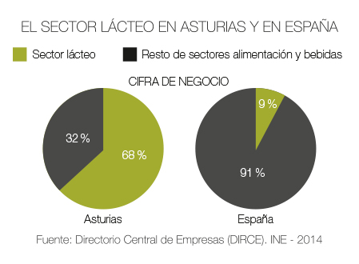

Fig. 1. Gráfico comparativo del sector lácteo en Asturias y en España. (Directorio Central de Empresas (DIRCE), INE-2014) Fuente: IDEPA, 2017.

La aplicación más utilizada en la industria láctea es la producción de leche fresca para el consumo directo, aunque también toma gran relevancia la producción de quesos ya que Asturias posee en su territorio una de las mayores manchas queseras de Europa. También cabe destacar la producción de yogures y mantequillas.

En los últimos años la industria láctea ha crecido debido a las mejoras a nivel productivo y a las innovaciones a nivel técnico, consiguiendo una salida constante de productos nuevos al mercado que satisfacen a todo tipo de cliente. Sin embargo, este aumento de la producción láctea conlleva a un incremento en el número de residuos orgánicos que se generan. Esto hace que productos que hace unos años eran tratados

como simples residuos del proceso de producción de otros productos finales tomen cierta importancia, como es el caso del lactosuero.

Según los datos del Fondo Español de Garantía Agraria (FEGA), el 88,9% del total de leche producida por los ganaderos españoles es leche de vaca, el 5,7% de oveja y el 5,4% de cabra. Esto sitúa a España como el 7º país productor de leche de vaca dentro de la Unión Europea, con un 4% del total (INLAC, 2015). Por lo tanto, la leche de vaca es la principal materia prima en la industria láctea de la transformación.

* + 1. Leche de vaca

La leche de vaca es uno de los alimentos de origen animal más consumidos y recomendados tradicionalmente. Su relevancia nutricional radica fundamentalmente en dos componentes: la fracción lipídica, formada principalmente por ácidos grasos saturados, monoinsaturados, y poliinsaturados, y la fracción proteica, donde se distinguen las caseínas, las proteínas del lactosuero y las proteínas de la membrana del glóbulo graso (García et al., 2014).

El sector lácteo de la leche de vaca tiene un gran peso económico en España. El 53% de la leche de vaca en nuestro país se produce en la cornisa cantábrica (Galicia, Asturias y Cantabria), aunque el número de ganaderos españoles dedicados a la producción de leche de vaca se ha ido reduciendo en los últimos años.

* + 1. Derivados lácteos

La leche es una de las materias primas con mayor diversificación en el mercado ya que se pueden elaborar muchos derivados lácteos como el yogur, el queso, la nata y la mantequilla.

Yogur es el derivado lácteo más consumido que se forma por la fermentación de leche a partir de las bacterias Lactobacilus Bulgaricus y Streptococcus Thermophilus.

El queso es el otro derivado lácteo principal producido por la coagulación de la leche y su posterior curación bajo diversas condiciones. Contiene de forma concentrada muchos de los nutrientes de la leche y aporta proteínas, grasas saturadas, vitaminas liposolubles y minerales, fundamentalmente calcio. Los quesos constituyen el segundo derivado lácteo más consumido en España, donde existen más de 150 variedades de quesos.

La nata y la mantequilla son subproductos de la leche que conservan buena parte de sus nutrientes y multiplican su contenido en grasa. En el caso de la nata, el contenido en grasa oscila entre el 12 y 55%; en el de la mantequilla, entre el 80 y 90%.

Además, la leche forma parte de infinidad de productos alimentarios y de preparaciones, pero también de numerosos productos basados casi exclusivamente en este alimento, como los helados, los batidos de leche, los flanes, las natillas o la cuajada.

Estos derivados se obtienen mediante la aplicación de diversas tecnologías, tales como: altas temperaturas, en el caso de los lácteos fluidos, para garantizar su inocuidad y estabilidad durante la vida útil; la coagulación de proteínas por acción de enzimas o de bacterias ácido láctico, para obtener alimentos como quesos con adición de especias, colorantes y saborizantes (IBEPI, 2013).

En la Fig. 2 se pueden observar las diferentes tecnologías que se pueden llevar a cabo para la producción de derivados de la leche.

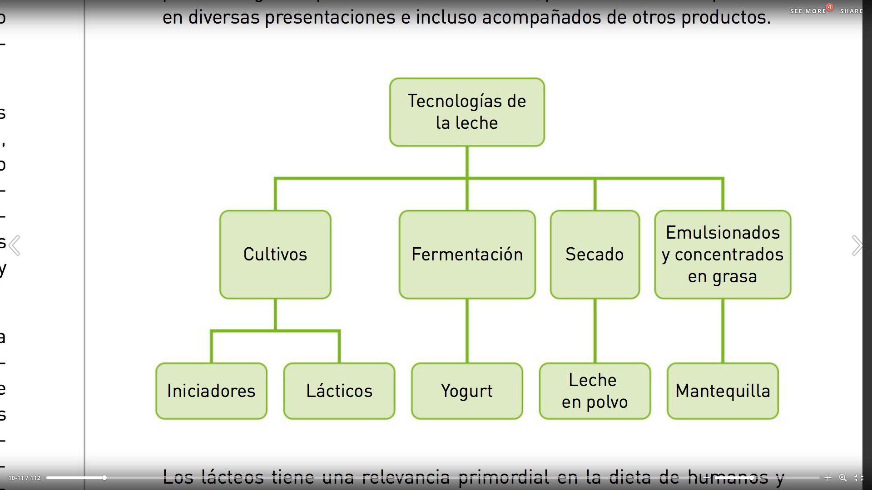

Fig. 2. Ciclo de vida de las tecnologías relacionadas con derivados lácteos (IBEPI, 2013).

La diferencia entre quesos frescos con o sin adición de cultivos iniciadores, libres de grasa y suaves y los quesos semimadurados y madurados, con incorporación de cultivos lácteos se debe a la combinación de tecnologías durante su obtención.

Por otro lado están los lácteos obtenidos por fermentación, principalmente de la lactosa.

También están los lácteos concentrados, evaporados y desecados, a los cuales se les elimina gran parte del agua y son transformados en polvo gracias a diversos procesos tecnológicos, como pueden ser las leches en polvo.

Finalmente, están los emulsionados y concentrados en grasa, como la mantequilla.

**2.2. LACTOSUERO**

El lactosuero es la fracción líquida resultante en la coagulación de la leche durante el proceso de fabricación del queso, una vez separada la mayor parte de la caseína y de la grasa. Contiene más del 50% de los sólidos presentes en la leche, incluyendo la mayor parte de la lactosa, proteínas, minerales y vitaminas. En 10 litros de leche se generan 9 litros de lactosuero como subproducto (Guerrero et al., 2011).

Este subproducto a pesar de ser altamente nutritivo, antiguamente era desechado a las aguas lo que provocaba graves problemas de contaminación ambiental. Dicho poder contaminante surge de la alta carga de oxígeno que los microorganismos consumen para degradarlo, de su poder impermeabilizante de los suelos, y de su facilidad para propiciar el crecimiento de algas y de su toxicidad. Su alta demanda química de oxígeno (DQO>60000 ppm) y bioquímica de oxígeno (DBO>35000 ppm) generan importantes implicaciones medioambientales que provocan que el lactosuero sea considerado como el residuo más contaminante dentro de la industria alimentaria.

Antiguamente la utilización industrial de lactosuero planteaba numerosos problemas medioambientales debido a que un volumen considerable de este subproducto era desechado como efluente. Actualmente, el vertido del lactosuero al agua debe ir precedido de una depuración, donde se eliminan los componentes más valiosos la lactosa y las proteínas.

Sin embargo, esta operación es muy costosa por lo que se estudió que el sector desaprovechaba la oportunidad de percibir recursos adicionales al no explotar el alto contenido de vitaminas y minerales, componentes sólidos de la leche, proteínas con alto valor biológico y un rico perfil de aminoácidos esenciales, que al ser parte del suero lo convierten en un subproducto con gran potencial comercial. A través de diversas técnicas y procesos se obtiene una serie de productos y compuestos cuyo valor nutricional los vuelve muy atractivos para la industria alimenticia (Víquez D., 2016).

2.2.1. Composición

La composición química de este subproducto puede variar considerablemente dependiendo del tipo de leche utilizada para la elaboración del queso, el tipo de queso producido y el proceso empleado en su elaboración. A partir de estas diferencias se encuentran los tipos de lactosuero: dulce y ácido.

El lactosuero dulce es el procedente de la elaboración del queso mediante el uso de cuajo, que actúa sobre las caseínas de la leche y las fragmenta haciendo que estas se desestabilicen y precipiten. Este proceso tiene lugar a una temperatura específica entre 15-50 ºC, con un pH próximo al de la leche inicial (6,5 aproximadamente). Este tipo de suero es

el más utilizado en la industria debido a que contiene aproximadamente el 95% de lactosa, 25% de proteínas y 8% de materia grasa que contiene la leche.

El lactosuero ácido proviene de la precipitación ácida de la caseína, la cuál se logra disminuyendo el pH de la leche a un valor próximo a 4,5. Para ese valor de pH se alcanza el punto isoeléctrico de la mayoría de las caseínas presentes, de forma que la carga eléctrica neta de la proteína es igual a cero, lo que conlleva a que la micela de la caseína se desestabilice y precipite.

En la Tabla I se observa la composición detallada de los dos tipos de sueros de leche. En ella se puede apreciar como el lactosuero dulce presenta mayor concentración de lactosa y proteína que el ácido.

Tabla I. Composición en g/L de los diferentes tipos de lactosuero: dulce y ácido (Panesar et al., 2007).

|  |  |  |
| --- | --- | --- |
| Componente | Lactosuero dulce (g/L) | Lactosuero ácido (g/L) |
| Sólidos totales | 63,0 – 70,0 | 63,0 – 70, 0 |
| Lactosa | 46,0 – 52,0 | 44,0 – 46,0 |
| Proteína | 6,0 – 10,0 | 6,0 – 8,0 |
| Calcio | 0,4 – 0,6 | 1,2 – 1,6 |
| Fosfatos | 1,0 – 3,0 | 2,0 – 4,5 |
| Lactato | 2,0 | 6,4 |
| Cloruros | 1,1 | 1,1 |

2.2.2. Propiedades

El lactosuero es una excelente materia prima para obtener diferentes productos a nivel tecnológico debido a sus propiedades nutricionales y funcionales. Es posible transferir estas propiedades que posee el suero de leche a nuevos productos alimenticios. Se le ha atribuido propiedades como: depurativo, desintoxicante, regenerados de la flora intestinal y potenciador del sistema inmune. Es el medio más suave y eficaz para mejorar el fluido libre de la bilis, la evacuación de las deposiciones y el vaciamiento de la vejiga. Por tanto, el lactosuero representa una mezcla de proteínas que no sólo representan un importante papel nutritivo como una rica fuente de aminoácidos, sino que además, ejercen en muchos casos determinados efectos biológicos y fisiológicos.

La producción de péptidos a partir de la hidrólisis enzimática de las proteínas del lactosuero amplía la posibilidad de aplicaciones, sobre todo en el área de los alimentos funcionales. Algunos ejemplos son: ácido lactobiónico, lactulosa, galacto-oligosacáridos

(GOS), lactitol, lactosucrosa, lactoferrina, que ocasionan algunas propiedades atribuidas a estos productos obtenidos.

Para llevar a cabo los procesos de obtención de los diversos productos mencionados anteriormente se debe realizar un fraccionamiento previo que convierte el lactosuero en una materia prima útil. De esta manera se consiguen sueros de leche desprotonizados, desmineralizados y con altas concentraciones de lactosa.

El lactosuero es usado como fuente de lactosa ya que se encuentra presente en una importante cantidad en los dos tipos de lactosuero, como se pudo observar en la tabla I. La presencia de la lactosa y de otros nutrientes esenciales para el crecimiento de los microorganismos hacen del lactosuero una buena materia prima para la producción de diferentes productos bioactivos mediante medios biotecnológicos (Illanes, 2011).

2.2.3. Técnicas de aprovechamiento

El lactosuero fue clasificado inicialmente como un residuo, pero en la actualidad, se puede considerar un subproducto. Éste puede ser utilizado de dos maneras diferentes: como lactosuero sin modificar (vía clásica) o como materia prima en procesos industriales para la obtención de sus componentes por separado.

Mediante el tratamiento industrial del lactosuero se obtienen principalmente proteínas y lactosa. En numerosas ocasiones, el proceso de producción de lactosa a partir del permeado del lactosuero se incorpora al principio de las cadenas de producción de algunos productos bioactivos disminuyendo los costes de producción de los mismo al aprovecharse un residuo, como es el lactosuero, en lugar de adquirir lactosa sólida para su uso como materia prima (Illanes, 2016).

Los grandes problemas medioambientales ocasionados en la industria láctea están relacionados básicamente con los residuos líquidos y sólidos. La mayor parte de los residuos sólidos generados en el proceso son reciclados hacia otros sectores industriales, mientras que los líquidos generados en la planta de tratamiento son dispuestos en vertederos o reutilizados como abono. Por lo tanto, el lactosuero presenta importantes alternativas de aprovechamiento para obtener productos de alto valor añadido que contiene un amplio rango de propiedades químicas, físicas y funcionales para el sector agroalimentario.

De esta forma, se lograría un resultado efectivo para ayudar al medio ambiente y a las empresas al reutilizar este subproducto. Se trata de un importante beneficio debido a que cambiaría el enfoque que tiene el lactosuero como un problema inevitable de contaminación y se vería como una fuente de generación de riqueza.

Este proyecto se centrará en el desarrollo de un proceso para la formación y separación de un producto de elevado valor añadido, como es el ácido lactobiónico.

**2.3. LACTOSA**

2.3.1. Definición y características

La lactosa es un disacárido de origen natural formado por la unión $β$ (1-4) de la $β$-D-galactopiranosa (galactosa) y la $α$ o $β$-D.glucopiranosa (glucosa).

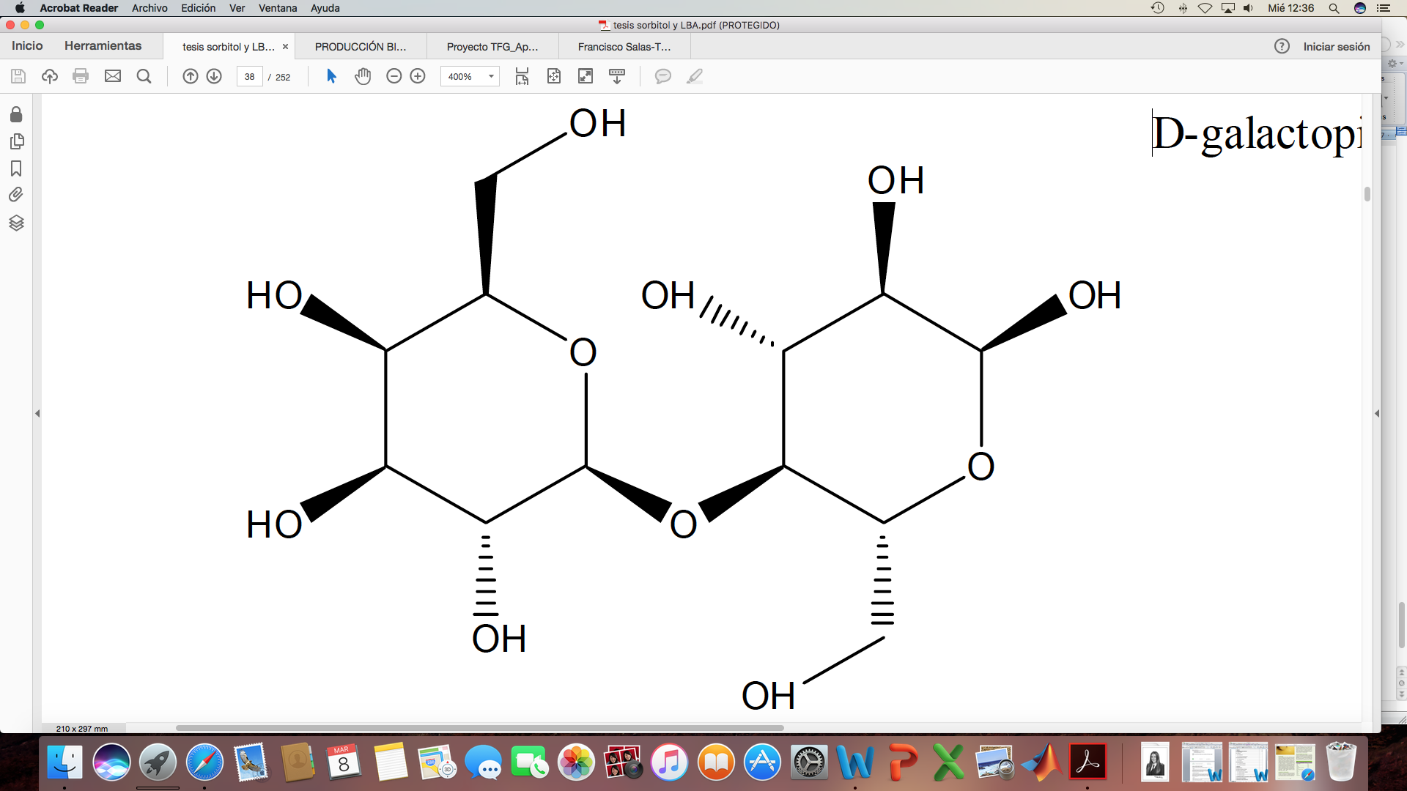

Fig. 3. Estructura de la lactosa (ChemDraw Ultra**®** 12.0, Cambridge Software)

La lactosa es el azúcar que está presente en la leche. Se halla en una proporción de 4-5% en la leche de las hembras de los mamíferos (Ganzle et al., 2008). En el caso de los seres humanos, la correcta absorción de la lactosa requiere la presencia de la lactasa, enzima producida en el intestino delgado y sintetizada durante la infancia.

Este azúcar de la leche existe bajo dos formas isómeras: $α$ y $β$, que se diferencian estructuralmente sólo en la posición del –OH (grupo hidroxilo) en el carbono monomérico de la glucosa. Sin embargo, difieren apreciablemente en sus propiedades físicas, consecuencia directa de que tenga distintas aplicaciones.

La lactosa en estado sólido puede presentarse de dos formas: en estado cristalino o en estado amorfo.

En estado cristalino las moléculas de lactosa tienen una disposición altamente ordenada. En este estado la lactosa puede existir en diferentes formas siendo las más conocidas la $α$-lactosa y $β$-lactosa. También existe una tercera forma cristalina denominada mixta, que contiene ambas formas de la lactosa en una especial red cristalina.

Por el contrario, la lactosa amorfa presenta una disposición aleatoria de las moléculas.

2.3.2. Aprovechamiento de la lactosa

La lactosa es el principal constituyente del lactosuero. Se puede obtener a partir del fraccionamiento del suero de leche. Se utiliza principalmente como aditivo alimenticio y de

medicamentos. Sin embargo, su empleo como materia prima para la producción de otros compuestos permite una amplia gama de aplicaciones de gran interés.

A partir de la lactosa se pueden obtener diferentes productos debido a las distintas transformaciones y procesos realizados para cada uno de ellos, como por ejemplo, el ácido lactobiónico, la lactulosa, los galacto-oligosacáridos, el lactitol, la tagatosa, el ácido cítrico, el ácido láctico, el biogás o el bioetanol.

La lactulosa, lactitol y galacto-oligosacáridos tienen aplicaciones en preparaciones alimenticias y farmacéuticas como prebióticos. Los prebióticos son sustancias no digeribles que estimulan el crecimiento y la actividad de bacterias propias del intestino, mejorando nuestra salud. Otros derivados de la lactosa, como por ejemplo, la tagatosa y el ácido lactobiónico tienen una aplicación potencial como ingredientes bioactivos presentes en los alimentos (Schaafsma, 2008). El bioetanol o biogás resultan de gran interés en el sector energético.

En este proyecto, se tratará la separación de la mezcla obtenida de la oxidación de lactosa catalizada por glucosa-fructosa-oxidorreductasa (GFOR) y glucono- $δ$-lactonasa (GL). Estas encimas procedentes de la bacteria Zymomonas mobilis son capaces de oxidar la lactosa en presencia de fructosa a su respectivo ácido orgánico (ácido lactobiónico) y sorbitol. Por ello, se va a dedicar el próximo apartado para profundizar más a cerca de estas sustancias y finalmente, se centrará el proyecto en el ácido lactobiónico, siendo éste el producto de alto valor añadido de interés.

**2.4. FRUCTOSA**

La fructosa es un azúcar simple, por lo cual entra dentro de la categoría de monosacáridos, que contiene cinco grupos hidroxilo y una función cetona (cetosa). Su fórmula molecular es la misma que la de la glucosa, $C_{6}H_{12}O_{6}$; sin embargo, se diferencia en el arreglo de los átomos en su estructura, es decir, es un isómero de ésta. Es uno de los tres monosacáridos que el cuerpo puede utilizar para obtener energía, junto con la glucosa y la galactosa. Se encuentra principalmente en las frutas, vegetales y en la miel (Lehninger et al., 2005). Sin embargo, no se encuentra únicamente de forma aislada, ya que se pueden formar combinaciones de esos monosacáridos para dar otros compuestos.

La fructosa es metabolizada y guardada en forma de glucógeno como reserva para situaciones de esfuerzo. Sin embargo, como acaba transformándose en glucosas produciendo una elevación glucémica en la sangre, no se considera un edulcorante recomendable para las personas con diabetes. Progresivamente, la fructosa ha ido sustituyendo a la glucosa como principal edulcorante industrial.

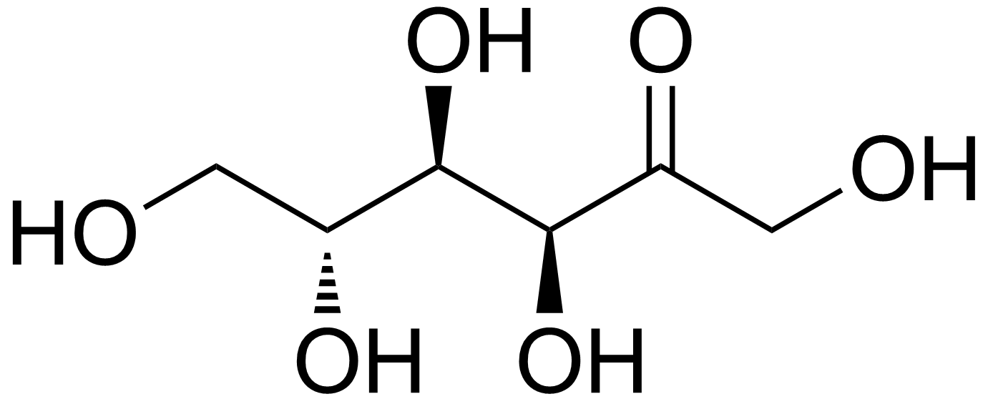

Fig. 4. Estructura de la fructosa (ChemDraw Ultra**®** 12.0, Cambridge Software)

**2.5. SORBITOL**

El sorbitol es un polialcohol que se conoce también con el nombre de glucitol. Se presenta como una cadena acíclica con seis átomos de carbono y seis grupos hidroxilo unidos a cada unidad de carbono.

Se encuentra en cantidades significativas en las algas rojas y frutas como peras, manzanas, cerezas y ciruelas especialmente.

El sorbitol se utiliza principalmente como edulcorante para la sustitución de la sacarosa o como agente humectante en medicamentos, cosméticos y alimentos. Se metaboliza lentamente en el cuerpo humano sin la necesidad de insulina, produciendo pocas calorías por lo que es un componente importante en los alimento dietéticos (Silveira y Jonas, 2002).

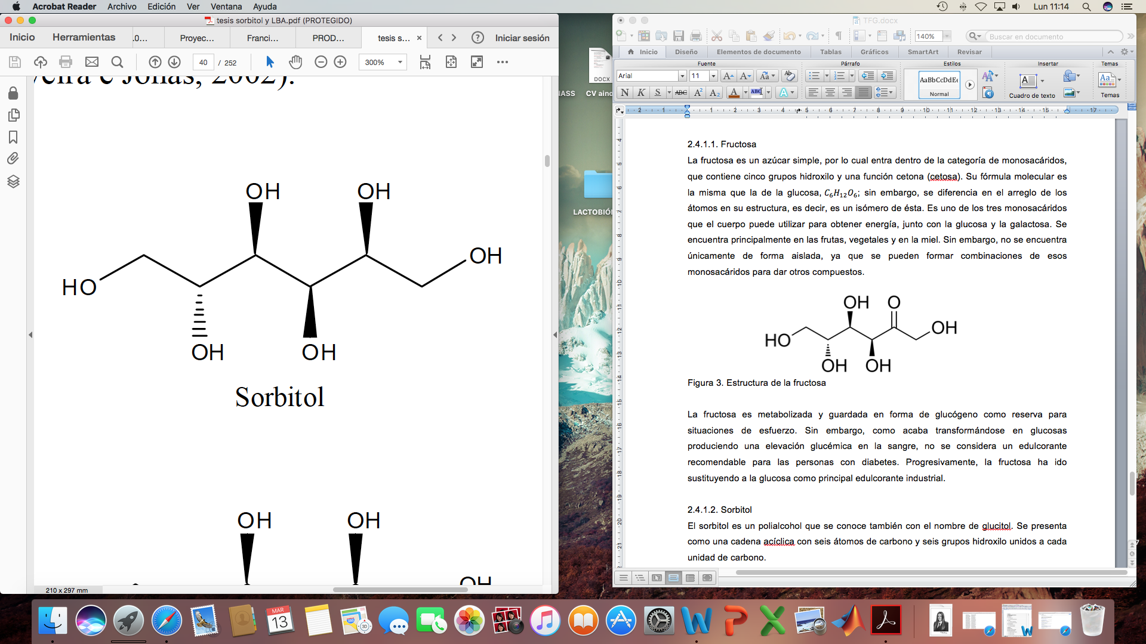

Fig. 5. Estructura del sorbitol (ChemDraw Ultra**®** 12.0, Cambridge Software)

El mercado mundial de sorbitol está en constante crecimiento, con una producción anual de más de un millón de toneladas (tesis portuguesa de sorbitol y LA). Este producto se vende en forma líquida (70 %) o cristales, especialmente en los Estados Unidos, Europa Occidental y Asia. La mayor cuota de mercado está representada por la industria alimentaria (39 %), seguido por las empresas farmacéuticas mediante los sectores de higiene y cosmética (27 %) y la producción de vitamina C (13 %).

**2.6. ÁCIDO LACTOBIÓNICO**

El ácido lactobiónico (LBA) es un polihidroxiácido producto de la oxidación enzimática de la lactosa. Consiste en la unión de un carbohidrato (galactosa) y un ácido aldónico (ácido glucónico).

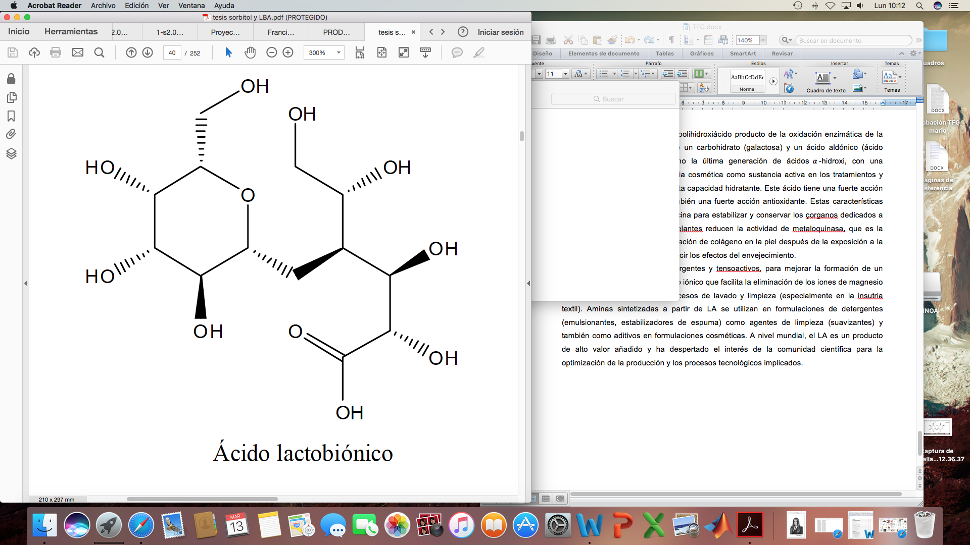

Fig. 6. Estructura del ácido lactobiónico (ChemDraw Ultra**®** 12.0, Cambridge Software)

Además, es considerado como la última generación de ácidos $α$-hidroxi, con una aplicación particular en la industria cosmética como sustancia activa en los tratamientos y cuidados de la piel debido a su alta capacidad hidratante. Este ácido tiene una fuerte acción quelante sobre los metales y también una fuerte acción antioxidante. Estas características permiten que LBA se use en medicina para estabilizar y conservar los órganos dedicados a trasplantes. Sus propiedades quelantes reducen la actividad de metaloquinasa, enzima responsable de la degradación de colágeno en la piel después de la exposición a la luz solar, y por tanto ayuda a reducir los efectos del envejecimiento.

El ácido lactobiónico también se utiliza en detergentes y tensoactivos, para mejorar la formación de un complejo mediador de intercambio iónico que facilita la eliminación de los

iones de magnesio y calcio provenientes de los procesos de lavado y limpieza (especialmente en la industria textil).

A nivel mundial, el ácido lactobiónico es un producto de alto valor añadido y ha despertado el interés de la comunidad científica para la optimización de la producción y los procesos tecnológicos implicados.

2.6.1. Proceso de producción del ácido lactobiónico

En este apartado se presenta una visión general del proceso de producción del ácido lactobiónico (LBA).

La formación del ácido lactobiónico a partir de lactosa tiene lugar mediante una reacción de oxidación. En la Fig.7 se muestra un esquema de ésta reacción, que consiste en la oxidación de un grupo aldehído libre de la glucosa en la molécula de lactosa a un grupo carboxilo.

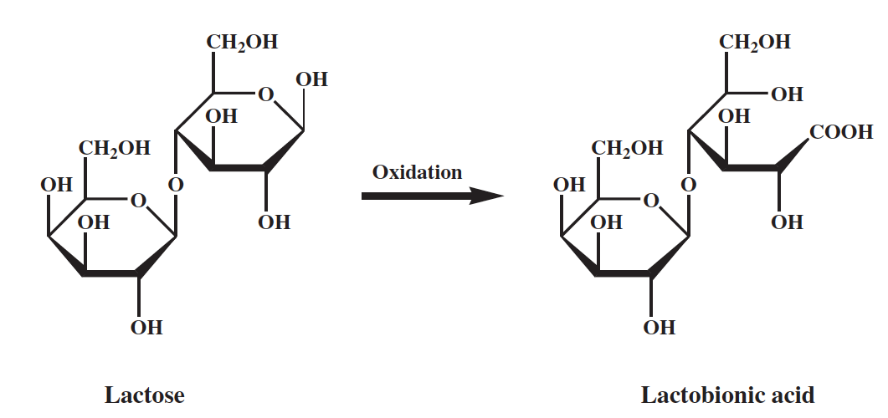

Fig. 7. Esquema de la reacción de oxidación de lactosa a ácido lactobiónico (Gutiérrez et al., 2012)

La primera vez que el ácido lactobiónico se sintetizó fue en 1889 por Fischer y Meyer oxidando la lactosa con bromo. Desde entonces existen varias vías fundamentales para su obtención, siendo las más importantes las oxidaciones electroquímicas, biocatalíticas y catalíticas heterogéneas.

La reacción de oxidación de lactosa a ácido lactobiónico en este proyecto se realizará a través de la vía biocatalítica enzimática, por se esta la que produce LBA en mejores condiciones y con una mayor productividad (Gutiérrez et al., 2012).

Para una reacción la selección del enzima es fundamental para el correcto desarrollo del proyecto. De entre las múltiples opciones que proporcionan las investigaciones recogidas en las referencia bibliográficas, la mejor opción para catalizar la reacción de oxidación es utilizar el complejo enzimático GFOR/GL. Este complejo no necesita mediador redox y la agitación puede ser mecánica o mediante aireación. A pesar de que esta reacción tiene un menor rendimiento y una menor productividad, es más fácil de controlar a escala industrial. Es importante destacar para la utilización de este complejo, que la materia prima que se debe utilizar en la reacción no es solo lactosa, sino que se debe añadir también fructosa. De forma que, ahora los productos obtenidos serán ácido lactobiónico y sorbitol. Este cambio no supone ningún inconveniente a la economía y desarrollo del proceso ya que la lactosa y fructosa son fáciles de obtener y relativamente baratas.

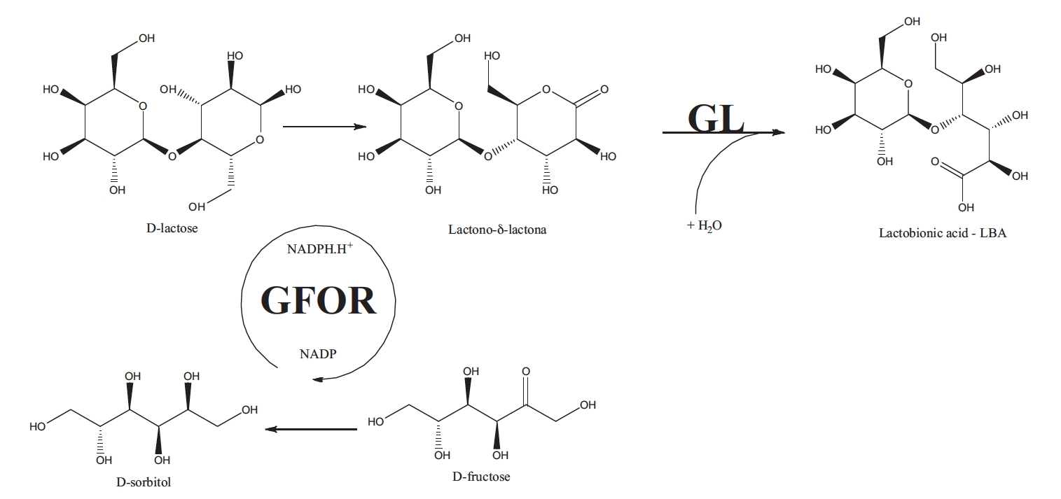El esquema de la reacción que se desarrolla en este proyecto se puede observar a continuación en la Fig. 8.

Fig. 8. Esquema de la reacción de oxidación de lactosa a ácido lactobiónico mediante el uso del complejo enzimático GFOR/GL (Pedruzzi et al., 2011).

El complejo enzimático utilizado en este proyecto proviene de la bacteria anaerobia Gram negativa Zymomonas mobilis. La enzima glucosa-fructosa-oxidorreductasa (GFOR) cataliza la reacción de oxidación y reducción para producir lactono- δ -lactona y sorbitol respectivamente en proporción equimolar. Por otro lado, la enzima GL cataliza la reacción de hidrólisis para transformar lactono- δ -lactona en ácido lactobiónico (Pedruzzi et al., 2011).

Por tanto, una mezcla de los azúcares lactosa y fructosa es catalizada por las enzimas glucosa-fructosa-oxidorreductasa (GFOR) y glucono- $δ$-lactonasa (GL) presentes en las células de la bacteria Zymomonas mobilis, para la formación de los productos mencionados anteriormente.

Ésta reacción enzimática es irreversible, y consigue producir ácido lactobiónico con un rendimiento del 85% cuando se utilizan soluciones de azúcar 0,7 M. En ella, la velocidad de reacción máxima se encuentra en la fase inicial de la reacción enzimática, resultando una mezcla cuaternaria que contiene ácido lactobiónico, sorbitol, lactosa y fructosa.

Con el fin de conseguir una mayor productividad, la reacción enzimática puede ser interrumpida después de pocas horas de funcionamiento y los sustratos sin reaccionar

(fructosa y lactosa) pueden ser reciclados al reactor enzimático después de la separación de los productos (ácido lactobiónico y sorbitol).

**3. MEMORIA**

**3.1. DIAGRAMA DE BLOQUES**

En este proyecto se lleva a cabo el diseño de las etapas de separación del ácido lactobiónico y sorbitol, los productos obtenidos de la oxidación de la lactosa, procedente del lactosuero, y fructosa por vía biocatalítica enzimática en presencia de las enzimas GFOR/GL.

Esta etapa forma parte de un proceso más amplio, como se puede ver en la Fig. 9, que incluye previamente la etapa de reacción y separación de enzimas, y posteriormente, la concentración de los productos separados para obtener ácido lactobiónico concentrado.

Etapa de reacción y separación de enzimas

Etapas de separación de productos

Etapas de concentración de ácido lactobiónico

Lactosa

Fructosa

Subproductos

Ácido Lactobiónico

Fig. 9. Diagrama de bloques del proceso general de obtención de ácido lactobiónico.

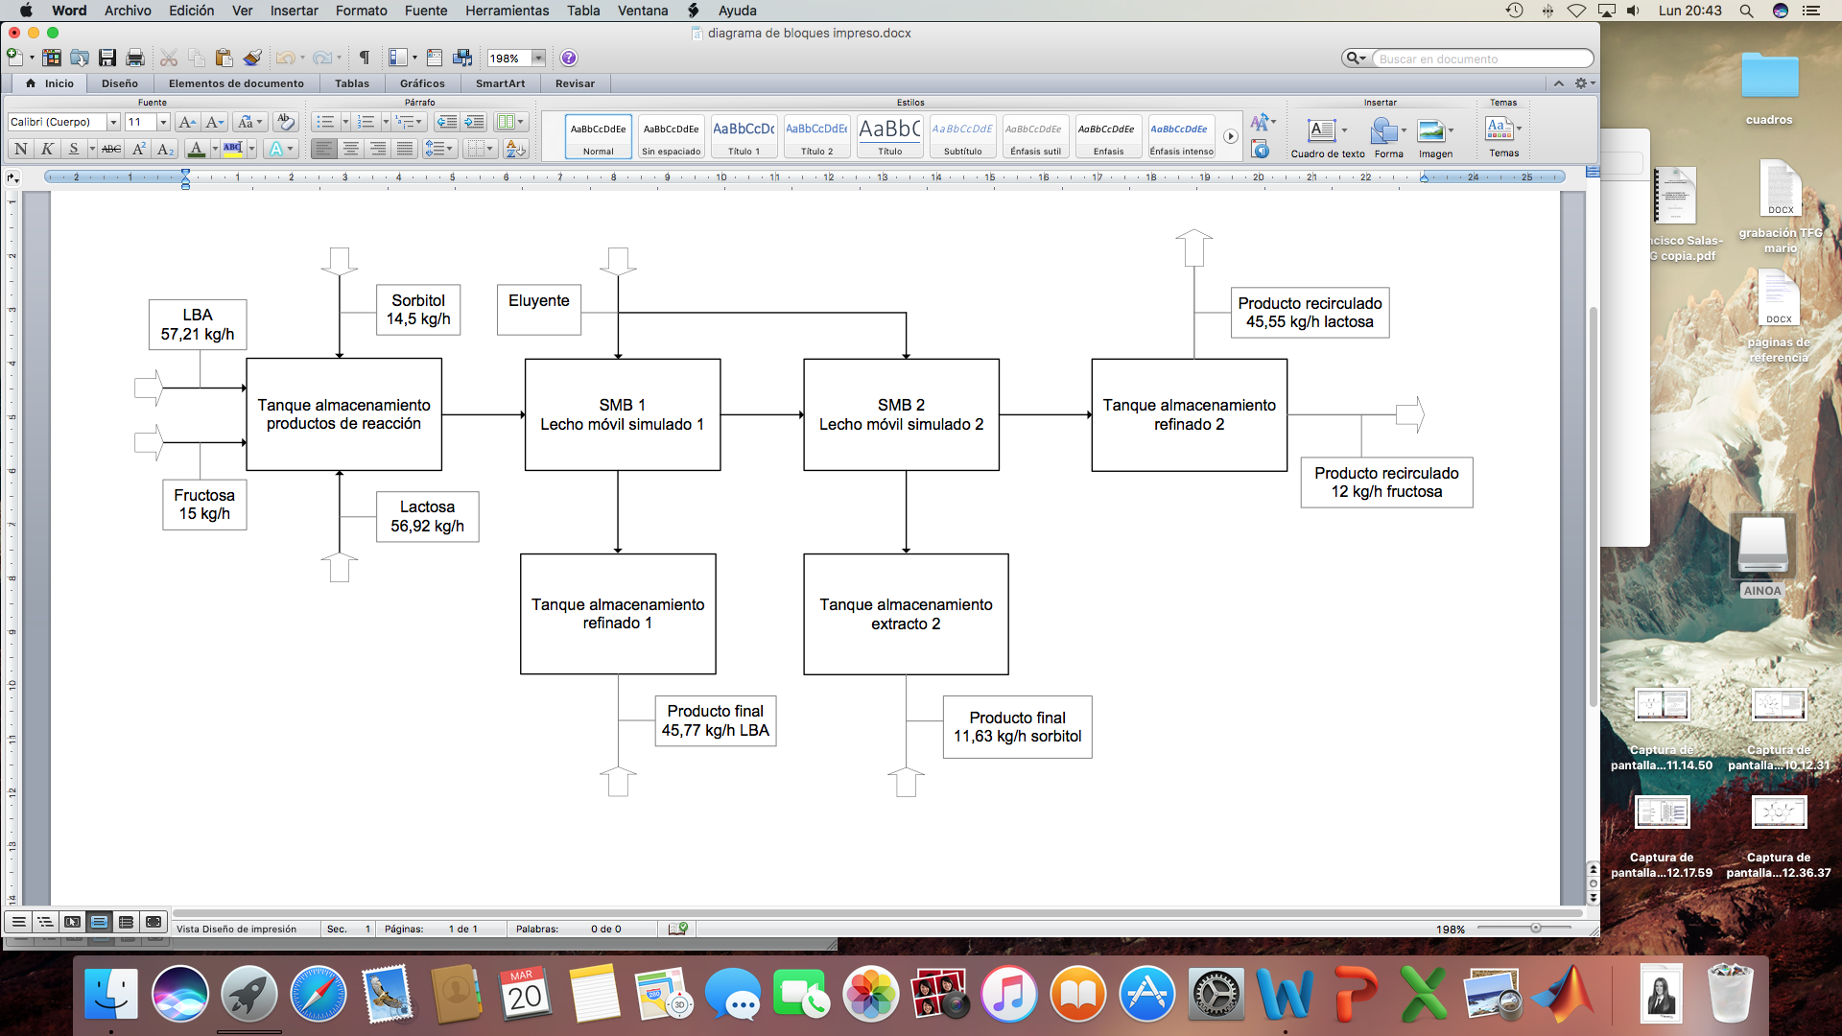En la Fig. 10 se muestra una miniatura del diagrama de bloques de las etapas de separación de productos, con objeto de facilitar la comprensión del proyecto que se diseña a continuación.

Fig. 10. Diagrama de bloques de las etapas de separación de productos.(SIN TERMINAR)

**3.2. DIAGRAMA DE FLUJO**

Generalmente, el desarrollo de las etapas de separación de productos y su diseño se realiza a partir de un esquema básico de las etapas necesarias para cumplir el objetivo. Para ello, el diagrama de bloques es una buena base, sin embargo, para la correcta comprensión del funcionamiento del proceso es necesaria la elaboración de un diagrama de flujo. Una miniatura del diagrama de flujo del proceso puede verse en la Fig. 11.

Se puede comprobar como el punto de partida del proceso es un tanque de almacenamiento donde se encuentra recogida la disolución obtenida de la etapa de reacción (fructosa, lactosa, ácido lactobiónico, sorbitol y agua). Como primera operación destaca una separación por lecho móvil simulado donde se separará el ácido lactobiónico obtenido en la etapa de reacción. Posteriormente, el resto de la disolución que no se separa se introduce en otro lecho móvil simulado donde se separa el sorbitol y se recircula la lactosa y la fructosa de nuevo al reactor enzimático.

Fig. 11. Diagrama de flujo de las etapas de separación de productos. (SIN TERMINAR)

Tanto el diagrama de bloques como el diagrama de flujo del proceso podrán visualizarse de forma más ampliada en el capítulo 6.

**3.3. PRODUCCIÓN DE ÁCIDO LACTOBIÓNICO**

Se realizará un estudio para determinar la cantidad que de ácido lactobiónico que se obtiene tras la separación de productos.

En el año 2007, la producción mundial de ácido lactobiónico se situaba entre 15000 y 17000 toneladas, con un crecimiento anual del 5 % ya que cada vez eran más los usos y aplicaciones que se encontraban para este ácido gracias a tener unas propiedades físico-químicas únicas. De forma que, actualmente, la producción mundial de LBA se estima en 29000 toneladas aproximadamente (Gutiérrez et al., 2012).

En el año 2014, a producción mundial de queso fue aproximadamente 21 millones de toneladas. En el año 2016, la producción de queso en España se estimó en 461000 toneladas, lo que corresponde a un 2,2 % de la producción mundial del año 2014 (Eurostat, 2017).

Entonces, suponiendo que la producción de ácido lactobiónico en España es igual a la producción de queso y por tanto corresponde a un 2,2 % de la producción mundial total, la producción de LBA en España en el año 2017 será de 638 toneladas.

En todos los proyectos involucrados en la producción de ácido lactobiónico (reacción y separación de enzimas, separación de productos y concentración de LBA) se desarrollará un proceso para la producción de un tercio del ácido lactobiónico producido en España en el año 2017, es decir, 213 toneladas de LBA.

Para conocer la cantidad de ácido lactobiónico que se produce en la etapa de reacción hay que tener en cuenta el rendimiento de las operaciones posteriores a esa etapa (separación de productos y concentración de ácido lactobiónico) que será del 90 % entre las dos. Por lo tanto, la producción anual de LBA en la etapa de reacción será de  237 toneladas de LBA.

Para las etapas de separación de productos, se supondrá que las separaciones se llevan a cabo completamente, de forma que se obtiene una producción anual de 237 toneladas de LBA tras la separación.

Como se trabaja con una producción pequeña en comparación con la producción de cualquier otro compuesto de mayor demanda, el periodo de producción va a ser corto. Se ha seleccionado un periodo de producción de 6 meses, es decir, 180 días. No obstante, en esos 180 días habrá 20 días en los que el proceso productivo estará parado debido a motivos externos como pueden ser averías, limpiezas generales, auditorías, visitas importantes… Entonces, el proceso de producción durará 160 días, en los cuales se trabajarán las 24 horas del día en turnos de 8 horas.

**3.4. SEPARACIÓN DE ÁCIDO LACTOBIÓNICO**

Los procesos de separación comprenden una de las áreas de estudio más importantes de la Ingeniería Química. Hay muchos factores que intervienen en la selección del método de separación, entre ellos la viabilidad económica, el impacto ambiental, las especificaciones de purezas superiores a los patrones comunes del mercado y las limitaciones políticas, naturales y de la disponibilidad de materias primas (Rousseau, 1987).

La inmensa mayoría de los procesos utilizados en la industria son discontinuos, donde se emplean cantidades importantes de sustancias peligrosas, de forma que son poco eficientes desde el punto de vista medioambiental.

Sin embargo, los procesos continuos favorecen el reciclaje de reactivos y disolventes. Además, se reduce el riesgo de contaminación cruzada. Pero estos procesos continuos presentan dificultades tales como la necesidad de trabajar con conversión finita y la necesidad de disponer de métodos de separación también continuos.

**3.4.1. Métodos de separación**

Enla industria petroquímica, la técnica de separación más empleada es la destilación. Sin embargo, cuando esta técnica no es aplicable por razones económicas o técnicas, existen otras posibilidades entres las cuales destacan la cristalización, la extracción líquido-líquido, la electrodiálisis, las técnicas de adsorción y de cromatografía y las técnicas de membranas.

Las operaciones de separación típicas de la Química Fina, como la cristalización y la precipitación, son difíciles de llevar acabo de forma continua. Por esta razón, es interesante la adaptación de métodos tradicionalmente discontinuos para su utilización en procesos continuos.

A continuación, se explicarán brevemente algunas de las técnicas mencionadas previamente profundizando en la separación por cromatografía en lecho móvil simulado (SMB) que es la técnica finalmente escogida.

*3.4.1.1. Separación por destilación*

La destilación es un método utilizado para la purificación de líquidos y la separación de mezclas con el fin de obtener sus componentes individuales. Se trata de una técnica que permite separar mezclas de sustancias que presentan diferentes puntos de ebullición. Cuanto mayor sea la diferencia entre los puntos de ebullición de las sustancias de la mezcla, más eficaz será la separación de sus componentes, es decir, los componentes se obtendrán con un mayor grado de pureza.

Consiste en calentar la mezcla hasta que ésta entra en ebullición. Se basa en la diferente transferencia que sufren los componentes según su presión de vapor, resultando que al aumentar la temperatura a cierto valor, unos componentes pasan a fase vapor y otros no (Díaz, M., 2012).

No siempre se puede emplear este método de separación, pero cuando es posible utilizarlo, se consiguen eficacias muy altas de forma que los productos que se obtienen son relativamente puros. Sin embargo, esta técnica solo es correcta para mezclas de sustancias que no tengan los puntos de ebullición demasiado próximos. Además, ciertas mezclas no se pueden calentar porque sufrirían un proceso de descomposición. Por este motivo, no se puede llevar acabo este método de separación en la industria alimentaria.

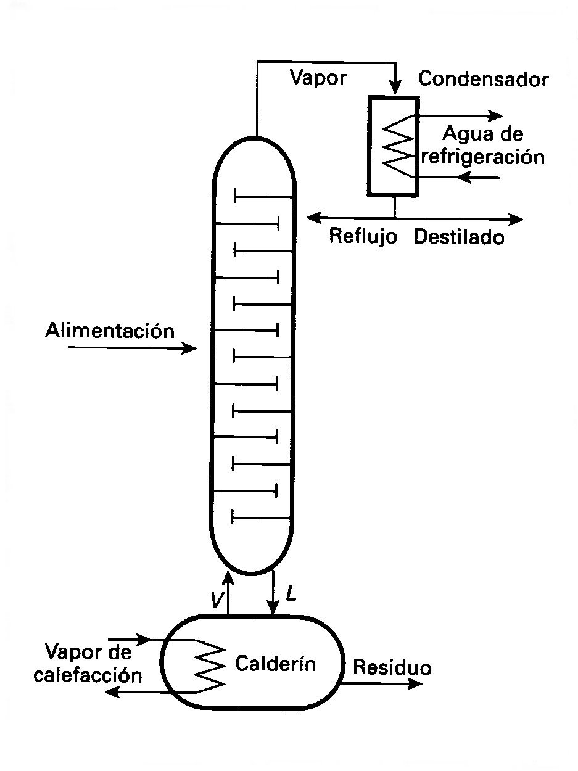

Fig. 12. Esquema de una columna de destilación continua (Calleja, G., 1999).

*3.4.1.2. Separación por extracción líquido-líquido*

Junto con la destilación, la extracción líquido-líquido es la operación más empleada para separar un producto de una mezcla de reacción. Se trata de separar varias sustancias disueltas en un disolvente mediante su transferencia a otro disolvente insoluble, o parcialmente insoluble, en el primero.

La disolución que originalmente contenía el componente a extraer se conoce como alimentación, el líquido usado para extraer recibe el nombre de disolvente y finalmente, la disolución más rica en disolvente (que contiene los componentes extraídos) se denomina extracto, siendo la más pobre en disolvente el refinado (Treybal, 1980).

La principal desventaja de esta técnica es que para obtener el grado deseado de separación se necesitan más de una etapa, y mientras más etapas más costosa es la separación. En competencia con otras operaciones, los costes son muy elevados. Además, la extracción líquida-líquida produce nuevas soluciones, que a su vez deben separarse, frecuentemente por destilación o evaporación. Por tanto, esta técnica tampoco es la más favorable.

*3.4.1.3. Separación por membranas*

Los procesos que utilizan membranas tienen gran importancia en el campo de la separación y purificación de productos biotecnológicos.

Una membrana consiste en una fase semipermeable que restringe el paso de determinadas especies, es decir, una barrera entre la corriente alimentada y la corriente producto de esta interposición. La fuerza conductora para el transporte de materiales se realiza a través de una diferencia de presión. Cuanto menores son los poros más presión se necesita para forzar el paso a través de la membrana. Se denomina permeado a los componentes de menor tamaño molecular que son los que traspasan la membrana por el uso de la presión. Al contrario, los que no consiguen traspasar la membrana se denominan concentrado.

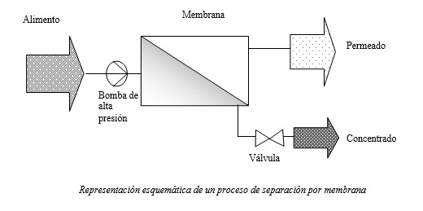

Fig. 13. Representación esquemática de un proceso de separación por membranas

Esta técnica presenta grandes ventajas, como por ejemplo, no requiere aditivos químicos, tiene un escaso gasto energético, opera a baja presión y temperatura, selectividad, sus condiciones de procesado son sencillas y minimiza la desnaturalización, inactivación o degradación de productos biológicos.. En la mayoría de los casos la

separación tiene lugar a más bajo coste y proporciona productos más valiosos que los métodos de separación más viejos.

Pero también presenta algunas desventajas importantes como una vida útil corta y problemas de saturación de las membranas. A pesar de ser una técnica donde se obtienen altos grados de pureza debido a la gran variedad de membranas que se pueden emplear, no es una técnica adecuada para elevadas producciones (Guerrero et al., 2014).

En este caso en concreto, para un sistema de membrana de ultrafiltración continua se observó que la adición de NaOH para controlar el pH en los ensayos de bioconversión reducía a un 80% la velocidad de reacción, lo que indica que la pérdida de estabilidad de la enzima está relacionada con la acumulación de gluconato en el medio de reacción (Ferraz et al., 2001).

*3.4.1.4. Electrodiálisis*

Se trata de una metodología antigua, ya que la existencia de intercambiadores iónicos de algunas arcillas y minerales se conoce desde hace años.

Se define intercambio iónico como una operación de separación basada en la transferencia de materia fluido-sólido (Nervárez 2009; Perez et al., 2006). En este proceso se genera una reacción química en la que los iones móviles hidratados de un sólido son intercambiados por iones de igual carga de un fluido (Choi, 2005). Por tanto, se trata de un proceso que emplea la diferencia de un potencia eléctrico como fuerza impulsora, y que consiste en pasar un fluido sobre un intercambiador aniónico y/o catiónico, reemplazando los cationes y/o aniones por el ión hidrógeno (H+) y/o el ión hidroxilo (OH-) respectivamente (Manahan, 2007).

La electrodiálisis acoplada a un proceso de bioconversión también ha demostrado ser eficiente para la estabilidad de la enzima eliminando la acción de control del pH en el sistema (Ferraz et al., 2001). Sin embargo, este proceso logra una velocidad de reacción 10 veces mayor a la registrada en otros sistemas que no emplean electrodiálisis para la separación del ácido lactobiónico que se produce durante el proceso de bioconversión (Severo Jr., 2008).

*3.4.1.5. Separación por cromatografía en lecho móvil simulado (SMB): la alternativa seleccionada*

En los últimos años, se ha desarrollado la utilización del “lecho móvil simulado” (Simulated Moving Bed, SMB) para la separación de productos de alto valor añadido. Este sistema fue introducido en la industria petroquímica en los años 60 por Broughton y Gerhold (Huthmann y Juza, 2005; Andersson y Mattiasson, 2006).

Se trata de la utilización sincronizada de una batería de columnas cromatográficas o de adsorción, de forma que simula una operación a contracorriente de una fase líquida y una fase sólida (True Moving Bed, TMB). Como consecuencia, se consigue la separación en continuo de los diversos componentes de una mezcla a escala industrial.

Este proceso de separación por adsorción (cromatografía de adsorción) consiste en el aumento de la concentración selectiva de una o más sustancias presentes en una mezcla (adsorbato), ya sea como un líquido o un gas, sobre la superficie de un sólido microporoso (adsorbente). Las fuerzas atractivas que promueven el efecto de adsorción son generalmente más débiles que los enlaces químicos y permiten una fácil regeneración del adsorbente mediante el aumento de la temperatura o la reducción de la concentración del adsorbato. Esta etapa de regeneración o desorción es muy importante porque define las condiciones para la recuperación de sustancias sobre la resina así como la reutilización del adsorbente para ciclos posteriores (Keller II et al., 1987).

Las principales ventajas de este método de separación son su mayor eficacia y menor coste, debido a una mayor productividad, mayor concentración y pureza del producto separado, mejor aprovechamiento de la mezcla original y menor consumo de disolvente.

**3.5. SEPARACIÓN SIMULTÁNEA EN SISTEMA DE LECHO MÓVIL SIMULADO (SMB)**

3.5.1. Antecedentes a la tecnología SMB: Cromatografía por etapas

La cromatografía se ha empleado como técnica de separación a escala analítica, pero cada vez es mayor el interés de desarrollar métodos cromatográficos adecuados para la separación de compuestos a escala preparativa (Subramanian, 2001).

En química fina o en la industria farmacéutica es necesario obtener altas purezas. Esto se puede conseguir trabajando en discontinuo en cromatografía por etapas (Batch Process Chromatography, BPC), sin embargo, los rendimientos y la eficacia del proceso son bajos en comparación con los obtenidos trabajando en cromatografía en continuo. La BPC consiste en cuatro etapas como se puede observar en Fig. 14: en la primera etapa se realiza la inyección de la mezcla que se desea separar; en la segunda se eluye el producto; en la tercera tiene lugar la recogida de los compuestos separados y en la cuarta se regenera la fase estacionaria mediante la circulación del eluyente empleado en el proceso. Estas etapas se repiten sucesivamente hasta alcanzar los rendimientos necesarios dependiendo del proceso que se vaya a realiza.

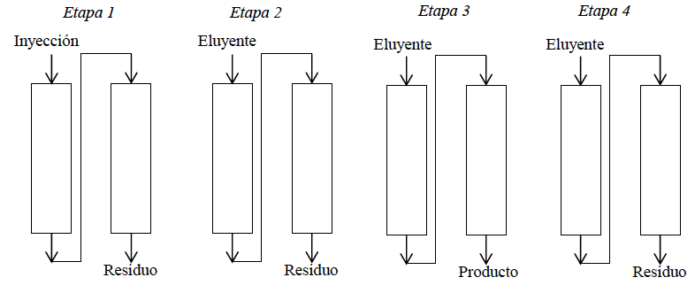

Fig. 14. Modo de operación en cromatografía discontinua por etapas (Chin y Wang, 2004).

Pero esta técnica presenta una gran desventaja, ya que al trabajar en discontinuo, la cantidad de eluyente empleada es muy elevada y la fase estacionaria tiene una vida útil bastante corta (Chin y Wang, 2004).

Por este motivo, se desarrollaron nuevas técnicas de cromatografía en continuo, como la cromatografía en lecho móvil simulado (SMB), proceso que se realiza en contracorriente por lo que mejora la eficacia y los rendimientos obtenidos en la separación.

3.5.2. Conceptos teóricos: TMB y SMB

La unidad de separación de lecho móvil verdadero (True Moving Bed, TMB) promueve la separación de sustancias contenidas en una de mezcla según la afinidad de estas sustancias con la fase sólida. Por lo que las sustancias que presentan menor afinidad permanecen en la fase líquida mientras que aquellas sustancias con mayor afinidad son fuertemente adsorbidas por la fase sólida. De esta forma, se obtiene la separación binaria de la mezcla original.

En un sistema TMB, Fig. 15, el lecho está divido en cuatro zonas, cada una de las cuales desempeña un papel específico en la separación de la mezcla de los componentes. El compuesto más retenido (A) se denomina extracto, y el compuesto menos retenido (B), refinado. Si se realiza una inyección, por la parte central del sistema, de una mezcla (A+B), la separación se llevará a cabo en las zonas centrales (zonas 2 y 3). El componente A, al ser más retenido, seguirá el sentido del desplazamiento de la fase estacionaria, mientras que el componente B, al estar menos retenido, seguirá el sentido de la fase móvil. Para un

sistema cerrado, la fase móvil se introduce por la zona 1, se hace circular hasta la zona 4 y desde ese punto se dirige de nuevo a la zona 1, ya regenerada. De la misma forma, la zona 4 de la fase estacionaria queda regenerada tras la salida del componente menos retenido y la fase móvil se recircula a la zona 1.

Se aprovecha el hecho de que las sustancias a separar se desplazan a diferente velocidad a lo largo de la fase sólida porque así, la sustancia más retenida A, se desplaza a una velocidad menor que la sustancia menos retenida B. De esta forma, si el lecho sólido se desplaza a contracorriente a una velocidad intermedia entre esas dos, entonces el movimiento neto de ambas sustancias será en direcciones opuestas, de modo que la sustancia más retenida A es arrastrada por el sólido, mientras que la sustancia B discurrirá con la fase fluida.

En este método el movimiento de la fase sólida es real, pero este hecho muchas veces es problemático, por lo que se convierte en un método poco utilizado en la industria (McCabe et al., 2007).

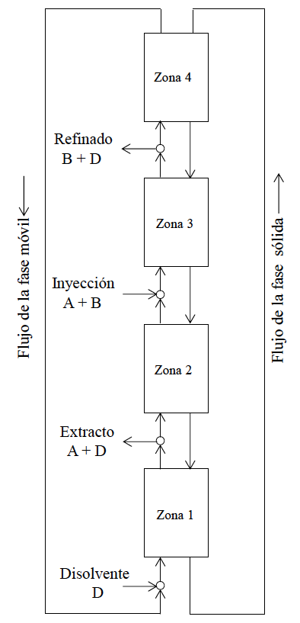

Fig. 15. Esquema de un sistema de cromatografía en contracorriente en lecho móvil verdadero (TMB) para la separación de dos componentes A y B.

Por el contrario, el sistema de cromatografía en lecho móvil simulado (Simulated Moving Bed, SMB) evita este problema simulando el movimiento de la fase sólida, que en realidad no se mueve, mediante el movimiento de los puntos de inyección y de extracción de un conjunto de columnas.

El proceso SMB consiste en una serie de columnas conectadas en serie y operadas de forma simultánea. El conjunto de las columnas forma cuatro zonas de trabajo, tal y como se indica en la Fig. 16.

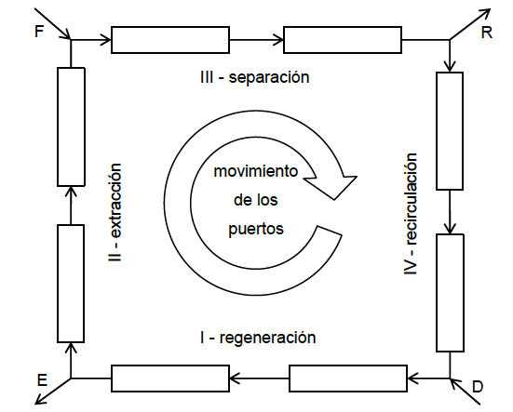La sustancia B que será menos afín por la fase estacionaria avanzará más rápidamente, mientras que la sustancia A quedará retrasada a lo largo de la zona III. Si tiene lugar el desplazamiento de la alimentación hacia el nodo siguiente cuando la sustancia B ya haya salido de la zona III pero la sustancia A aún no haya alcanzado el extremo de esa zona, entonces se consigue la separación de B, cuya salida tendrá lugar por el refinado R. Además, si simultáneamente se consigue que la sustancia B no alcance la zona I, se obtendrá la sustancia A en la salida del extracto E y se conseguirá la separación de la mezcla.

Fig. 16. Esquema de un proceso SMB con 8 columnas. F (alimentación); R (refinado); D (desorbente); E (extracción). (Menacho J.,2011).

La fase móvil se desplaza a través de las columnas siguiendo la dirección de las agujas del reloj. Las corrientes de alimentación, refinado, desorbente (eluyente) y extracto se desplazan de forma rotativa también en la dirección de las agujas del reloj, cada cierto tiempo de modo que se simula un desplazamiento de la fase estacionaria en la dirección contraria a una velocidad promedio. Así, se consigue tener unas velocidades relativas opuestas entre la fase sólida y fase líquida, que es lo que permite la separación.

A pesar de las muchas ventajas del proceso de separación en SMB, la configuración clásica se limita a dos flujos de salida (extracto y refinado), que sólo permite las separaciones binarias.

Esta técnica ha sido utilizada con éxito en la petroquímica desde 1970 para la separación de mezclas de isómeros (Minceva y Rodrígues, 2002), así como en el procesado de azúcares (Borges et al., 2006).

Desde 1990 se estudia su aplicación en la industria químico-farmacéutica y a finales de ese mismo año, tuvo lugar el primer ejemplo de separación de enantiómeros mediante cromatografía de lecho móvil simulado (Nicoud et al., 2000).Debido a los prometedores resultados obtenidos, aumentó el interés por la técnica de manera que tan sólo cinco años después se instaló la primera planta para la producción de fármacos a gran escala en la industria UCB Pharma (McCoy, 2000).

El creciente interés por la tecnología SMB permite considerar esta técnica de separación como una de las más prometedoras del siglo XXI (Taylor, 2009).

3.5.3. Proceso de separación

La SMB es una tecnología de separación que utiliza el principio de los sistemas de contracorriente en continuo, que permite la maximización de las tasas de transferencia de masa y mejorar el uso de la fase estacionaria. A través de una unidad de SMB se puede obtener productos de alta pureza a partir de mezclas difíciles de separar. A pesar de que esta unidad se convierta en uno de los equipos más avanzados en procesos de separación, tal equipo se ha limitado a dos corrientes de salida (extracto y refinado), que sólo permite la separación de mezclas binarias. Si la mezcla se compone de más de dos componentes, uno de los flujos de salida siempre contendrá un número de componentes, mientras que el otro se puede recuperar como componente purificado. Se trata de una mezcla de tres componentes, una de las corrientes de salida para recuperar una sustancia con el grado deseado de pureza, mientras que las dos sustancias restantes están siendo recogidas en la otra corriente de salida. Si la mezcla se compone de cuatro componentes, o bien se recupera un componente en una de las corrientes de salida y el resto de ellos en la otra, o si es de interés, se separa la mezcla en dos fracciones que tienen dos componentes cada uno.

Este proyecto consiste en la separación de la mezcla obtenida de la oxidación de lactosa catalizada por glucosa-fructosa oxidorreductasa y Glucono-δ-lactonada. Estas enzimas de las bacterias Zymomonas mobilis son capaces de oxidar la lactosa en presencia de fructosa a su respectivo ácido orgánico (ácido lactobiónico) y sorbitol. Para ello, se ha elegido como mejor opción para separar la mezcla de multicomponentes la tecnología de lecho móvil simulado (Simulated Moving Bed, SMB), de tal manera que los productos (ácido lactobiónico y sorbitol) puedan ser recuperados y se recirculen los sustratos no convertidos al reactor enzimático.

Por lo tanto, para la separación se utilizarán dos unidades SMB en cascada. La primera unidad se utilizará para recuperar el ácido lactobiónico. Mientras que la segunda unidad, servirá para separar el resto de componentes.

Como el ácido lactobiónico se presenta en forma de lactobianato potasio, las columnas de la primera unidad SMB están cargadas con la resina de intercambio iónico en forma de potasio, ver Fig. 17. La sal va a la corriente del refinado, mientras que el resto de componentes se recogen en el extracción.

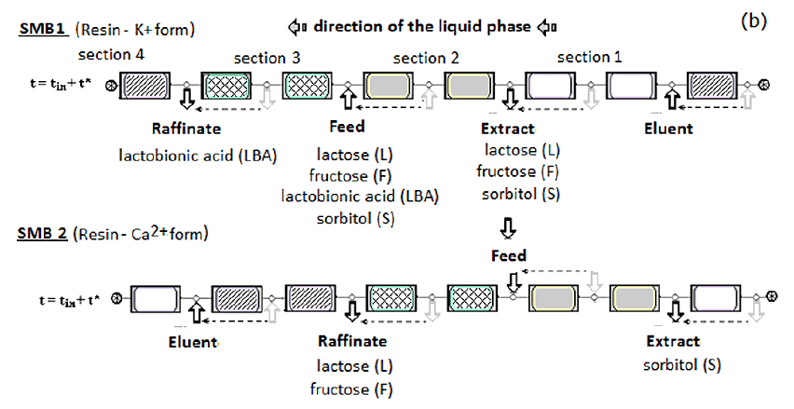Posteriormente, esta mezcla de tres compuestos se introduce en la segunda unidad SMB, la cual se carga con resina en forma de calcio para permitir la separación del sorbitol (resto del producto) de los otros dos sustratos (lactosa y fructosa, ambos se recogen en el refinado) (Borges da Silva, 2010).

Fig. 17. Esquema de sistemas cromatográficos para la separación de la mezcla de la oxidación de la lactosa mediante el uso de células Z. Mobilis, mediante una unidad SMB 1 (para separar LBA) conectada a otra unidad SMB 2 (para recuperar el sorbitol y permitir el reciclaje de los sustratos).

Una solución ideal para el presente caso sería recuperar ambos sustratos de la reacción enzimática en la misma unidad de la cadena de recogida, y por lo tanto hacer que el reciclaje de los reactivos al sistema sea simple y de menor coste. Como se ha mencionado anteriormente, una primera unidad de SMB se puede envasar con la resina de intercambio iónico en la forma de potasio de manera que el LBA pueda separarse del sorbitol de los sustratos (fructosa y lactosa). De acuerdo con el orden de afinidades de los componentes, la resina iónica en la forma de calcio se utiliza como capa de adsorbente en la segunda unidad de SMB en serie, ya que el sorbitol es el componente más fuertemente adsorbido en esta resina, esta sustancia se recoge en la corriente de extracto, mientras que la lactosa y fructosa se recuperan en la salida del refinado.

**3.6. CORRIENTES PRINCIPALES**

Como se puntualizó en apartados anteriores, la corriente de alimentación parte de un depósito que contiene una solución de compuestos que se formaron (ácido lactobiónico, sorbitol y agua) o quedaron sin reaccionar (fructosa y lactosa) en la etapa de reacción.

Etapa de separación

Depósito de almacenamiento

Etapa de reacción

Fig. 18. Diagrama de bloques del proceso.

Haciendo un estudio, se ha determinado la composición que se obtendría en la etapa de reacción, y por tanto, la corriente inicial en este proyecto.

Los datos encontrados son los resultados obtenidos en la etapa de reacción después de realizar una ultrafiltración, por lo que la disolución sale muy diluida y esto repercutiría en los costes de forma que el proceso no sería rentable. Por este motivo, se ha decido utilizar los datos de agua obtenidos a la salida del reactor y no los obtenidos en la ultrafiltración, para evitar ese exceso de agua innecesario.

Finalmente, las cantidades obtenidas en el estudio pueden verse en la tabla II.

Tabla II. Composición de la corriente de alimentación del proceso

|  |  |  |
| --- | --- | --- |
| **Compuesto** | **Cantidad (kg/carga)** | **Flujo másico (kg/h)** |
| Ácido lactobiónico | 1585,9 | 1585,9 |
| Sorbitol | 773,5 | 773,5 |
| Lactosa | 1577,0 | 1577,0 |
| Fructosa | 48,8 | 48,8 |
| Agua | 11801,4 | 11801,4 |
| **TOTAL** | 15786,6 |  |

**3.7. DISEÑO DE EQUIPOS PRINCIPALES**

Sabiendo que se desea una producción de 237 toneladas de LBA en 160 días, se va a proceder en este apartado al diseño de los equipos principales necesarios en este proyecto. En el apéndice C, se encuentra el procedimiento más detallado de todos los cálculos realizados en este apartado.

3.7.1. Columna de adsorción

La adsorción consiste en la transferencia de masa entre una fase sólida y una fase fluida (líquida o gaseosa), que permite separar selectivamente de una solución, uno o varios compuestos de interés. La sustancia que se concentra en la superficie se define como el adsorbato, y el material sobre el cual éste se acumula se define como el adsorbente.

Una columna de adsorción sirve para separar compuestos indeseables de una corriente líquida o gaseosa.

Se dice que la columna de adsorción está empacada con el adsorbente, que se caracterizo por poseer sitios activos donde la impureza que se desea retirar se adsorbe por atracción de tipo eléctrico, físico o por reacción química.

La columna es generalmente cilíndrica, de área transversal circular, y el lecho adsorbente tiene una altura que abarca una parte significativa de ella.

Si el sorbato se encuentra en solución, se hace pasar a través de la columna desde arriba hacia abajo, generalmente por gravedad. Si se trata de un gas que contiene al sorbato, se hace pasar a través de la columna de abajo hacia arriba si el gas es más liviano que el aire; o en la dirección opuesta, si su densidad es mayor que la de este.

*3.7.1.1. Determinación del volumen*

Se va a suponer que la adsorción ocurre de manera instantánea e irreversible y que no se produce dispersión axial, de modo que se pueda aplicar la siguiente fórmula (Díaz, 2012):

donde:

es el caudal volumétrico del líquido a tratar, m3/s;

es la concentración del componente que se va a separar, kg/m3;

t es el tiempo, s;

V es el volumen de la columna;

q es la concentración de saturación, kg/m3.

Lo primero que se debe estimar para determinar el volumen de la columna será la cantidad de líquido a tratar en el proceso. El caudal volumétrico de la solución almacenada en el depósito de almacenamiento se calcularía como el cociente entre el caudal másico y la densidad.

Según los estudios encontrados, el caudal másico sería 15786,6 kg/h procedentes del tanque de almacenamiento de productos más 1000 kg/h que se suponen de eluyente y la densidad de la disolución a 20 $℃$ sería 1105,0 kg/m3, de forma que el flujo volumétrico sería:

Considerando las dos corrientes SMB en cascada para la mezcla dada, la corriente de extracto de la primera unidad de SMB está conectada a la corriente de alimentación de la segunda unidad, por lo que no hay acumulación en el proceso.

En esta operación el tiempo de conmutación se elige 1 h.

La composición del ácido lactobiónico para alimentar a la unidad SMB es establecida a partir de los resultados de la cinética enzimática.

Mediante un balance de materia al agua según los datos del estudio se sabe que la cantidad de agua que sale del reactor enzimático será:

$$11801,4 kg de agua·\frac{1 m^{3}}{998,3 kg}=11,82 m^{3} de agua$$

Por tanto, conociendo el volumen de salida del reactor que son los litros de agua de lavado, se puede calcular la concentración de ácido lactobiónico sabiendo que:

La concentración total de la mezcla se puede calcular del mismo modo que la concentración del ácido lactobiónico, pero en este caso, para todos los componentes de la mezcla:

$$q=\frac{16786,6 kg mezcla}{11,82 m^{3}agua}=1420,01 \frac{kg}{m^{3}}de mezcla$$

Sustituyendo todos los datos se estima el volumen de la columna de adsorción:

$$V=\frac{16,3{ m}^{3}/h·134,15 kg/m^{3}·1 h}{1420,01 kg/m^{3}}=1,54 m^{3}$$

3.7.1.2. Determinación de la superficie y del diámetro de la columna

El cálculo de la superficie de la columna se puede realizar a partir de la velocidad superficial mediante el uso de la siguiente ecuación:

donde:

es la velocidad superficial, m/s;

es el caudal volumétrico de líquido a tratar, m3/min;

s es la superficie, m2.

Se considera que la velocidad superficial en una columna de adsorción es .

Sustituyendo los datos:

Atendiendo que la columna presenta un diseño cilíndrico, se puede determinar que la superficie de la base será:

Despejando, se obtiene el diámetro de la columna:

De forma que aplicando las ecuaciones anteriormente mencionadas se obtendrán los siguientes resultados:

Tabla III. Diámetro y área calculados teóricamente para el primer lecho

|  |  |
| --- | --- |
| Parámetro | Valor teórico |
| D (m) | 1,07 |
| S ($m^{2}$) | 0,9 |

Para el diseñó de la columna es necesario aplicar un factor de seguridad, estimado en un 15 %, de modo que los valores reales de diseño serán:

$$D=1,07·\left(1+0,15\right)=1,23 m$$

$$S=0,9·\left(1+0,15\right)=1,04 m^{2}$$

Tabla IV. Diámetro y área calculados aplicando el factor de seguridad para el primer lecho

|  |  |
| --- | --- |
| Parámetro | Valor teórico |
| D (m) | 1,23 |
| S ($m^{2}$) | 1,04 |

3.7.1.3. Determinación de la altura de la columna

Considerando la columna como un cuerpo cilíndrico:

$$V=S·h$$

donde:

V es el volumen de la columna de adsorción, m3;

S es la superficie, m2;

h es la altura de la columna, m.

$$h=\frac{V}{S}=\frac{1,54 m^{3}}{1,04 m^{2}}=1,48 m$$

3.7.1.4. Determinación de la caída de presión de la columna.

Para calcular la caída de presión en el sistema se debe conocer el tipo de flujo con el que se está operando. Para ello, se determina el Reynolds de partícula para columnas:

$$Re_{p}=\frac{D_{p}·v^{*}·ρ}{μ}$$

donde:

$Re_{p}$, el Reynolds de partícula, adimensional;

$D_{p}$, el diámetro de partícula, $m$;

$v^{*}$, velocidad superficial, $m/s$;

$ρ$, densidad, $kg/m^{3}$;

$μ$, viscosidad del fluido, $kg/(m·s)$;

La primera columna está rellena con resina en forma de potasio (4 % DVB y 55 $μm$ de tamaño medio de partícula).

Aplicando la ecuación [ ] se obtiene, $Re_{p}=0,27$, de forma que se confirma la suposición inicial y el régimen de flujo es laminar.

Para regímenes laminares de flujo se puede emplear la fórmula de Blake-Kozeny:

$$\frac{∆P}{L}=\frac{150·{\left(1-ε\right)}^{2}·v^{*}·μ}{D_{p}^{2}·ε^{3}}$$

donde:

$\frac{∆P}{L}$, caída de presión por longitud, $Pa/m$;

$ε$, porosidad, adimensional;

$v^{*}$, velocidad superficial, $m/s$;

$μ$, viscosidad, $kg/(m·s)$;

$D_{p}$, diámetro de partícula, $m$;

Los valores típicos de porosidad para columnas de relleno se estiman entre valores de 0,4 y 0,5. Por lo que para los siguiente cálculos, se ha tomado como $ε=0,45$.

Aplicando la ecuación [ ] se obtiene $\frac{∆P}{L}=$. Sabiendo que la altura de la primera columna de adsorción es 1,57 m, se determina la caída de presión de la primera columna de adsorción:

$$∆P=$$

Para la segunda columna de adsorción se seguiría el mismo procedimiento:

Ahora el caudal másico que entra al segundo lecho sería el caudal másico que sale del primero una vez que se ha separado el ácido lactobiónico. Hay que tener en cuenta el eluyente utilizado para llevar a cabo la separación, tanto en la primera columna, como en la segunda. Para cada columna, se ha supuesto 1000 kg/h de eluyente (agua). De esta forma, el caudal másico que se tiene para esta segunda columna será 16200,7 kg/h.

La densidad de la disolución seguirá siendo la misma, 1105,0 kg/m3, de forma que el flujo volumétrico sería:

$${\check{L}}_{T}=\frac{{\hat{L}}_{T}}{{\left(ρ_{dlón}\right) }_{20℃}}=\frac{16200,7 kg/h }{1051,7 kg/m^{3}}=15,40 m^{3}/h$$

En esta operación el tiempo de conmutación vuelve a ser de 1 h.

La mezcla de fructosa, lactosa, sorbitol y agua para alimentar a la segunda unidad SMB es la misma que salió de la segunda unidad SMB.

La concentración del componente a separar, en este caso el sorbitol (S), será la cantidad de sorbitol que sale de la primera columna entre el volumen de la disolución sabiendo que:

La concentración total de la mezcla se puede calcular del mismo modo que la concentración del sorbitol pero en este caso, para todos los componentes de la mezcla introducida en el segundo lecho:

$$q=\frac{16200,7 kg mezcla}{11,82 m^{3}agua}=1370,44\frac{kg}{m^{3}}de mezcla$$

Sustituyendo todos los datos se estima el volumen de la segunda columna de adsorción:

$$V=\frac{15,40{ m}^{3}/h·65,43 kg/m^{3}·1 h}{1370,44 kg/m^{3}}=0,74 m^{3}$$

Para el cálculo de la superficie de la segunda columna se sigue considerando que la velocidad superficial en una columna de adsorción es . De forma que:

Atendiendo que la columna presenta un diseño cilíndrico, se puede determinar que

el diámetro de la columna:

De forma que aplicando las ecuaciones anteriormente mencionadas se obtendrán los siguientes resultados:

Tabla V. Diámetro y área calculados teóricamente para el segundo lecho

|  |  |
| --- | --- |
| Parámetro | Valor teórico |
| D (m) | 1,04 |
| S ($m^{2}$) | 0,86 |

Para el diseñó de la columna es necesario aplicar un factor de seguridad, estimado en un 15 %, de modo que los valores reales de diseño serán:

$$D=1,04·\left(1+0,15\right)=1,20 m$$

$$S=0,86·\left(1+0,15\right)=0,98 m^{2}$$

Tabla VI. Diámetro y área calculados aplicando el factor de seguridad para el segundo lecho

|  |  |
| --- | --- |
| Parámetro | Valor teórico |
| D (m) | 1,10 |
| S ($m^{2}$) | 0,82 |

Considerando la columna como un cuerpo cilíndrico:

$$h=\frac{V}{S}=\frac{0,74 m^{3}}{0,98 m^{2}}=0,75 m$$

FALTA LA SEGUNDA COLUMNA Determinación de la caída de presión de la columna.

**3.8. DISEÑO DE EQUIPOS AUXILIARES**

En todos los procesos industriales son necesarios numerosos equipos auxiliares para el correcto funcionamiento del mismo, a pesar de no ser el objetivo principal del diseño.

Por tanto, en este apartado se realiza el diseño de todos los equipos auxiliares necesarios: tuberías, tanques de almacenamiento, bombas y válvulas.

**3.8.1. Sistema de tuberías**

Para llevar a cabo el diseño de las tuberías que componen las distintas líneas del proceso se dividirán éstas en tramos, cada uno de los cuales estará formado por la porción de línea comprendida entre dos equipos consecutivos.

Un aspecto muy importante a tener en cuenta para el diseño del sistema de tuberías es la velocidad que alcanza el fluido por el interior de las conducciones. Dicha velocidad viene determinada por el caudal y el diámetro de la sección interna de la conducción, y para cada fluido tiene un valor máximo que no debe ser sobrepasado, ya que al contrario puede producirse un deterioro del producto por tratamiento mecánico inadecuado. Los valores más corrientes en la práctica son los mostrados en la tabla VIII (McCabe, 1991).

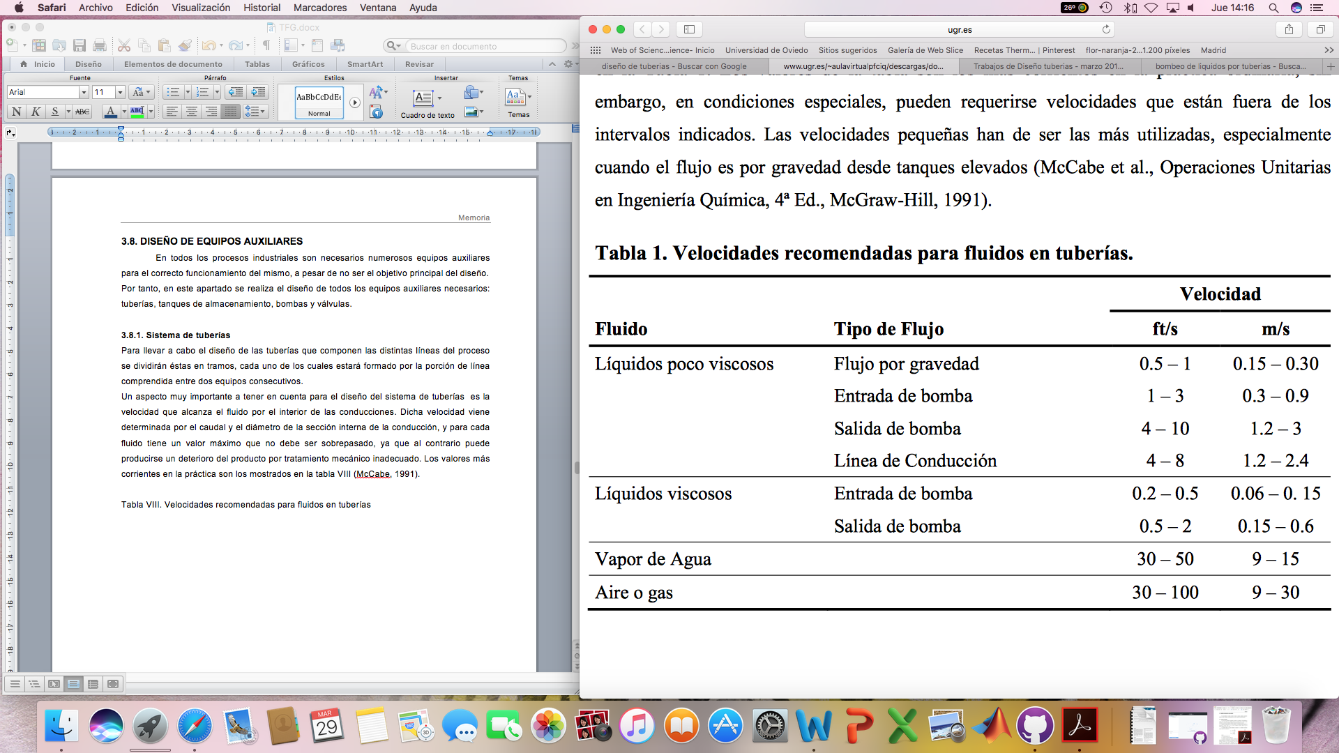

Tabla VIII. Velocidades recomendadas para fluidos en tuberías

El problema inicial a la hora de bombear un fluido es elegir el diámetro de la tubería. Normalmente, los líquidos se bombean con valores de Re entre (0,3-1)·105, ya que velocidades de más de 5 m/s pueden dar erosión excesiva; y los gases se bombean con valores de Re entre (1-5) ·105.

Conociendo el caudal másico, $\hat{L}$, y la densidad del fluido circulante, $ρ$, se puede determinar la velocidad óptima, y con ella, el diámetro óptimo de tubería cilíndrica (Díaz, 2012).

$$V_{opt}=10,74 \frac{{\hat{L}}^{0,1}}{ρ^{0,36}}$$

$$D_{opt}=\sqrt{\frac{4·\hat{L}}{π·ρ·V_{opt}}}$$

El diámetro de tubería se aproximará a un diámetro de tubería normalizado según ASME B36.19, si es superior al valor obtenido con objeto de facilitar la unión de las tuberías a las válvulas, bombas y otras conexiones necesarias. El diámetro de tubería se ha elegido de acuerdo a la tabla del Apéndice D.1.4. (Almesa, 2015).

En la siguiente tabla se muestran las velocidades y diámetros de tuberías de la planta.

Tabla VIX. Dimensiones de las tuberías de la planta.

3.8.1.1. Tramo desde el tanque de almacenamiento de productos de reacción a la primera columna de adsorción

La carga de los productos de reacción a la primera columna de adsorción se realiza mediante una única tubería, en la que se introducen la lactosa y fructosa que no reaccionaron, junto con el ácido lactobiónico, el sorbitol y el agua obtenidos en el reactor enzimático. Para realizar los cálculos se utiliza la ecuación [ ].

El caudal másico de esta disolución es:

El diámetro óptimo de tubería se calcula mediante la ecuación y será:

A partir del diámetro se seleccionará la tubería que más se ajuste a las características calculadas, mediante la tabla .

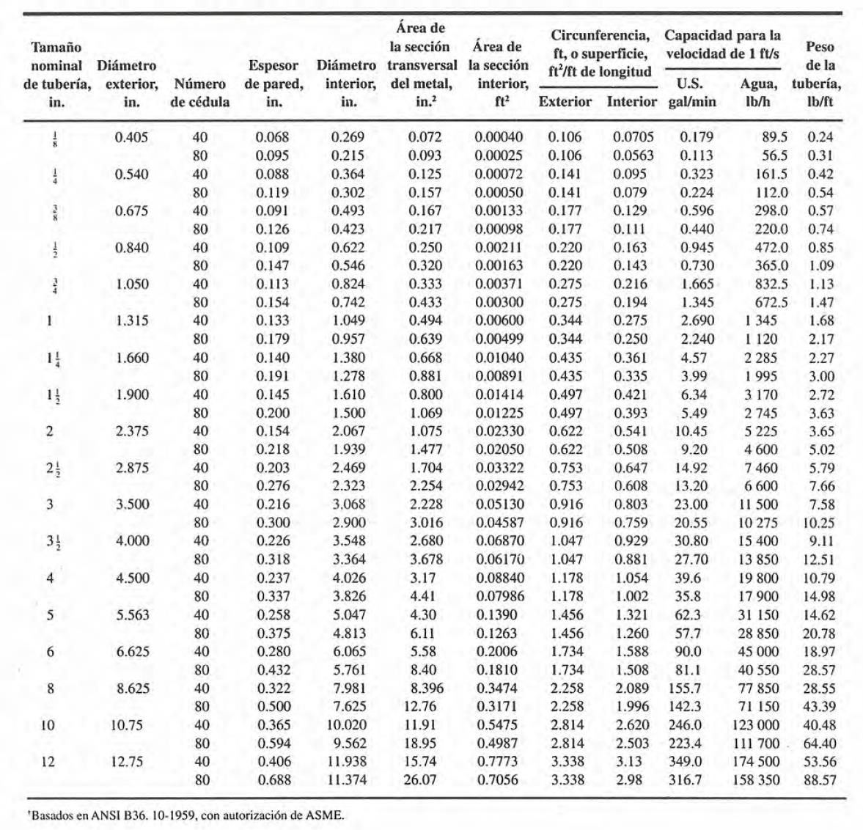Tabla . Tamaños nominales de tubería y sus características (McCabe et al., 2002).

Por lo que se seleccionará una tubería de: D= 3 in.

Como el diámetro de tubería es mayor que el óptimo, se recalcula la velocidad a la que circula el fluido por el interior de la tubería.

$$v=\frac{Q}{S}=\frac{\frac{\hat{L}}{ρ}}{π·\frac{D^{2}}{4}}= \frac{\frac{4,39\frac{kg}{s}}{1105,0\frac{kg}{m^{3}}}}{π·\frac{{\left(3 in· \frac{0,0254 m}{1 in}\right)}^{2}}{4}}=0,87\frac{m}{s}$$

Tabla. Caudal másico, velocidad de circulación del fluido y diámetro de tubería para el tramo de tubería de carga de la primera columna de adsorción.

|  |  |  |  |  |  |
| --- | --- | --- | --- | --- | --- |
| **Tubería** | $\hat{L}$**(kg/s)** | $v_{opt}$**(m/s)** | $D_{opt}$**(in)** | $D$**(in)** | $v$**(m/s)** |
| Productos de reacción | 4,39 | 1 | 2,80 | 3 | 0,87 |

3.8.1.2. Tramo desde el tanque de eluyente hasta la primera columna de adsorción

Se va a suponer que el caudal másico será 1000 kg/h. ¿Cuánta cantidad meto de eluyente si no tengo datos?…

$${\hat{L}}_{eluyente}=1000\frac{kg}{h}·\frac{1h}{3600s}=0,28 kg/s$$

El resto de los cálculos se realizan de manera análoga al apartado anterior obteniéndose los resultados presentados en la tabla.

Tabla. Caudal másico, velocidad de circulación del fluido y diámetro de tubería para la tubería de alimentación del eluyente.

|  |  |  |  |  |  |
| --- | --- | --- | --- | --- | --- |
| **Tubería** | $\hat{L}$**(kg/s)** | $v_{opt}$**(m/s)** | $D_{opt}$**(in)** | $D$**(in)** | $v$**(m/s)** |
| Eluyente | 0,28 | 0,79 | 0,84 | 1 | 0,55 |

3.8.1.3. Tramo desde la primera columna hasta el tanque de almacenamiento del ácido lactobiónico (LBA)

El caudal másico que circula por la línea de almacenamiento del ácido lactobiónico es:

$${\hat{L}}_{LBA}=1585,9\frac{kg}{h}·\frac{1h}{3600s}=0,44 kg/s$$

Los cálculos para esta conducción se han realizado de manera análoga a los anteriores y se representan en la tabla .

Tabla . Caudal másico, velocidad de circulación del fluido y diámetro de tubería para la tubería de almacenamiento del ácido lactobiónico.

|  |  |  |  |  |  |
| --- | --- | --- | --- | --- | --- |
| **Tubería** | $\hat{L}$**(kg/s)** | $v_{opt}$**(m/s)** | $D_{opt}$**(in)** | $D$**(in)** | $v$**(m/s)** |
| LBA | 0,44 | 0,67 | 0,85 | 1,00 | 0,49 |

3.8.1.4. Tramo desde la primera columna hasta la segunda columna de adsorción

La primera columna separa completamente el ácido lactobiónico, por tanto a la segunda columna se introduce la mezcla compuesta por lactosa, fructosa, sorbitol y agua. Hay que tener en cuenta el eluyente introducido para llevar a cabo la separación de la primera columna de adsorción. De forma que el caudal másico para la línea de carga a la segunda columna de adsorción será:

$${\hat{L}}_{dlon\sin{LBA}}=15200,7\frac{kg}{h}·\frac{1h}{3600s}=4,22 kg/s$$

Se hacen los cálculos de igual manera que en el apartado anterior, obteniéndose los resultados presentados en la tabla .

Tabla . Caudal másico, velocidad de circulación del fluido y diámetro de tubería para la tubería de carga a la segunda columna de adsorción.

|  |  |  |  |  |  |
| --- | --- | --- | --- | --- | --- |
| **Tubería** | $\hat{L}$**(kg/s)** | $v_{opt}$**(m/s)** | $D_{opt}$**(in)** | $D$**(in)** | $v$**(m/s)** |
| L+F+S+agua | 4,22 | 1,01 | 2,79 | 3 | 0,88 |

3.8.1.5. Tramo desde la segunda columna de adsorción hasta el tanque de almacenamiento del sorbitol (S)

El caudal másico que circula por la línea de almacenamiento del sorbitol es:

$${\hat{L}}_{S}=773,5\frac{kg}{h}·\frac{1h}{3600s}=0,21 kg/s$$

Los cálculos para esta conducción se han realizado de manera análoga a los anteriores y se representan en la tabla .

Tabla . Caudal másico, velocidad de circulación del fluido y diámetro de tubería para la tubería de almacenamiento del ácido lactobiónico.

|  |  |  |  |  |  |
| --- | --- | --- | --- | --- | --- |
| **Tubería** | $\hat{L}$**(kg/s)** | $v_{opt}$**(m/s)** | $D_{opt}$**(in)** | $D$**(in)** | $v$**(m/s)** |
| Sorbitol (S) | 0,21 | 0,66 | 0,65 | 0,75 | 0, 50 |

3.8.1.6. Tramo desde el tanque de eluyente hasta la segunda columna de adsorción

Se va a suponer que el caudal másico será 1000 kg/h. ¿Cuánta cantidad meto de eluyente si no tengo datos?…

$${\hat{L}}_{eluyente}=1000\frac{kg}{h}·\frac{1h}{3600s}=0,28 kg/s$$

Los resultados obtenidos son los mismos que para el tramo desde el tanque de eluyente hasta la primera columna de adsorción, y son presentados en la tabla.

Tabla. Caudal másico, velocidad de circulación del fluido y diámetro de tubería para la tubería de alimentación del eluyente.

|  |  |  |  |  |  |
| --- | --- | --- | --- | --- | --- |
| **Tubería** | $\hat{L}$**(kg/s)** | $v_{opt}$**(m/s)** | $D_{opt}$**(in)** | $D$**(in)** | $v$**(m/s)** |
| Eluyente | 0,28 | 0,79 | 0,84 | 1 | 0,55 |

3.8.1.7. Tramo desde la segunda columna de adsorción al tanque de almacenamiento de los productos que se recirculan al reactor

La segunda columna separa completamente por el extracto el sorbitol, por lo que por el refinado se obtiene la mezcla compuesta por lactosa, fructosa y agua que se recirculará al reactor enzimático. Hay que tener en cuenta el eluyente introducido para llevar a cabo la separación, tanto en la primera columna como en la segunda. De esta forma, el caudal másico para la línea de descarga de la segunda columna de adsorción será:

$${\hat{L}}_{dlon\sin{LBA y S}}=15427,2\frac{kg}{h}·\frac{1h}{3600s}=4,29 kg/s$$

Se hacen los cálculos de igual manera que en el apartado anterior, obteniéndose los resultados presentados en la tabla .

Tabla . Caudal másico, velocidad de circulación del fluido y diámetro de tubería para la tubería de carga a la segunda columna de adsorción.

|  |  |  |  |  |  |
| --- | --- | --- | --- | --- | --- |
| **Tubería** | $\hat{L}$**(kg/s)** | $v_{opt}$**(m/s)** | $D_{opt}$**(in)** | $D$**(in)** | $v$**(m/s)** |
| L+F+agua | 4,29 | 1,02 | 2,83 | 3 | 0,91 |

3.8.1.7. Línea de recirculación de los productos

El caudal másico para la línea de recirculación de los productos será el mismo que el caudal másico de la línea de descarga de la segunda columna de adsorción. Por tanto, todos los datos coinciden con los calculados en el apartado anterior.

Tabla . Caudal másico, velocidad de circulación del fluido y diámetro de tubería para la tubería de carga a la segunda columna de adsorción.

|  |  |  |  |  |  |
| --- | --- | --- | --- | --- | --- |
| **Tubería** | $\hat{L}$**(kg/s)** | $v_{opt}$**(m/s)** | $D_{opt}$**(in)** | $D$**(in)** | $v$**(m/s)** |
| L+F+agua | 4,29 | 1,02 | 2,83 | 3 | 0,91 |

**3.8.2. Bombas**

Para realizar la impulsión del fluido por las tuberías, es necesario colocar bombas, debido a que en la mayoría de los casos el flujo por gravedad no es posible.

La potencia necesaria de cada bomba se calculará a través de la ecuación general de Benouilli para fluidos incompresibles, donde el subíndice 1 indica la entrada del fluido y el subíndice 2 la salida del mismo (Díaz, 2012):

$$\frac{1}{2α}\left({〈v_{2}〉}^{2}-{〈v_{1}〉}^{2}\right)+g·\left(h_{2}-h_{1}\right)+\frac{P_{2}-P_{1}}{ρ}+{\hat{W}}_{s}+{\sum{\frac{1}{2}·〈v〉}}^{2}·\frac{L}{R_{H}}·f+{\sum{\frac{1}{2}·〈v〉}}^{2}·e_{v}+{\left(\frac{ΔP}{ρ}\right)}_{otros}=0$$

donde:

$α$ es el factor de corrección de energía cinética y depende del valor del Re (si el flujo es turbulento $α=1$; y si es laminar );

es la potencia de la bomba negativa [-] por unidad de flujo másico, . Sería positiva [+] cuando se genera energía;

es la velocidad media del fluido en la tubería, m/s;

es la aceleración de la gravedad, ;

es el factor de fricción de Fanning y es adimensional;

es el radio hidráulico, m;

es el coeficiente de accesorios en tuberías y es adimensional.

corresponde a la energía de fricción en tuberías, ;

es la energía de fricción en accesorios, $m^{2}/s$;

${\left(\frac{ΔP}{ρ}\right)}_{otros}$ corresponde a la pérdida de carga debido a la diferencia de presión en otros equipos, $m^{2}/s$.

Considerando que:

* La variación de velocidades entre la entrada y la salida es despreciable.
* La diferencia de altura para cada tramo de tubería se supone que es de 3 metros. Las entradas de fluidos en las columnas de adsorción y en los tanques de almacenamiento tienen lugar por la parte superior, mientras que las salidas de fluidos de los tanques de almacenamiento y las columnas se llevan a cabo por la parte inferior.
* Tanto la presión de carga como la de descarga son igual a la presión atmosférica. De forma que, la diferencia de presiones entre la entrada y salida de cada tramo de tubería es aproximadamente cero.

Teniendo en cuenta las suposiciones anteriores, la ecuación del balance de Bernouilli quedará simplificada en la ecuación [ ]:

$${\hat{W}}_{s}=3·g+{\sum{\frac{1}{2}·〈v〉}}^{2}·\frac{L}{R_{H}}·f+{\sum{\frac{1}{2}·〈v〉}}^{2}·e_{v}+{\left(\frac{ΔP}{ρ}\right)}_{otros}$$

El radio hidráulico se define como la sección libre para el fluido entre el perímetro mojado (Días, 2012). Es decir, para el caso de una tubería cilíndrica será:

$$R_{H}=\frac{Sección libre para flujo}{Perímetro mojado}=\frac{π·\frac{D^{2}}{4}}{π·D}=\frac{D}{4}$$

Para calcular la fricción del tramo recto de tubería, es necesario calcular el número de Reynolds mediante la ecuación [ ]. A partir de las propiedades de la disolución, presentes en el apartado B.6.1.1. Y de las velocidades y diámetros calculados en el apartado B.4.

$$Re= \frac{ρ·v·D}{μ}=\frac{1105,0\frac{kg}{m^{3}}·0,87\frac{m}{s}·0,0762 m}{0,001003 \frac{kg}{m·s}}=73053$$

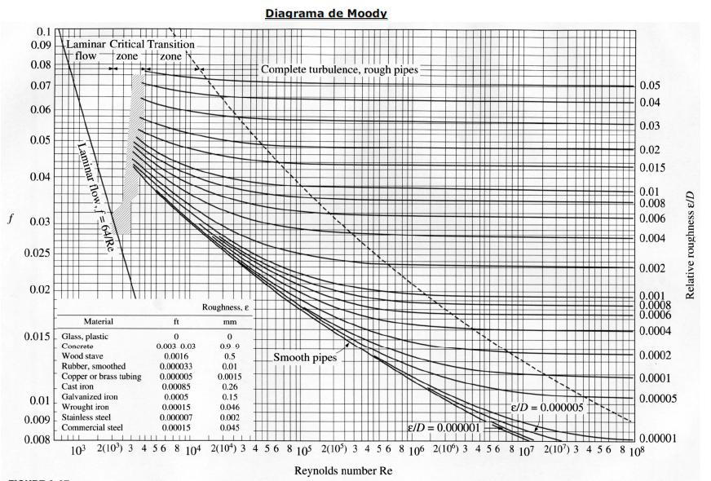Por tanto existe régimen turbulento. Para estimar el factor de fricción de Fanning en régimen turbulento se utiliza el diagrama de Moody, presente en la Fig .

Fig. Diagrama de Moody para el cálculo del factor de fricción de Fanning en función del número de Reynolds (Guía 2000, 2011).

Para utilizar esta gráfica es necesario calcular la rugosidad ($ε/D$), a partir de la rugosidad de la pared de la tubería de acero inoxidable (Stainless Steel, $ε=0,002 mm$, según la leyenda del diagrama de Moody).

$$\frac{ε}{D}=\frac{0,002 mm·\frac{1 m}{1000 mm}}{0,0762 m}=2,62·{10}^{-5}$$

Posteriormente, el factor de fricción de Fanning se calcula a través de la Fig . y será: $f=0,02$.

El coeficiente de accesorios en tuberías, se calcula utilizando la ecuación [ ]:

$$e_{V}=\left(\frac{L_{e}}{D}\right)·f_{D}$$

donde:

$L_{e}$ es la longitud equivalente en una tubería recta del accesorio, m;

$f_{D}$ es el factor de fricción de Darcy, es adimensional

$$f_{D}=4·f$$

Aunque se van a utilizar los valores aproximados de $e_{v}$ para diferentes accesorios propuestos por es la tabla .

Tabla . Factores de pérdidas por fricción y longitudes equivalentes relativas en accesorios (Adaptación A. Valiente, 2002, p. 695).

|  |  |  |
| --- | --- | --- |
| **Accesorio** | $$e_{v}$$ | $$L_{e}/D$$ |
| Válvula de globo abierta | 7,5 | 350 |
| Válvula de ángulo abierta | 3,8 | 170 |
| Válvula de compuerta abierta | 0,15 | 7 |
| Válvula de compuerta abierta (3/4) | 0,85 | 40 |
| Válvula de compuerta medio abierta | 4,4 | 200 |
| Válvula de compuerta abierta (1/4) | 20 | 900 |
| Codo de $90 °$ | 0,7 | 32 |
| Codo de $90 °$ corto | 0,9 | 41 |
| Codo de $90 °$ largo | 0,4 | 20 |
| Codo de $45 °$ | 0,35 | 15 |
| Te salida lateral | 1,5 | 67 |
| Te paso derecho | 0,4 | 20 |
| Curvatura de $180 °$ | 1,6 | 75 |
| Válvula de retención de bola | 70 | 3500 |
| Válvula de retención de bisagra | 2 | 100 |
| Medidor de agua, disco | 7 | 350 |

Para el tramo de tubería desde el tanque de productos de reacción hasta la primera columna de adsorción se ha supuesto que tiene una válvula de globo abierta, 4 codos de $90 °$, una bomba centrífuga y una longitud de tubería de 15 m.

De esta forma, el coeficiente de los accesorios teniendo en cuenta las suposiciones que se han realizado y utilizando los valores tabulados de la tabla será:

$$e_{v}=7,5+4·0,7=10,3$$

Por tanto, la potencia por unidad de flujo másico de la bomba B1 que impulsa la disolución de todos los productos de reacción, utilizando la ecuación [ ] será:

$${\hat{W}}_{s}=3·9,81\frac{m}{s^{2}}+\frac{1}{2}·{\left(0,87\frac{m}{s}\right)}^{2}·\frac{15 m}{0,01905 m}·0,020+ \frac{1}{2}·{\left(0,87\frac{m}{s}\right)}^{2}·10,3=39,29 m^{2}/s^{2}$$

En el diseño de las bombas, solo se tendrá en cuenta la caída de presión, $∆P/ρ$, de las columnas de adsorción.

Una vez calculada la potencia de la bomba por unidad de flujo másico, , se calculará la potencia real de la bomba :

donde:

es la potencia real de la bomba, W;

es la potencia de la bomba negativa [-] por unidad de flujo másico, ;

es el flujo másico, kg/s;

es la eficacia de la bomba (suele presentar valores entre 0,70 y 0,80). Se supone una eficacia del 70 % para las bombas (Díaz, 2012).

De forma que la potencia real de la bomba B1 será:

$${\hat{W}}_{p}=39,29\frac{m^{2}}{s^{2}}·\left(\frac{4,39\frac{kg}{s}}{0,7}\right)=246,15 W$$

Los valores obtenidos se resumen en la tabla .

Tabla . Valores obtenidos del balance de energía mecánica para el primer tramo de tubería

|  |  |  |  |  |  |  |  |  |
| --- | --- | --- | --- | --- | --- | --- | --- | --- |
| **Tubería** | **Re** | $$ε/D$$ | $$f$$ | $$e_{v}$$ | $$R_{H}$$ | $${\hat{W}}_{s} \left(m^{2}/s^{2} \right)$$ | | $W_{p}$**(W)** |
| Productos de reacción | 73053 | $$2,62·{10}^{-5}$$ | 0,02 | 10,3 | 0,01905 | | 39,29 | 246,15 |

Para el tramo de tubería desde el tanque del eluyente hasta la primera columna de adsorción, se realiza el cálculo de manera análoga al anterior, suponiendo también 15 m de tubería con una válvula de globo abierta, 4 codos de $90 °$ y una bomba centrífuga.

Los valores obtenidos se resumen en la tabla .

Tabla . Valores obtenidos del balance de energía mecánica para el segundo tramo de tubería

|  |  |  |  |  |  |  |  |
| --- | --- | --- | --- | --- | --- | --- | --- |
| **Tubería** | **Re** | $$ε/D$$ | $$f$$ | $$e_{v}$$ | $$R_{H}$$ | $${\hat{W}}_{s} \left(m^{2}/s^{2} \right)$$ | $W_{p}$**(W)** |
| Eluyente | 13882 | $$7,85·{10}^{-5}$$ | 0,028 | 10,3 | 0,00635 | 40,96 | 16,25 |

Esta potencia es demasiado pequeña, pero puede ser resultado del bajo caudal con el que se trabaja en este tramo de tubería.

Para el tramo de tubería desde la primera columna de adsorción hasta la segunda columna de adsorción, se realiza el cálculo considerando también 15 m de tubería con una válvula de globo abierta, 2 codos de $90 °$ y una bomba centrífuga.

Los valores obtenidos se resumen en la tabla .

Tabla . Valores obtenidos del balance de energía mecánica para el cuarto tramo de tubería

|  |  |  |  |  |  |  |  |  |
| --- | --- | --- | --- | --- | --- | --- | --- | --- |
| **Tubería** | **Re** | $$ε/D$$ | $$f$$ | $$e_{v}$$ | $$R_{H}$$ | $${\hat{W}}_{s} \left(m^{2}/s^{2} \right)$$ | | $W_{p}$**(W)** |
| L+F+S+agua | 70341 | $$2,62·{10}^{-5}$$ | 0,02 | 8,9 | 0,01905 | | 38,91 | 234,73 |

Las bombas se colocarán al inicio de la tubería, próximas al equipo, de este modo se evita la cavitación. La cavitación es el fenómeno que se produce cuando el fluido pasa de estado líquido a estado gaseoso dentro de una tubería en las proximidades de una bomba, debido a que la presión de succión es ligeramente mayor que la presión de vapor del líquido, generando ruidos y vibraciones pudiendo ocasionar graves daños a la bomba.

**3.8.3. Tanques de almacenamiento**

A lo largo del proceso descrito en este proyecto son necesarios numerosos tanques de almacenamiento, ya sea para el almacenamiento de los productos de reacción o tanques para el almacenamiento de las disoluciones intermedias. Todos los tanques están sometidos a presión atmosférica.

3.8.1.1. Tanque de almacenamiento de la alimentación (productos de reacción)

Para calcular el volumen del tanque a utilizar se tiene en cuenta que la planta estará acoplada a la etapa de reacción.

Los productos de reacción se almacenarán en un tanque que constituirá el punto inicial de este proyecto.

Este tanque tendrá capacidad para almacenar la cantidad de productos correspondientes a una carga. De forma, que el tiempo de descarga del tanque será 1 h, que es el tiempo de operación de la columna de adsorción.

Por tanto, el volumen de líquido a almacenar será:

Se considera un factor de seguridad del 15 % y se escogerá una relación altura/diámetro de 3 $\left(\frac{H_{T}}{D_{T}}=3\right)$.

Por lo que el volumen del depósito será:

$$V_{T}=V_{L}·\left(1+0,15\right)≅16{ m}^{3}$$

Conociendo la definición de $V_{T}$, se puede despejar el diámetro del tanque $D_{T}$, utilizando la relación anteriormente mencionada, $H_{T}=3·D_{T}$:

$$V_{T}=\frac{π·D_{T}^{2}}{4}·H_{T}=\frac{π·D_{T}^{2}}{4}·3D_{T}=\frac{π·3·D_{T}^{3}}{4}$$

Despejando el diámetro del tanque se obtiene la siguiente ecuación:

$$D_{T}=\sqrt[3]{\frac{4·V_{T}}{3·π}}$$

$$D_{T}= \sqrt[3]{\frac{4·16}{3·π}}=1,91 m$$

Como $H_{T}=3·D_{T}$, la altura del tanque será: $H_{T}=3·\left(1,91 m\right)=5,73 m$.

Los valores obtenidos se resumen en la tabla .

Tabla . Dimensionado del tanque de almacenamiento de los productos de reacción

|  |  |  |  |
| --- | --- | --- | --- |
| **Tanque** | $$V_{T} \left(m^{3}\right)$$ | $$D_{T} (m)$$ | $$H_{T} (m)$$ |
| T1 | 16 | 1,91 | 5,73 |

3.8.1.2. Tanque de almacenamiento del eluyente (agua)

Este tanque tendrá capacidad para almacenar la cantidad de agua utilizada como eluyente correspondientes a una carga. De forma, que el tiempo de descarga del tanque será 1 h, que es el tiempo de operación de la columna de adsorción.

Por tanto, el volumen de líquido a almacenar será:

Se considera un factor de seguridad del 15 % y se escogerá una relación altura/diámetro de 3 $\left(\frac{H_{T}}{D_{T}}=3\right)$.

Por lo que el volumen del depósito será:

Las dimensiones del tanque se calcularán de manera similar a las realizadas en el apartado anterior. Se representan en la tabla.

Tabla . Dimensionado del tanque de almacenamiento del eluyente (agua)

|  |  |  |  |
| --- | --- | --- | --- |
| **Tanque** | $$V_{T} \left(m^{3}\right)$$ | $$D_{T} (m)$$ | $$H_{T} (m)$$ |
| T2 | 2,30 | 0,99 | 2,98 |

3.8.1.3. Tanque de almacenamiento del ácido lactobiónico (LBA)

De la primera columna de adsorción se consigue separar el ácido lactobiónico de la mezcla formada por fructosa, lactosa, sorbitol y agua. De esta forma, el ácido lactobiónico se almacena en un tanque para su posterior tratamiento en la etapa de concentración.

El volumen del líquido a almacenar será:

Se considera un factor de seguridad del 15 % y se escogerá una relación altura/diámetro de 3 .

Por lo que el volumen del depósito será:

Las dimensiones del tanque se calcularán de manera similar a las realizadas en el apartado anterior. Se representan en la tabla.

Tabla . Dimensionado del tanque de almacenamiento del ácido lactobiónico (LBA)

|  |  |  |  |
| --- | --- | --- | --- |
| **Tanque** | $$V_{T} \left(m^{3}\right)$$ | $$D_{T} (m)$$ | $$H_{T} (m)$$ |
| T3 | 1,02 | 0,76 | 2,27 |

3.8.1.4. Tanque de almacenamiento del sorbitol (S)

De la segunda columna de adsorción se consigue separar el sorbitol de la mezcla formada por fructosa, lactosa y agua. De esta forma, el sorbitol se almacena en un tanque para su posterior tratamiento en la etapa de concentración.

El volumen del líquido a almacenar será:

Se considera un factor de seguridad del 15 % y se escogerá una relación altura/diámetro de 3 .

Por lo que el volumen del depósito será:

Las dimensiones del tanque se calcularán de manera similar a las realizadas en el apartado anterior. Se representan en la tabla.

Tabla . Dimensionado del tanque de almacenamiento del sorbitol (S)

|  |  |  |  |
| --- | --- | --- | --- |
| **Tanque** | $$V_{T} \left(m^{3}\right)$$ | $$D_{T} (m)$$ | $$H_{T} (m)$$ |
| T4 | 0,59 | 0,63 | 1,89 |

3.8.1.5. Tanque de almacenamiento de los productos a recircular al reactor enzimático

De la segunda columna de adsorción se consigue separar el sorbitol de la mezcla formada por fructosa, lactosa y agua. El sorbitol se obtiene por el extracto, mientras que la mezcla se consigue por el refinado. Esta mezcla se va a recircular de nuevo al reactor enzimático.

El volumen del líquido a almacenar será:

$$V_{L}=\frac{15427,2\frac{kg}{h}·1 h }{1036,24\frac{kg}{m^{3}}}=14,98 m^{3}$$

Se considera un factor de seguridad del 15 % y se escogerá una relación altura/diámetro de 3 .

Por lo que el volumen del depósito será:

Las dimensiones del tanque se calcularán de manera similar a las realizadas en el apartado anterior. Se representan en la tabla.

Tabla . Dimensionado del tanque de almacenamiento del sorbitol (S)

|  |  |  |  |
| --- | --- | --- | --- |
| **Tanque** | $$V_{T} \left(m^{3}\right)$$ | $$D_{T} (m)$$ | $$H_{T} (m)$$ |
| T5 | 17,12 | 1,94 | 5,81 |

Los cálculos de los volúmenes y dimensiones de los tanques se recogen en el apéndice B y se muestran en la tabla .

Tabla . Capacidad y dimensiones de los tanques del proceso.

|  |  |  |  |
| --- | --- | --- | --- |
| **Tanque** | $$V_{T} \left(m^{3}\right)$$ | $$D_{T} (m)$$ | $$H_{T} (m)$$ |
| T1 | 16 | 1,91 | 5,73 |
| T2 | 2,30 | 0,99 | 2,98 |
| T3 | 1,02 | 0,76 | 2,27 |
| T4 | 0,59 | 0,63 | 1,89 |
| T5 | 17,12 | 1,94 | 5,81 |

**4. CONSIDERACIONES DE SEGURIDAD E IMPACTO AMBIENTAL**

Es muy importante destacar la importancia fundamental de la seguridad e impacto ambiental en cualquier proceso, en particular en un proceso industrial químico. La actividad productiva en un proceso químico conlleva el manejo y generación de sustancias químicas. Por ello, cualquier actividad o trabajo que se vaya a realizar debe ir precedido de un análisis para asegurarse de que se va a llevar a cabo en las condiciones de seguridad necesarias y que cumple con la normativa medioambiental. El análisis de seguridad e impacto ambiental de un determinado proceso está siempre en continuo desarrollo para mejorar y adaptar la planta de acuerdo a la normativa vigente. Se debe proveer y mantener un trabajo seguro. Para ello se deben incorporar también en las etapas de diseño, las medidas preventivas, correctoras y de protección que se requieran (Días, 2012).

**4.1. NORMATIVA DE SEGURIDAD Y MEDIOAMBIENTAL**

La legislación industrial se centra en gran medida en la seguridad de las instalaciones industriales y establece las normas que determinan que tiene que cumplir una instalación industrial para ser considerada segura. La ley marco en este campo es la Ley de Industria, pero las normas que tienen una aplicación directa en el día a día industrial son los reglamentos técnicos y las instrucciones Técnicas Complementarias (ITC), que acompañan a estos reglamentos (Días, 2012).

**4.1.1. Normativa de seguridad**

La normativa española de higiene y seguridad en el trabajo está constituida en su parte fundamental, por la Ley de Prevención de Riesgos Laborales (LEY 31/1995, de 8 de noviembre). Ésta se complementa mediante los reales decretos y órdenes ministeriales, además de otras normas, de carácter legal o convenios colectivos, que establecen la adopción de medidas preventivas en el ámbito laboral, entre las que se encuentran normas de industria, medio ambiente, sanidad y obras públicas.

Esta ley establece un cuerpo básico de garantías y responsabilidades preciso para otorgar y promover la mejora del medio de trabajo con el fin de conseguir un progreso en las condiciones de seguridad y salud de los trabajares (BOE, Boletín Oficial del Estado, 1995).

*4.1.1.1. Real Decreto 485/1997, de 14 de abril*

Se establecen las disposiciones mínimas en materia de señalización de seguridad y salud en el trabajo y obliga al empresario a adoptar las medidas precisas para que en los lugares de trabajo exista una señalización de seguridad y salud que cumpla lo establecido por el mismo.

*4.1.1.2. Real Decreto 486/1997, de 14 de abril*

Se establecen las disposiciones mínimas de seguridad y salud en los lugares de trabajo. El diseñó de la zona de trabajo debe facilitar la actuación en situaciones de emergencia, en especial en caso de incendio, y posibilitar, cuando sea necesario, la rápida y segura evacuación de los trabajadores.

*4.1.1.3. Real Decreto 773/1997, de 30 de mayo*

Establece las disposiciones mínimas de seguridad y salud para la elección, utilización por los trabajadores en el trabajo, y mantenimiento de los equipos de protección individual (EPIs).

*4.1.1.4. Real Decreto 1215/1997, de 18 de julio*

Establece las disposiciones mínimas de seguridad y salud para la utilización por los trabajadores en el trabajo de los equipos de trabajo, como máquinas, aparatos e instrumentos.

*4.1.1.5. Real Decreto 374/2001, de 6 de abril*

Establece la protección de la salud y seguridad de los trabajadores contra los riesgos relacionados con los agentes químicos durante el trabajo.

**4.1.2. Normativa de protección medioambiental**

*4.1.2.1. Ley 21/2013, de 9 de diciembre*

Ley de Evaluación Ambiental. Establece las bases que deben regir la evaluación ambiental de los planes, programas y proyectos que puedan tener efectos significativos sobre el medio ambiente, garantizando en todo el territorio del estado un elevado nivel de protección ambiental, con el fin de promover un desarrollo sostenible.

*4.1.2.2. Ley 16/2002, de 1 de julio*

Establece un sistema de Prevención y Control Integrados de la Contaminación, para evitar, reducir y controlar la contaminación atmosférica, del agua y del suelo (BOE, 2002).

*4.1.2.3. Ley 22/2011, de 28 de julio*

Regula la gestión de los residuos impulsando medidas que prevengan su generación y mitiguen los impactos adversos sobre la salud humana y el medio ambiente asociados a su generación y gestión, mejorando la eficiencia en el uso de los recursos. También regula el régimen jurídico de los suelos contaminados (BOE, 2011) (INSHT, Instituto Nacional de Seguridad e Higiene en el Trabajo, 2012).

*4.1.2.4. Ley 26/2007, de 23 de octubre*

Regula la responsabilidad de los operadores de prevenir, evitar y reparar los daños medioambientales, de conformidad con los principios de prevención y de que “quien contamina paga” (BOE, 2007).

**4.2. PELIGROSIDAD DE LOS EQUIPOS DE TRABAJO**

La normativa denomina equipos de trabajo a cualquier máquina, aparato, instrumento o instalación utilizado en el trabajo, y determina que no deben representar un peligro para los trabajadores.

La actuación preventiva de la empresa se basa en la adquisición de equipos seguros, la utilización y el mantenimiento apropiados, la evaluación de riesgos, y la formación de los trabajadores, tal y como se establece en la Ley de Prevención de Riesgos Laborales.

El fabricante debe ser quién asegure que la máquina no compromete a la seguridad ni a la salud de las personas, cuando está instalada y mantenida convenientemente y se utiliza de acuerdo a su destino.

Una de las medidas preventivas más importantes son las revisiones periódicas de los equipos, a pesar de que el riesgo que implica este proceso industrial químico no sea muy elevado.

Además, todo el personal de la planta debe estar cualificado para desempeñar su puesto de trabajo, conocer a la perfección el desarrollo del proceso y los riesgos que éste implica para poder solventar sin ningún problema las situaciones de riesgo que se puedan presentar.

**4.2.1. Riesgos eléctricos**

La energía eléctrica es necesaria en toda instalación industrial para permitir el uso de iluminación, maquinarias, herramientas y equipos.

Para garantizar la seguridad de las personas y las instalaciones es necesario que los trabajadores que realizan trabajos en los que se exponen a los riesgos de la electricidad deben conocer los peligros a los que se someten y las medidas de prevención evitar el mayor número de accidentes posible. Para ello es necesario cumplir con las medidas de seguridad que marca la normativa y aplicar las recomendaciones adecuadas para cada situación.

Los riesgos eléctricos suelen ocurrir a través de contactos directos e indirectos.

El contacto directo se produce cuando la persona entra en contacto con una parte activa de la instalación. Puede ser entre dos conductores o entre un conductor activo y tierra. Este tipo de contacto genera consecuencias graves por la cantidad de corriente que circula por el cuerpo. Las medidas de protección contra este tipo de contacto consisten en un alejamiento, aislamiento o recubrimiento de las partes activas de la instalación para evitar cualquier tipo de contacto o manipulación, o en el caso de que éstos ocurran, que la corriente de contacto sea mínima.

El contacto indirecto se produce cuando la persona entra en contacto con masas puestas accidentalmente en tensión. Tiene lugar al tocar ciertas partes que habitualmente no están diseñadas para el paso de corriente eléctrica, pero que pueden quedar en tensión por algún defecto (partes metálicas o masas de equipos o accesorios). Las medidas de protección contra este tipo de contacto depende de si se trata de un sistema de protección de clase A o B. Los de clase A reducen el riesgo por si mismos impidiendo el contacto entre masas y elementos conductores y haciendo que los contactos no sean peligrosos, como puede ser el doble aislamiento, la separación de circuitos o el empleo de pequeñas tensiones de seguridad. Mientras que los de clase B son sistemas activos que desconectan o cortan la alimentación cuando se detectan condiciones peligrosas, asegurando la desconexión de la instalación lo más rápido posible, como pueden ser un diferencial o la puesta a tierra (Aguilera, 2009).

Los sistemas de protección contemplados en el reglamento electrotécnico se resumen en la tabla .

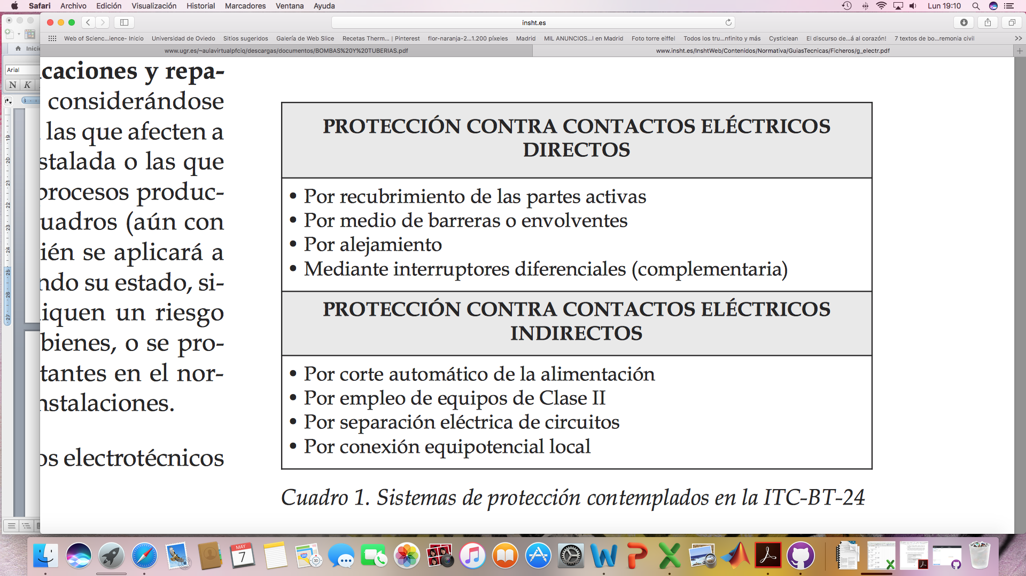Tabla . Sistemas de protección contemplados en la ITC-BT-24 del reglamento electrotécnico para baja tensión (INSHT, 2014).

**4.2.2. Riesgos mecánicos**

El riesgo mecánico se define como el conjunto de factores físicos que pueden dar lugar a una lesión por la acción mecánica de los elementos de máquinas, herramientas, piezas a trabajar o materiales proyectados, sólidos o fluidos.

Entre los peligros mecánicos que pueden llegar a producir las máquinas se pueden destacar: peligro de cizallamiento, peligro de atrapamiento o de arrastre, peligro de aplastamiento, de sólidos, de líquidos, peligro de corte o de enganche, peligro de abrasión, peligro de perforación o peligro de impacto.

El riesgo mecánico generado por partes de la máquina está condicionado fundamentalmente por su forma (aristas cortantes, partes agudas), su posición relativa (ya que cuando las piezas de máquinas están en movimiento, pueden originar zonas de atrapamientos, aplastamientos, cizallamiento, etc.), su masa y estabilidad (energía potencial), su masa y velocidad (energía cinética), su resistencia mecánica (a la rotura o deformación) y su acumulación de energía (por muelles o depósitos a presión).

Cualquier lugar, equipo o maquinaria que represente un riesgo debe estar prácticamente protegido, apantallado, cerrado o cubierto en cualquier forma efectiva, de tal modo que ninguna persona pueda distraídamente ponerse en contacto con el punto de peligro (UC3M, 2017).

4.2.3. Riesgos de incendios

Un incendio es un fuego incontrolado cuyos efectos son generalmente no deseados, llegando a producir lesiones personales por el humo, gases tóxicos y altas temperaturas, y daños materiales a las instalaciones y productos fabricados.

Para que aparezca un fuego tiene que darse la existencia de un combustible, un comburente que en la mayoría de los casos será el oxígeno del aire y calor. Estos tres elementos conjuntamente con reacciones en cadena provocadas por la auto inflamación de los gases desprendidos por el combustible, conforman el tetraedro del fuego. La minimización o eliminación de alguno de estos elementos representa un aspecto clave en la extinción de un fuego.

La protección contra incendios comienza con el estricto cumplimiento de adecuadas normas de seguridad que eviten el inicio del incendio. El conocimiento del fuego, de los productos de combustión y de los agentes extintores resulta fundamental para poder evitar accidentes o llegado el caso, poder utilizar los elementos apropiados para dominar un incendio sin poner en riesgo su vida y la de los demás (UNICEN, s.f.).

**4.3. PELIGROSIDAD DE LOS COMPUESTOS**

Los fabricantes, importadores y suministradores están obligados a envasar y etiquetar adecuadamente los productos utilizados en el trabajo.

En lo que se refiere al riesgo derivado de la utilización de productos químicos, esta información está recogida en su etiqueta y se amplia mediante la ficha de datos de seguridad.

La necesidad de tener información sobre el riesgo química no es exclusivo de los productos comercializados sino que incluye cualquier producto presente en el lugar de trabajo, no siendo aceptable la presencia de productos sin etiquetar. Disponer de la ficha de datos de seguridad de los productos utilizados permite al empresario establecer procedimiento de trabajo seguros y tomar medidas para el control y reducción del riesgo, así como facilitar a los trabajadores información y datos complementarios a los contenidos en la etiqueta.

La clasificación de los productos químicos en una o varias categorías de peligro se efectúa a partir de datos existentes, disponibles u obtenidos mediante métodos de ensayo, aplicando unos determinados criterios para categoría de peligro. (INSHT, 1995).

Para manipular cualquier sustancia química utilizada en algún proceso químico es necesario utilizar equipos de protección personal, como ropa de trabajo, mascarilla, guantes y gafas de seguridad, para evitar la inhalación y el contacto, que podrían llegar a ser nocivas en exposiciones repetidas o prologadas.

**4.3.1. Lactosa, fructosa, ácido lactobiónico y sorbitol**

Los compuestos químicos lactosa, fructosa, ácido lactobiónico y sorbitol no están considerados como sustancias o mezclas peligrosas según el reglamente CE nº 1097/2006 y CE nº 1272/2008.

No es necesario el uso de medidas especiales para su manipulación, no obstante, al tratarse de compuestos químicos se deben adoptar unas medidas de protección básicas. Para la protección de los ojos se utilizarán gafas de seguridad, y para la protección de las manos se utilizarán guantes de caucho nitrilo.

La información adicional, así como la relativa a primeros auxilios, puede consultarse en el apéndice C de este proyecto.

**4.4. SEGURIDAD EN PLANTA**

La seguridad en las plantas químicas está intrínsecamente relacionada con la seguridad del personal, de los equipos, y del entorno de la planta. Es esencial que las operaciones que se realicen en las plantas sean seguras, ya que en ellas se trabaja con grandes cantidades de material que puede ser tóxico, inflamable y/o explosivo, y las emisiones accidentales de los materiales pueden ocasionar graves problemas mediambientales, pérdidas económicas y daños a las personas. Aunque la seguridad de la industria química es bastante alta, son muchas las vidas que se han perdido por culpa de los accidentes, algunos de ellos auténticas catástrofes (Flixborough, 1974; Seveso, 1976; Bhopal, 1984), por lo que garantizar la seguridad es siempre importante.

En las plantas modernas se disponen de varios niveles de protección para mantener una operación segura, siendo cada una de las capas independientes con las demás. En la Fig. se representan las diferentes capas de protección en una planta de proceso.

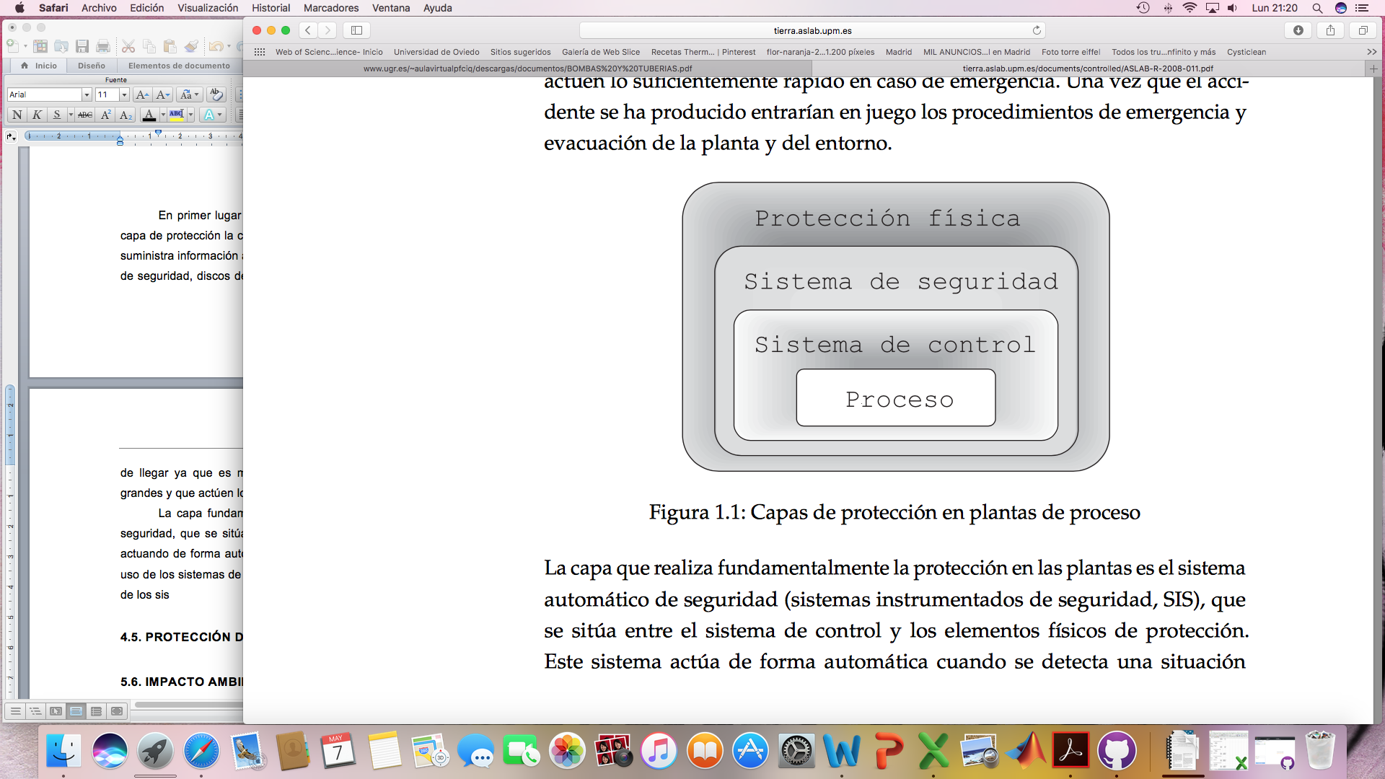

Fig. . Capas de protección en una planta de proceso (Lanchas y Galán, 2008).

En primer lugar se trata de diseñar procesos intrínsecamente seguros. La siguiente capa de protección la constituye el sistema de control que regula la operación de la planta y suministra información al operador. La capa de protección física está constituida por válvulas de seguridad, discos de ruptura y otros elementos similares. A este nivel nunca se debería de llegar ya que es muy difícil instalar elementos que siempre sean lo suficientemente grandes y que actúen lo suficientemente rápido en caso de emergencia.

La capa fundamental en la protección de las plantas es el sistema automático de seguridad, que se sitúa entre el sistema de control y los elementos físicos de protección, actuando de forma automática cuando se detecta una situación anormal, intentando que el uso de los sistemas de protección física sea mínimo (Lanchas y Galán, 2008).

**4.5. PROTECCIÓN DE LOS TRABAJADORES**

Aunque algunos de los métodos de protección de los trabajadores se han mencionado en apartados anteriores, conviene mencionarlos en conjuntos para resaltar su relevancia.

La protección de los trabajadores se fundamenta en los equipos de protección individual (EPI). Se entiende por EPI cualquier equipo destinado a ser llevado por el trabajador para que lo proteja de uno o más riesgos que puedan amenazar su seguridad y/o salud. Éstos, se proporcionan al trabajador y a cualquier persona ajena al proceso productivo que se encuentre dentro de la planta. El uso de estos equipos son obligatorios en las partes del proceso que lo requieran. Estos equipos de protección individual están formados por: protectores de cabeza (casco de seguridad, gorros…), protectores de oído (tapones, orejeras…), protectores de los ojos y de la cara (gafas de seguridad, pantallas de soldadura…), protectores de las vías respiratorias (mascarillas…), protectores de manos y brazos (guantes, manoplas…), protectores de pies y piernas (calzado de seguridad, cubrecalzado…), protectores de la piel (cremas de protección y pomadas) y protección total del cuerpo (bata) (Real Decreto 773/1997).

**5.6. IMPACTO AMBIENTAL**

La Evaluación de Impacto Ambiental (EIA) es el procedimiento que incluyen el conjunto de estudios, informes técnicos y consultad que permiten estimar las consecuencias que un determinado proyecto, instalación o actividad cauda sobre el medio ambiente. La EIA se recoge en el Real Decreto 1131/1988, de 30 de septiembre.

Con el objetivo de la identificación y cuantificación de impactos ambientales ocasionados por la planta, tanto en fase de desarrollo como en modo operativo se ha desarrollado la siguiente matriz de Leopold. La matriz de Leopold es un método universalmente empleado para realizar la evaluación del impacto ambiental que pueda producir un determinado proyecto. Se trata de una matriz donde se muestran las acciones del proyecto o actividades en un eje (columnas) y los factores o componentes ambientales posiblemente afectados en el otro eje de la matriz (filas). Cuando se presume que una acción determinada va a provocar un cambio en el factor ambiental, este se apunta en el punto de intersección de la matriz y se describe además su magnitud e importancia.

* Magnitud: se anota en la parte superior del triangulo formado por la celda con la línea diagonal. Indica el grado de extensión o escala del impacto precedido del signo + o – según sea un impacto positivo o negativo. La magnitud se puntúa del 1 al 10 (-1 si la alteración es mínima, 10 si es máxima, el cero no es válido).
* Importancia se anota en la parte inferior del triangulo formado por la celda con la línea diagonal. Indica el grado de incidencia de la acción impactante sobre un factor. La importancia se puntúa del 1 al 10 (el cero no es válido).

La estimación de la magnitud y de la importancia son subjetivas (no se aplica en este caso una fórmula para deducir la importancia del impacto, sino la experiencia del evaluador).

Cabe recordar la finalidad de este proyecto como una solución a la importante contaminación que producen los vertidos de lactosuero en el medio ambiente.

La matriz de Leopold elaborada se presenta en la Fig.

Fig. . Matriz de Leopold para la evaluación del impacto ambiental (Adaptación López, considerando únicamente los campos en los que tiene influencia el proyecto). C. Transporte.

**5. EVALUACIÓN ECONÓMICA O PRESUPUESTO**

El proyecto finaliza con una evaluación económica aproximada del mismo, con el fin de determinar si el proyecto es rentable. Para ello se tendrá en cuenta todos los costes y beneficios asociados al desarrollo del proceso productivo. Este estudio permitirá evaluar la posibilidad de continuar con el proyecto o, en su defecto, si debe ser rechazado.

**5.1. ESTIMACIÓN DE COSTES**

La estimación de costes consiste en la identificación de todos y cada uno de los elementos que tendrán un coste dentro del proyecto, materiales, recursos humanos, servicios, equipos, sistemas, transportes, etc., en otras palabras, todos los recursos que se necesitarán para llevar a cabo todas las actividades que se han identificado y que generarán un coste al proyecto.

Los datos disponibles para la estimación de costes son sólo válidos para el año en que han sido calculados, porque los precios pueden cambiar considerablemente como consecuencia de cambios en condiciones económicas. Para actualizar el dato del coste a la actualidad ha de utilizarse un índice de costes (Peters et al., 2003), incluido en la siguiente fórmula:

$$CE_{XX}=CE_{YY}·\left(\frac{f_{XX}}{f_{YY}}\right)$$

donde:

$CE_{XX}$, coste actualizado

$CE_{YY}$, coste en el año de referencia

$f_{XX}$, índice de costes del año actual

$f_{YY}$, índice de costes del año de referencia

Existen diferentes índices de costes de equipos como el *Marshall & o* el *Chemical Engineering Plant Cost Index* (CEPCI) (Díaz, 2012, p. 477).

Para este proyecto se va a utilizar el índice CEPCI y el valor más reciente que se ha podido obtener de éste índice es el valor preliminar para mayo de 2017 (Cheresources, s.f.) y presenta un valor $f_{17}=553$. Los valores de éste índice para los aós de referencia se encentran en la tabla del apéndice B.

Hay casos, en los que las gráficas o recursos con los que se estiman los costes del equipo no tienen en cuenta el coste de instalación del mismo. Por tanto, a partir del coste base de cada equipo, se estima un factor módulo FM, de forma que puede realizarse el cálculo del coste del equipo instalado, mediante la fórmula [ ].

$$CEI_{XX}=CE_{XX}·FI$$

donde:

$CEI_{XX}$, coste del equipo instalado en el año actual

$CE_{XX}$, coste del equipo en el año actual

$FI,$ factor de instalación de módulo. Toma valores desde 1 hasta 3, siendo los sumandos 0,7 para tuberías y equipos; 0,6 mano de obra y 0,7 transportes, supervisión e impuestos (Díaz, 2012, p. 476).

El factor de instalación del módulo, $FI$, también puede calcularse en función de los valores que aparecen en la tabla del apéndice B.

Si la gráfica o el recurso con el que se estima el precio, no contempla los diferentes tipos de materiales posibles, se utilizará la fórmula [ ] en combinación con la tabla presente en el apéndice B (Díaz, 2012).

$$CE_{YY}^{'}=CE_{YY}·(1+FM)$$

donde:

$CE_{YY}^{'}$, coste del equipo modificado en función del material con el que está fabricado.

$CE_{YY}$, coste del equipo en el año de referencia.

$FM$, factor del tipo de material.

Para la realización de una correcta estimación de la inversión es necesario separar los costes en directos e indirectos.

Los costes directos se corresponderán con el capital inversito en todos los quipos necesarios para el adecuado funcionamiento de la tabla. Estos costes se calcularán utilizando las ecuaciones [ ], [ ] y [ ], como se puede ver en el apéndice B.

Los costes de adquisición e instalación de los equipos principales de la planta y de los tanques de almacenamiento se muestran en la tabla . Estos costes se han calculado mediante la ecuación [ ], utilizando un factor de instalación de 3.

Tabla . Coste total de los equipos principales de la planta y de los tanques de almacenamiento, si se considerase que se adquieren e instalan de manera individual.

A parte de los equipos principales y tanques de almacenamiento, también se debe calcular el coste de las bombas necesarias para la impulsión de los fluidos. Las características de cada bomba, su precio actualizado y el coste si se instalasen de manera individual, se muestra en la tabla .

Tabla . Coste de cada bomba según el material de fabricación y características, y precio de instalación de cada bomba si fueran adquiridas de manera individual.

**5.2. ESTIMACIÓN DE LA INVERSIÓN**

Existen diferentes métodos para estimar la inversión a realizar en un proyecto. La elección de los mismos depende de la calidad de información disponible y de la precisión de la estimación realizada. Actualmente, los métodos más utilizados, de mayor a menor precisión, son:

* realizar una estimación a partir de las características de cada elemento, obteniendo valores fijos para cada equipo y concepto;
* realizar una estimación a partir del coste unitario de cada equipo;
* realizar una estimación a partir del porcentaje del precio del equipo que ya se ha suministrado, pero sin instalar;
* a partir del factor de Lang.

En este proyecto se va a utilizar el tercer método, *“Percentage of Delivered-Equipment Cost”* (Peters *et al.*, 2003, p.250).

Aplicando este método, la fórmula para la estimación de los costes consiste en la multiplicación del precio del equipo una vez suministrado a la planta, es decir, con envío incluido, por diferentes porcentajes para representar los costes de tuberías, sistemas eléctricos. Instrumentos, edificios, etc… La expresión es de la forma:

$$CT= \sum{(CEE+p_{1}·CEE+p_{2}·CEE+p_{3}·CEE+…+p_{n}·CEE)}$$

donde:

$CT$, coste total

$CEE$, coste de adquisición de los equipos suministrados

$p_{1}, p_{2}, p_{3}, …, p_{n}$, porcentajes para el coste de tuberías, sistemas eléctricos, costes directos e indirectos, etc…

Se suman todos los equipos necesarios para el proyecto ( $CE_{17}^{'} o CE_{17})$ según haya sido modificado el coste del equipo en función del material o no. Pero no se utilizan los costes denotados como $CEI_{17}$ porque se está evaluando la planta en su totalidad. Estos costes solo se han calculado con el objetivo de realizar una estimación individual de lo que representaría adquirir cada equipo por si mismo y su instalación.

Se asumen un 10 % del precio de compra del equipo en concepto de envío para calcular los precios de los quipos ya suministrados (Peters *et al*., 2003, p. 244).

Los diferentes porentajes a utilizar aparecen en la Fig. que se recoge en el apéndice B.

A modo resumen, se presentan las tablas con los precios de los equipos teniendo en cuenta el coste de envío, en euros, según el cambio del día 13 de mayo de 2017: $1 €=1,09 \$$

Tabla . Coste de los equipos y los tanques teniendo en cuenta el precio de envío y el cambio de divisa. $CEE_{17}$ denota el coste actualizado del equipo enviado.

Tabla . Coste de las bombas teniendo en cuenta el precio de envío y el cambio de divisa. $CEE_{17}$ denota el coste actualizado del equipo enviado.

El precio total de todos los equipos, bombas y tanques es: $CEE_{17}= €$. Se recuerda que, en este valor no se han considerado las tuberías, debido a que en la tabla de referencia para la estimación de la inversión ya hay un porcentaje destinado a ello.

La tabla , resume los costes directos calculados a partir de la tabla, considerando que se trata de una planta de tratamiento de sólidos y fluidos.

Tabla . Costes directos calculados a partir del coste de compra y suministro total de los equipos. PEDC denota “Percentage of Delivered_Equipment Cost”.

Tabla . Costes indirectos calculados a partir del coste de compra y suministro total de los equipos. PEDC denota “Percentage of Delivered_Equipment Cost”.

Finalmente, se calcula la inversión de capital necesaria, aparecerá en la tabla .

Tabla . Inversión total y capital circulante necesarios para la puesta en marcha del proyecto.

**5.3. COSTES DE OPERACIÓN**

Los costes de operación son aquellos costes anuales asociados al funcionamiento normal de la planta.

Los principales gastos de operación serán: aquellos debidos a los productos utilizados como materias primas; y aquellos asociados a la mano de obra y al gasto eléctrico.

5.3.1. Costes de producción.

5.3.1. Coste de las materias primas

Como materias primas no se contempla la disolución de partida puesto que proviene de la etapa de reacción. Los diferentes compuestos que la componen se obtuvieron de un proceso anterior con el objetivo de aprovechar el lactosuero que se obtiene como subproducto en la industria láctea.

5.3.2. Coste de servicios

En el coste de los servicios se considera el precio de la electricidad, así como el precio de la mano de obra. Se utilizan los precios recogidos en la tabla que aparece en el apéndice B. Es necesario pasarlo a la divisa correspondiente, además de actualizar el valor al año actual, mediante la ecuación [ ].

El coste de la electricidad consumida por las bombas se calcula a partir de la potencia calculada en el apartado de diseño de equipos auxiliares. Los resultados obtenidos se representan en la tabla .

Tabla . Coste anual de la electricidad necesaria para el funcionamiento de la planta.

El número de trabajadores necesarios para el correcto funcionamiento de la planta se calcula en función de la tabla , presente en el apéndice B. Se ha mencionado en el diseño del proceso que la planta trabaja durante 160 días, 24 horas y 7 días a la semana en 3 turnos de 8 horas.

5.3.2. Gastos generales

Dentro de los gastos generales, se consideran los costes administrativos, costes de distribución y marketing, y de investigación y desarrollo.

Los costes administrativos se considerarán del 15 % de la mano de obra y los costes conjuntos de distribución, marketing e investigación y desarrollo, se consideran del 5 % del coste del producto (Peters et al., 2003, p. 270).

El coste de los gastos generales se representa en la tabla.

Tabla. Gastos generales para el proceso $CGG_{17}$ denota coste de gastos generales

**5.4. INGRESOS POR VENTAS**

El precio de venta final de los productos está fijado por el grado de pureza de los mismos. Se va a suponer que al final de todas las etapas del proceso (incluida la etapa de reacción de un proyecto previo y la etapa de concentración de productos de un proyecto sucesivo) los productos finales son ácido lactobiónico y sorbitol en estado sólido con una pureza del 98 %.

El precio de venta final del ácido lactobiónico sólido se estima en 4 €/kg (Alonso, 2013b), se va a suponer que el precio de venta del ácido lactobiónico en disolución al final de este proyecto es de 2 €/kg. El precio de venta de los productos se recogen en la tabla .

Tabla . Precio de venta de productos (Alonso, 2013b; Alibaba).

|  |  |  |
| --- | --- | --- |
| **Producto** | **Precio (€/kg)** | **Precio (€/año)** |
| Ácido lactobiónico | 2 | 474.192 |
| Sorbitol | 1,5 | 173.451 |
| **TOTAL** |  | 647.643 |

**5.5. EVALUACIÓN DE LA RENTABILIDAD**

Como último estudio se realizará una evaluación de la rentabilidad del proyecto. Para ponerlo en práctica se recurre a los dos indicadores de rentabilidad económica financiera de un proyecto: el VAN y el TIR.

El Valor Actual Neto (VAN) se trata de la suma del valor actualizado de todos los pagos y cobros que se prevén hacer (Díaz, 2012, p.481). Para ello es necesario hacer uso de la siguiente expresión:

$$VAN= \sum_{t=0}^{∞}{\frac{FC_{t}}{{\left(1+r\right)}^{t}}}$$

donde:

t, periodo. Se va a considerar una evaluación anual de 10 años de duración, por tanto, el período toma valores desde 1 hasta 10 en este caso.

$FC_{t}$, flujo neto de caja para un período de 1 año (€)

$r$, tasa de actualización de capital (%). Se asume una tasa del 9 % al tratarse de un producto alimenticio o para consumo humano (WACC Expert, 2017).

Es necesaria la realización de los flujos de caja desde la puesta en marcha de la planta (t=0) hasta el décimo año (t=10). Para realizar dicho cálculo se sigue el procedimiento recogido en la Fig.

Fig. . Cálculos necesarios para el cálculo del flujo neto de caja correspondiente a un año de producción

El cálculo de los flujos de caja netos para 10 años se recoge en el apéndice B.

A partir de esos cálculos se puede calcular el VAN en este período.

El criterio utilizado para saber si el proyecto es rentable o no es el siguiente:

* Si el VAN es negativo, se rechaza el proyecto
* Si el VAN es cero, el proyecto es indiferente
* Si el VAN es positivo, se acepta el proyecto

A partir de la ecuación [ ] se obtiene un valor del VAN de €.

Se representa la evolución del VAN en el tiempo citado.

Fig. . Representación del VAN frente a un periodo de tiempo de 10 años.

Se procederá a calcular la tasa interna de retorno o de rentabilidad (TIR). El TIR es el coste del capital para VAN=0, es decir:

$$VAN= \sum_{t=0}^{∞}{\frac{FC_{t}}{{(1+TIR)}^{t}}=0}$$

El valor del TIR obtenido fue de un %. Para saber si el proyecto es rentable económicamente se debe comparar el TIR obtenido con r y según sea el resultado se actúa de las siguientes maneras:

* Si el TIR es menor que la tasa de rentabilidad, se rechaza el proyecto.
* Si el TIR es igual que r, el proyecto es indiferente.
* Si el TIR es mayor que r, se aprueba el proyecto.

Teniendo en cuenta el criterio utilizado, el valor obtenido del TIR al ser mayor que la tasa de rentabilidad, el proyecto sería aprobado.

Fig. . Representación del VAN frente al TIR.

**6. DIAGRAMAS DE FLUJO**

**7. REFERENCIASA BIBLIOGRÁFICAS**

<http://www.inlac.es/admin/uploads/files/id_20173418_Informesocioeconomicoinlac20.09.16.pdf>

<http://www.inlac.es/sector_produccion.php>

<http://www.uco.es/organiza/servicios/publica/az/php/img/web/19_10_27_3153REVISIONGrasaGarcia.pdf>

<https://issuu.com/quioscosic/docs/boletin_derivados_lacteos_30122013>

<http://www.ibepi.org/wp-content/uploads/2014/12/1.1Boletin_derivados_lacteos_31dic.pdf>

ORGANIZACIÓN INTERPROFESIONAL LÁCTEA (INLAC), 2015. *La leche como vehículo de salud para la población* [en línea]*.* Editado por: Fundación Española de Nutrición (FEN) y Fundación Iberoamericana de Nutrición (FINUT) [consulta: 6 marzo 2017]*.* Disponible en:

<https://www.inlac.es/admin/uploads/files/id_18122821_el_valor_de_la_leche_fundacion_espanola_nutricion.pdf>

ORGANIZACIÓN INTERPROFESIONAL LÁCTEA (INLAC), 2016. *El sector lácteo en España: Informe de producción industria y consumo (2008-2015)* [en línea] [consulta: 6 marzo 2017]. Disponible en:

<http://www.inlac.es/admin/uploads/files/id_20173418_Informesocioeconomicoinlac20.09.16.pdf>

INSTITUTO DE DESARROLLO ECONÓMICO DEL PRINCIPADO DE ASTURIAS (IDEPA), 2017. El sector alimentación y bebidas en Asturias [en línea] [consulta: 6 marzo 2017]. Disponible en:

[http://www.investinasturias.es/wp-content/uploads/2015/07/Alimentacion-y bebidas_ES_2016.pdf](http://www.investinasturias.es/wp-content/uploads/2015/07/Alimentacion-y%20%20bebidas_ES_2016.pdf)

GARCÍA, C.A.C.; MONTIEL, R.L.A y T.F BORDERAS, 2014. Grasa y proteína de la leche de vaca: Componentes, síntesis y modificación. *Archivos de zootecnia*, **63**(R) 85-105.

PROGRAMA IBEROAMERICANO DE PROPIEDAD INDUSTRIAL (IBEPI), 2013. *Boletín tecnológico: Nuevas tecnologías en derivados* [en línea]. Editado por J. Cruz Camacho [consulta 8 marzo 2017] Disponible en:

<http://www.ibepi.org/wp-content/uploads/2014/12/1.1Boletin_derivados_lacteos_31dic.pdf>

HERNÁNDEZ, R.M. y VÉLEZ, R.J.F., 2014. Suero de leche y su aplicación en la elaboración

de alimentos funcionales. *Temas selectos de Ingeniería de Alimentos*, **8**(2) 13 – 22.

CALLEJAS, H. J., PRIETO, G.F., REYES, C.V.E., MARMOLEJO, S.Y., y MÉNDEZ, M.M.A.,

2012. Caracterización fisicoquímica de un lactosuero: potencialidad de recuperación de fósforo. Acta Universitaria, **22**(1), 11 – 18.

PARRA, R.A., 2009. Lactosuero: importancia en la industria de alimentos. *Revista de la Facultad Nacional de Agronomía de Medellín*, **62**(1), 4967-4982.

PANESAR, P.S.; KENNEDY, J.F.; GANDHI, D.N. y K. BUNKO, 2007. Bioutilisation of whey for lactic acid production. *Food Chemistry* 105, 1-14.

ILLANES, A., 2011. Whey upgranding by enzyme biocatalysis. Electronic Journal of Biotechnology, **14**(6), 1 – 28.

ILLANES, A., 2016. Lactose: Production and Upgrading. *Lactose-Derived Prebiotics: A Process Perspective*, pp.1-33.

ILLANES, A. y C. GUERRERO, 2016. Functional Foods and Feeds: Probiotics, Prebiotics and Synbiotics. *Lactose-Derived Prebiotics: A Process Perspective*, pp.35-86.

GUTIÉRREZ, L.F., HAMOUDI, S., y BELKACEMI, K., 2012. Lactobionic acid: A high value – added lactose derivative for food and pharmaceutical applications. International Dairy

Journal, **26**, 103 – 111.

GÄNZLE, M.G., HAASE, G., y JELEN, P., 2008. Lactose: curistallization, hydrolysis and value-added derivates. *International Dairy Journal*, **18**, 685-694.

SCHAAFSMA, G., 2008. Lactose and lactose derivatives as bioactive ingredients in human nutrition. *International Dairy Journal*, **18**, 458-465.

SILVEIRA, M. M. y JONAS, R., 2002. The biotechnological production of sorbitol. Applied Microbiology Biotechnology, **59**, 400 – 408.

PEDRUZZI, I., BORGES DA SILVA, E. A. y RODRIGUES, A.E., 2011. Production of lactobionic acid and sorbitol from lactose/fructose substrate using GFOR/GL enzymes from Zymomonas mobilis: A kinetic study. Enzyme and Microbial Technology, **49**, 183 – 191.

ORGANIZACIÓN DE LAS NACIONES UNIDAS PARA LA ALIMENTACIÓN Y LA AGRICULTURA (FAO), 2015. *La leche en cifras* [en línea, consulta: 15 octubre 2017].

Disponible en:

<http://www.fao.org/resources/infographics/infographics-details/es/c/273897/>

ORGANIZACIÓN DE LAS NACIONES UNIDAS PARA LA ALIMENTACIÓN Y LA AGRICULTURA (FAO), 2017. Food Outlook, Junio.

EUROSTAT, 2017. Production of cheese. [en línea, consulta: 15 octubre]. Disponible en:

<http://ec.europa.eu/eurostat/tgm/table.do?tab=table&init=1&plugin=1&language=en&pcode=tag00040>.

PEDRUZZI, I., BORGES DA SILVA, E. A. y RODRIGUES, A.E., 2008. Selection of resins, equilibrium and sorption kinetics of lactobionic acid, fructose, lactose and sorbitol. Separation and Purification Technology, **63**, 600 – 611.

ROUSSEAU, R.W., 1987. *Handbook of Separation Process Technology*. New Jersey: John Wiley & Sons: 1048.

ALONSO, S., RENDUELES, M. y DÍAZ, M., 2013. *Bio-production of lactobionic acid: Current status, applications and future prospects*. Biotechnology Advances, **31**, 1275-1291.

ALONSO, S. T., 2013b. Obtención de ácidos orgánicos por fermentación de subproductos lácteos. *Tesis doctoral*, pp. 16.

CALLEJA, G., GARCÍA, F., LUCAS, A., PRATS, D., RODRÍGUEZ, J.M., 1999. *Introducción a la Ingeniería Química.* Madrid: Editorial Síntesis, S.A.

TREYBAL, R. E., 1980. *Operaciones de transferencia de masa*. 2ª edición. México: Mc – Graw Hill.

DÍAZ, M., 2012. *Ingeniería de Bioprocesos.* 1ª edición. Madrid: Paraninfo.

KELLER II, G.E., ANDERSON, R.A. y YON, C.M., 1987. Handbook of Separation Process Technology. New Jersey: John Wiley y Sons: 1048.

MCCABE, W. L., SMITH, J. C. y HARRIOT, P., 2007. *Operaciones unitarias en ingeniería química*. 7ª edición. México: McGraw – Hill.

MINCEVA, M. y RODRÍGUEZ, A.E., 2002. Modeling and Simulation of a Simulated Moving Bed for the Separation of p-Xylene. *Ind. Eng. Chem. Res*. **41**, 3454-3461.

BORGES DA SILVA, E. A., PEDRUZZI, I. y RODRIGUES, A. E., 2011. Simulated moving bed technology to improve the yield of the biotechnological production of lactobionic acid and sorbitol. *Adsorption*, **17**, 145 – 158.

BORGES DA SILVA, E.A., ULSON DE SOUZA, A.A., DE SOUZA, S.G.U. y RODRÍGUES, A.E., 2006. Analysis of the high-fructose syrup production using reactive SMB technology. *ChemIcal Engineering. Journal,* **118**(3), 167-181.

HUTHMANN, E. y JUZA, M., 2005. Less common applications of simulated moving bed chromatography in the pharmaceutical industry. *J. Chromatogr. A*, **1092,** 24-35.

ANDERSSON, J. y MATTIASSON, B., 2006. Simulated moving bed technology with a simplified approach for protein purification. Separation of lactoperoxidase and lactoferrin from whey protein concéntrate. *J. Chromatogr. A,* **1107,** 88-95.

NICOUD, R.M. y MAJORS, R.E., 2000. Simulates Moving Bed Chromatography for Preparative Separations. *LC-GC Europe*, **18**(7), 887-891.

MENACHO, J., POU, O., SERRA, E., NOMEN, R., TOMÁS, X. y SEMPERE J., 2011. Un método de simulación para columnas de adsorción, en Poch et al. (Ed.), *Actas del 10º Congreso Interamericano de Computación Aplicada a la Industria de Procesos,* Girona**:** UdG.

MENACHO, J., POU, O., SERRA, E., NOMEN, R., TOMÁS, X. y SEMPERE J., 2011, Un método para la simulación numérica de columnas de adsorción, *Afinidad* **552**, 6-15.

SUBRAMANIAN, G., 2001. Chiral Separation Techniques: A Practical Approach. Alemania: Wiley-VCH.

TAYLOR, L. T., 2009. Supercritical fluid chromatography for the 21st century. Journal of Supercritical Fluids, **47**, 566-573.

CHIN, C. Y. y WANG, N. H. L., 2004. Simulated moving bed equipment designs. Separation and Purification Reviews, **33**, 77-155.

MCCOY, M, 2000. Chiral business. Chemical and Engineering News, **78**, 17-25.

**APÉNDICES**

1. **PROPIEDADES**
2. **LISTA DE SÍMBOLOS Y ABREVIATURAS**

1. **CÁLCULOS**

**C.1. Diseño de la primera columna de adsorción**

C.1.1. Determinación del volumen

Se va a suponer que la adsorción ocurre de manera instantánea e irreversible y que no se produce dispersión axial, de modo que se pueda aplicar la siguiente fórmula (Díaz, 2012):

donde:

es el caudal volumétrico del líquido a tratar, m3/s;

es la concentración de alimentación, kg/m3;

t es el tiempo, s; V es el volumen de la columna;

q es la concentración de saturación, kg/m3.

Lo primero que se debe estimar para determinar el volumen de la columna será la cantidad de líquido a tratar en el proceso. El caudal volumétrico de la solución almacenada en el depósito de almacenamiento se calcularía como el cociente entre el caudal másico y la densidad.

Según los estudios encontrados, el caudal másico sería 15920,8 kg/h y la densidad de la disolución a 39 $℃$ sería 1100,7 kg/m3, de forma que el flujo volumétrico sería:

Considerando las dos corrientes SMB en cascada para la mezcla dada, la corriente de extracto de la primera unidad de SMB está conectada a la corriente de alimentación de la segunda unidad, por lo que no hay acumulación en el proceso.

En esta operación el tiempo de conmutación se elige 1 día (24 h).

La composición del ácido lactobiónico para alimentar a la unidad SMB es establecida a partir de los resultados de la cinética enzimática.

Mediante un balance de materia el agua según los datos del estudio se sabe que la cantidad de agua que sale del reactor enzimático será:

$$11809,4 kg de agua·\frac{1 m^{3}}{1000 kg}=11,81 m^{3} de agua$$

Por tanto, conociendo el volumen de salida del reactor que son los litros de agua de lavado, se puede calcular la concentración de ácido lactobiónico sabiendo que:

La concentración total de la mezcla se puede calcular del mismo modo que la concentración del ácido lactobiónico, pero en este caso, para todos los componentes de la mezcla:

$$q=\frac{15920,8 kg mezcla}{11,81 m^{3}agua}=1348,08 \frac{kg}{m^{3}}de mezcla$$

Sustituyendo todos los datos se estima el volumen de la columna de adsorción:

$$V=\frac{14,14{ m}^{3}/h·132,65kg/m^{3}·24h}{1348,08 kg/m^{3}}=34,92 m^{3} ≈35 m^{3}$$

C.1.2. Determinación de la superficie y del diámetro de la columna

El cálculo de la superficie de la columna se puede realizar a partir de la velocidad superficial mediante el uso de la siguiente ecuación:

donde:

es la velocidad superficial, m/s;

es el caudal volumétrico de líquido a tratar, m3/min;

s es la superficie, m2.

Se considera que la velocidad superficial en una columna de adsorción es .

Sustituyendo los datos:

Atendiendo que la columna presenta un diseño cilíndrico, se puede determinar que la superficie de la base será:

Despejando, se obtiene el diámetro de la columna:

De forma que aplicando las ecuaciones anteriormente mencionadas se obtendrán los siguientes resultados:

Tabla IV. Diámetro y área calculados teóricamente para el primer lecho

|  |  |
| --- | --- |
| Parámetro | Valor teórico |
| D (m) | 1 |
| S ($m^{2}$) | 0,8 |

Para el diseñó de la columna es necesario aplicar un factor de seguridad, estimado en un 15 %, de modo que los valores reales de diseño serán:

$$D=1·\left(1+0,15\right)=1,15 m$$

$$S=0,8·\left(1+0,15\right)=0,92 m^{2}$$

Tabla V. Diámetro y área calculados aplicando el factor de seguridad para el primer lecho

|  |  |
| --- | --- |
| Parámetro | Valor teórico |
| D (m) | 1,15 |
| S ($m^{2}$) | 0,92 |

C.1.3. Determinación de la altura de la columna

Considerando la columna como un cuerpo cilíndrico:

$$V=S·h$$

donde:

V es el volumen de la columna de adsorción, m3;

S es la superficie, m2;

h es la altura de la columna, m.

$$h=\frac{V}{S}=\frac{35 m^{3}}{0,92 m^{2}}=38 m$$

Como la altura típica de las torres de adsorción se estima entre 1 y 10 m, se ha tomado la determinación de utilizar 8 columnas en serie. Por lo tanto:

$$h_{columna}=\frac{38 m}{8}=4,75 m$$

C.1.4. Determinación de la caída de presión de la columna.

**C.2. Cálculos referentes a la segunda columna de adsorción**

Para la segunda columna de adsorción se seguiría el mismo procedimiento.

C.2.1. Determinación del volumen

Ahora el caudal másico que entra al segundo lecho sería el caudal másico que sale del primero una vez que se ha separado el ácido lactobiónico. De esta forma, el caudal másico que se tiene para esta segunda columna será 14326,7 kg/h.

La densidad de la disolución seguirá siendo la misma, 1100,7 kg/m3, de forma que el flujo volumétrico sería:

$${\check{L}}_{T}=\frac{{\hat{L}}_{T}}{{\left(ρ_{dlón}\right) }_{39℃}}=\frac{14326,7 kg/h }{1100,7 kg/m^{3}}=13,02 m^{3}/h$$

En esta operación el tiempo de conmutación vuelve a ser de 1 día (24 h).

La mezcla de fructosa, lactosa, sorbitol y agua para alimentar a la segunda unidad SMB es la misma que salió de la segunda unidad SMB.

La concentración del componente a separar, en este caso el sorbitol (S), será la cantidad de sorbitol que sale de la primera columna entre el volumen de la disolución sabiendo que:

La concentración total de la mezcla se puede calcular del mismo modo que la concentración del sorbitol pero en este caso, para todos los componentes de la mezcla introducida en el segundo lecho:

$$q=\frac{14326,7 kg mezcla}{11,81 m^{3}agua}=1213,01 \frac{kg}{m^{3}}de mezcla$$

Sustituyendo todos los datos se estima el volumen de la segunda columna de adsorción:

$$V=\frac{13,02{ m}^{3}/h·66,16kg/m^{3}·24h}{1213,01 kg/m^{3}}=17,04 m^{3} ≈17 m^{3}$$

C.2.1. Determinación de la superficie y del diámetro de la columna

Para el cálculo de la superficie de la segunda columna se sigue considerando que la velocidad superficial en una columna de adsorción es . De forma que:

Atendiendo que la columna presenta un diseño cilíndrico, se puede determinar que

el diámetro de la columna:

De forma que aplicando las ecuaciones anteriormente mencionadas se obtendrán los siguientes resultados:

Tabla VI. Diámetro y área calculados teóricamente para el segundo lecho

|  |  |
| --- | --- |
| Parámetro | Valor teórico |
| D (m) | 0,96 |
| S ($m^{2}$) | 0,73 |

Para el diseñó de la columna es necesario aplicar un factor de seguridad, estimado en un 15 %, de modo que los valores reales de diseño serán:

$$D=0,96·\left(1+0,15\right)=1,10 m$$

$$S=0,73·\left(1+0,15\right)=0,84 m^{2}$$

Tabla VII. Diámetro y área calculados aplicando el factor de seguridad para el segundo lecho

|  |  |
| --- | --- |
| Parámetro | Valor teórico |
| D (m) | 1,10 |
| S ($m^{2}$) | 0,84 |

C.2.3. Determinación de la altura de la columna

Considerando la columna como un cuerpo cilíndrico:

$$h=\frac{V}{S}=\frac{17 m^{3}}{0,84 m^{2}}=20,23 m$$

Como la altura típica de las torres de adsorción se estima entre 1 y 10 m, se ha tomado la determinación de utilizar 8 columnas en serie. Por lo tanto:

$$h_{columna}=\frac{20,23 m}{8}=2,53 m$$

C.2.4. Determinación de la caída de presión de la columna.

**C.3. Diseño de tuberías**

**C.3.1. Línea de carga del tanque de almacenamiento de productos de reacción a la primera columna de adsorción**

La carga de los productos de reacción a la primera columna de adsorción se realiza mediante una única tubería, en la que se introducen la lactosa y fructosa que no reaccionaron, junto con el ácido lactobiónico, el sorbitol y el agua obtenidos en el reactor enzimático. Para realizar los cálculos se utiliza la ecuación [ ].

El caudal másico de esta disolución es:

El diámetro óptimo de tubería se calcula mediante la ecuación y será:

A partir del diámetro se seleccionará la tubería que más se ajuste a las características calculadas, mediante la tabla

Tabla . Tamaños nominales de tubería y sus características (McCabe et al., 2002).

Por lo que se seleccionará una tubería de: D= 3 in.

Finalmente, como el diámetro de tubería es mayor que el óptimo, es necesario recalcular la velocidad a la que circula el fluido por el interior de la tubería.

$$v=\frac{Q}{S}=\frac{\frac{\hat{L}}{ρ}}{π·\frac{D^{2}}{4}}= \frac{\frac{4,43\frac{kg}{s}}{1100,7\frac{kg}{m^{3}}}}{π·\frac{{\left(3 in· \frac{0,0254 m}{1 in}\right)}^{2}}{4}}=0,88\frac{m}{s}$$

Tabla. Caudal másico, velocidad de circulación del fluido y diámetro de tubería para el tramo de tubería de carga de la primera columna de adsorción.

|  |  |  |  |  |  |
| --- | --- | --- | --- | --- | --- |
| **Tubería** | $\hat{L}$**(kg/s)** | $v_{opt}$**(m/s)** | $D_{opt}$**(in)** | $D$**(in)** | $v$**(m/s)** |
| Productos de reacción | 4,42 | 1 | 0,072 | 3 | 0,88 |

**C.3.2. Línea de alimentación del eluyente**

El caudal másico será…

$${\hat{L}}_{carga 2}=…\frac{kg}{h}·\frac{1h}{3600s}=…kg/s$$

El resto de los cálculos se realizan de manera análoga al apartado anterior obteniéndose los resultados presentados en la tabla.

Tabla. Caudal másico, velocidad de circulación del fluido y diámetro de tubería para la tubería de alimentación del eluyente.

|  |  |  |  |  |  |
| --- | --- | --- | --- | --- | --- |
| **Tubería** | $\hat{L}$**(kg/s)** | $v_{opt}$**(m/s)** | $D_{opt}$**(in)** | $D$**(in)** | $v$**(m/s)** |
| Productos de reacción |  |  |  |  |  |

**C.3.3. Línea de almacenamiento del ácido lactobiónico**

El caudal másico que circula por la línea de almacenamiento del ácido lactobiónico es:

$${\hat{L}}_{LBA}=1602\frac{kg}{h}·\frac{1h}{3600s}=0,45 kg/s$$

Los cálculos para esta conducción se han realizado de manera análoga a los anteriores y se representan en la tabla .

Tabla . Caudal másico, velocidad de circulación del fluido y diámetro de tubería para la tubería de almacenamiento del ácido lactobiónico.

|  |  |  |  |  |  |
| --- | --- | --- | --- | --- | --- |
| **Tubería** | $\hat{L}$**(kg/s)** | $v_{opt}$**(m/s)** | $D_{opt}$**(in)** | $D$**(in)** | $v$**(m/s)** |
| Productos de reacción | 0,45 | 0,99 | 0,068 | 4 | 0,05 |

**C.3.4. Línea de carga a la segunda columna de adsorción**

Para la línea de carga a la segunda columna de adsorción, el caudal másico será:

$${\hat{L}}_{carga 2}=14326,7\frac{kg}{h}·\frac{1h}{3600s}=3,98 kg/s$$

Se hacen los cálculos de igual manera que en el apartado anterior, obteniéndose los resultados presentados en la tabla .

Tabla . Caudal másico, velocidad de circulación del fluido y diámetro de tubería para la tubería de carga a la segunda columna de adsorción.

|  |  |  |  |  |  |
| --- | --- | --- | --- | --- | --- |
| **Tubería** | $\hat{L}$**(kg/s)** | $v_{opt}$**(m/s)** | $D_{opt}$**(in)** | $D$**(in)** | $v$**(m/s)** |
| Productos de reacción | 3,98 | 0,07 | 0,086 | 3 | 0,79 |

**C.3.5. Línea de almacenamiento del sorbitol**

El caudal másico que circula por la línea de almacenamiento del sorbitol es:

$${\hat{L}}_{S}=781,3\frac{kg}{h}·\frac{1h}{3600s}=0,22 kg/s$$

Los cálculos para esta conducción se han realizado de manera análoga a los anteriores y se representan en la tabla .

Tabla . Caudal másico, velocidad de circulación del fluido y diámetro de tubería para la tubería de almacenamiento del ácido lactobiónico.

|  |  |  |  |  |  |
| --- | --- | --- | --- | --- | --- |
| **Tubería** | $\hat{L}$**(kg/s)** | $v_{opt}$**(m/s)** | $D_{opt}$**(in)** | $D$**(in)** | $v$**(m/s)** |
| Productos de reacción | 0,22 | 0,74 | 0,02 | 1 | 0,39 |

**C.3.6. Línea de descarga de la segunda columna de adsorción**

Para la línea de descarga de la segunda columna de adsorción, el caudal másico será:

$${\hat{L}}_{carga 2}=13537,42\frac{kg}{h}·\frac{1h}{3600s}=3,76 kg/s$$

Se hacen los cálculos de igual manera que en el apartado anterior, obteniéndose los resultados presentados en la tabla .

Tabla . Caudal másico, velocidad de circulación del fluido y diámetro de tubería para la tubería de carga a la segunda columna de adsorción.

|  |  |  |  |  |  |
| --- | --- | --- | --- | --- | --- |
| **Tubería** | $\hat{L}$**(kg/s)** | $v_{opt}$**(m/s)** | $D_{opt}$**(in)** | $D$**(in)** | $v$**(m/s)** |
| Productos de reacción | 3,76 | 0,96 | 0,067 | 2 | 1,68 |

**C.3.7. Línea de recirculación de los productos**

El caudal másico para la línea de recirculación de los productos será el mismo que el caudal másico de la línea de descarga de la segunda columna de adsorción. Por tanto, todos los datos coinciden con los calculados en el apartado anterior.

Tabla . Caudal másico, velocidad de circulación del fluido y diámetro de tubería para la tubería de carga a la segunda columna de adsorción.

|  |  |  |  |  |  |
| --- | --- | --- | --- | --- | --- |
| **Tubería** | $\hat{L}$**(kg/s)** | $v_{opt}$**(m/s)** | $D_{opt}$**(in)** | $D$**(in)** | $v$**(m/s)** |
| Productos de reacción | 3,76 | 0,96 | 0,067 | 2 | 1,68 |

**C.4. Bombas**

Para realizar la impulsión del fluido por las tuberías, es necesario colocar bombas, debido a que en la mayoría de los casos el flujo por gravedad no es posible.

La potencia necesaria de cada bomba se calculará a través de la ecuación general de Benouilli para fluidos incompresibles, donde el subíndice 1 indica la entrada del fluido y el subíndice 2 la salida del mismo (Días, 2012):

$$\frac{1}{2α}\left({〈v_{2}〉}^{2}-{〈v_{1}〉}^{2}\right)+g·\left(h_{2}-h_{1}\right)+\frac{P_{2}-P_{1}}{ρ}+{\hat{W}}_{s}+{\sum{\frac{1}{2}·〈v〉}}^{2}·\frac{L}{R_{H}}·f+{\sum{\frac{1}{2}·〈v〉}}^{2}·e_{v}+{\left(\frac{ΔP}{ρ}\right)}_{otros}=0$$

donde:

$α$ es el factor de corrección de energía cinética y depende del valor del Re (si el flujo es turbulento $α=1$; y si es laminar );

es la potencia de la bomba negativa [-] por unidad de flujo másico, . Sería positiva [+] cuando se genera energía;

es la velocidad media del fluido en la tubería, m/s;

es la aceleración de la gravedad, ;

es el factor de fricción de Fanning y es adimensional;

es el radio hidráulico, m;

es el coeficiente de accesorios en tuberías y es adimensional.

corresponde a la energía de fricción en tuberías, ;

es la energía de fricción en accesorios, $m^{2}/s$;

${\left(\frac{ΔP}{ρ}\right)}_{otros}$ corresponde a la pérdida de carga debido a la diferencia de presión en otros equipos, $m^{2}/s$.

El radio hidráulico se define como la sección libre para el fluido entre el perímetro mojado (Días, 2012). Es decir, para el caso de una tubería cilíndrica será:

$$R_{H}=\frac{Sección libre para flujo}{Perímetro mojado}=\frac{π·\frac{D^{2}}{4}}{π·D}=\frac{D}{4}$$

Considerando que:

* La variación de velocidades entre la entrada y la salida es despreciable.
* La diferencia de altura para cada tramo de tubería se supone que es de 3 metros. Las entradas de fluidos en las columnas de adsorción y en los tanques de almacenamiento tienen lugar por la parte superior, mientras que las salidas de fluidos de los tanques de almacenamiento y las columnas se llevan a cabo por la parte inferior.
* Tanto la presión de carga como la de descarga son igual a la presión atmosférica. De forma que, la diferencia de presiones entre la entrada y salida de cada tramo de tubería es aproximadamente cero.

Teniendo en cuenta las suposiciones anteriores, la ecuación del balance de Bernouilli quedará simplificada en la ecuación [ ]:

$${\hat{W}}_{s}=3·g+{\sum{\frac{1}{2}·〈v〉}}^{2}·\frac{L}{R_{H}}·f+{\sum{\frac{1}{2}·〈v〉}}^{2}·e_{v}+{\left(\frac{ΔP}{ρ}\right)}_{otros}$$

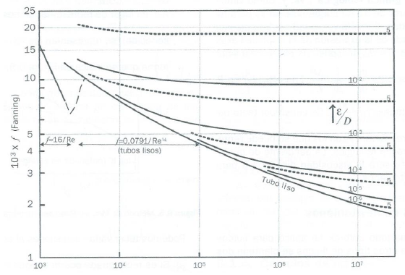El factor de fricción de Fanning se calcula a través de la Fig. donde $ε$ es la rugosidad de la tubería.

Fig. Factor de fricción $f$ para flujo en tuberías cilíndricas, con fluidos newtonianos (Díaz, 2012).

Para determinar la rugosidad relativa ($ε/D$) se recurre al diagrama que se recoge en la Fig.

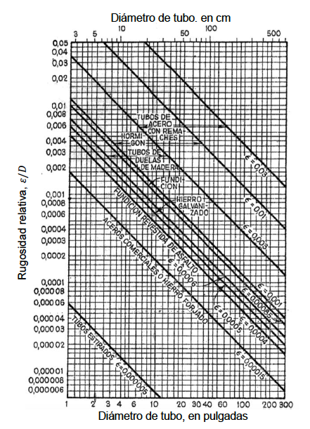

Fig. Rugosidad relativa frente al diámetro de tubería para distintos materiales (McCabe, 1991).

El coeficiente de accesorios en tuberías, se calcula utilizando la ecuación [ ]:

$$e_{V}=\left(\frac{L_{e}}{D}\right)·f_{D}$$

donde:

$L_{e}$ es la longitud equivalente en una tubería recta del accesorio, m;

$f_{D}$ es el factor de fricción de Darcy, es adimensional

$$f_{D}=4·f$$

Para calcular las pérdidas por fricción, es necesario calcular el número de Reynolds mediante la ecuación [ ]:

$$Re=\frac{D·〈v〉·ρ}{μ}=\frac{4·\hat{L}·ρ}{π·D·μ}$$

Para calcular las pérdidas por fricción se conocen todos los datos necesarios menos la longitud equivalente. A continuación se muestra una tabla que contiene las longitudes equivalentes de los diferentes accesorios con los que nos podemos encontrar.

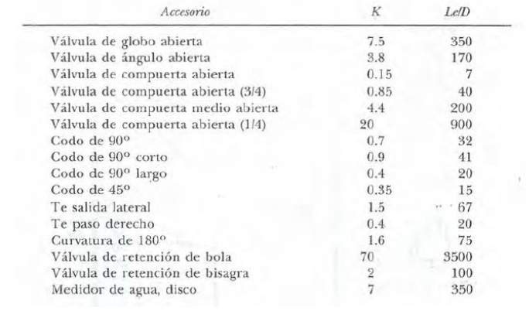Tabla . Factores de pérdidas por fricción en accesorios (Valiente, 2002).

En el diseño de las bombas, solo se tendrá en cuenta la caída de presión, $∆P/ρ$, de las columnas de adsorción.

Una vez calculada la potencia de la bomba por unidad de flujo másico, , se calculará la potencia real de la bomba :

donde:

es la potencia real de la bomba, W;

es la potencia de la bomba negativa [-] por unidad de flujo másico, ;

es el flujo másico, kg/s;

es la eficacia de la bomba (suele presentar valores entre 0,70 y 0,80). Se supone una eficacia del 70 % para las bombas (Díaz, 2012).

Para el diseño de la potencia real de las bombas se ha supuesto que cada tramo de tubería tiene una válvula de globo, una bomba centrífuga, 4 codos y una longitud de tubería de 15 m.

Las bombas se colocarán al inicio de la tubería, próximas al equipo, de este modo se evita la cavitación. La cavitación es el fenómeno que se produce cuando el fluido pasa de estado líquido a estado gaseoso dentro de una tubería en las proximidades de una bomba, debido a que la presión de succión es ligeramente mayor que la presión de vapor del líquido, generando ruidos y vibraciones pudiendo ocasionar graves daños a la bomba.

El agua de refrigeración necesario proviene directamente de la red de suministro de agua de la propia planta con la presión suficiente para llegar hasta el cambiador de calor sin la necesidad de instalar una bomba adicional.

Las potencias reales de la bombas necesarias en el proceso se recogen en la tabla.

Tabla . potencias reales de las bombas

|  |  |  |  |
| --- | --- | --- | --- |
| Bomba | $$\hat{L} (m^{3}/s)$$ | $${\hat{W}}_{s} \left(m^{2}/s^{2} \right)$$ | $$W_{P} (W)$$ |
| 1 |  |  |  |
| 2 |  |  |  |

**C.5. EVALUACIÓN ECONÓMICA**

En este apartado se recopilan todas las tablas y figuras necesarias para llevar a cabo el estudio de la rentabilidad económica del proyecto. Las tablas y gráficas que se usaron para la obtención de los costes de los equipos del proceso se extrajeron de una única fuente (Peters et al., 2003, p.238).

Para aplicar la ecuación [ ], en la actualización de los costes se utilizan los índices de la tabla .

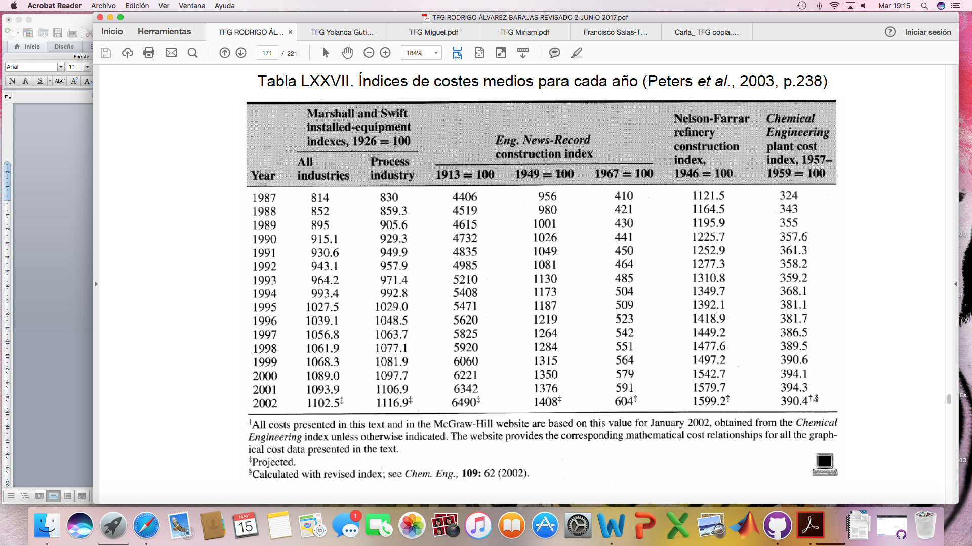Tabla . Índices de costes para cada año (Peters et al., 2003, p.238).

En la tabla aparecen los valores típicos que se toman para el factor de instalación del módulo $(FI)$, que aparece en la ecuación [ ], que pueden ser añadidos o sustituir a los previamente citados.

Tabla . Coste de instalación de equipos (Peters et al., 2003, p.244).

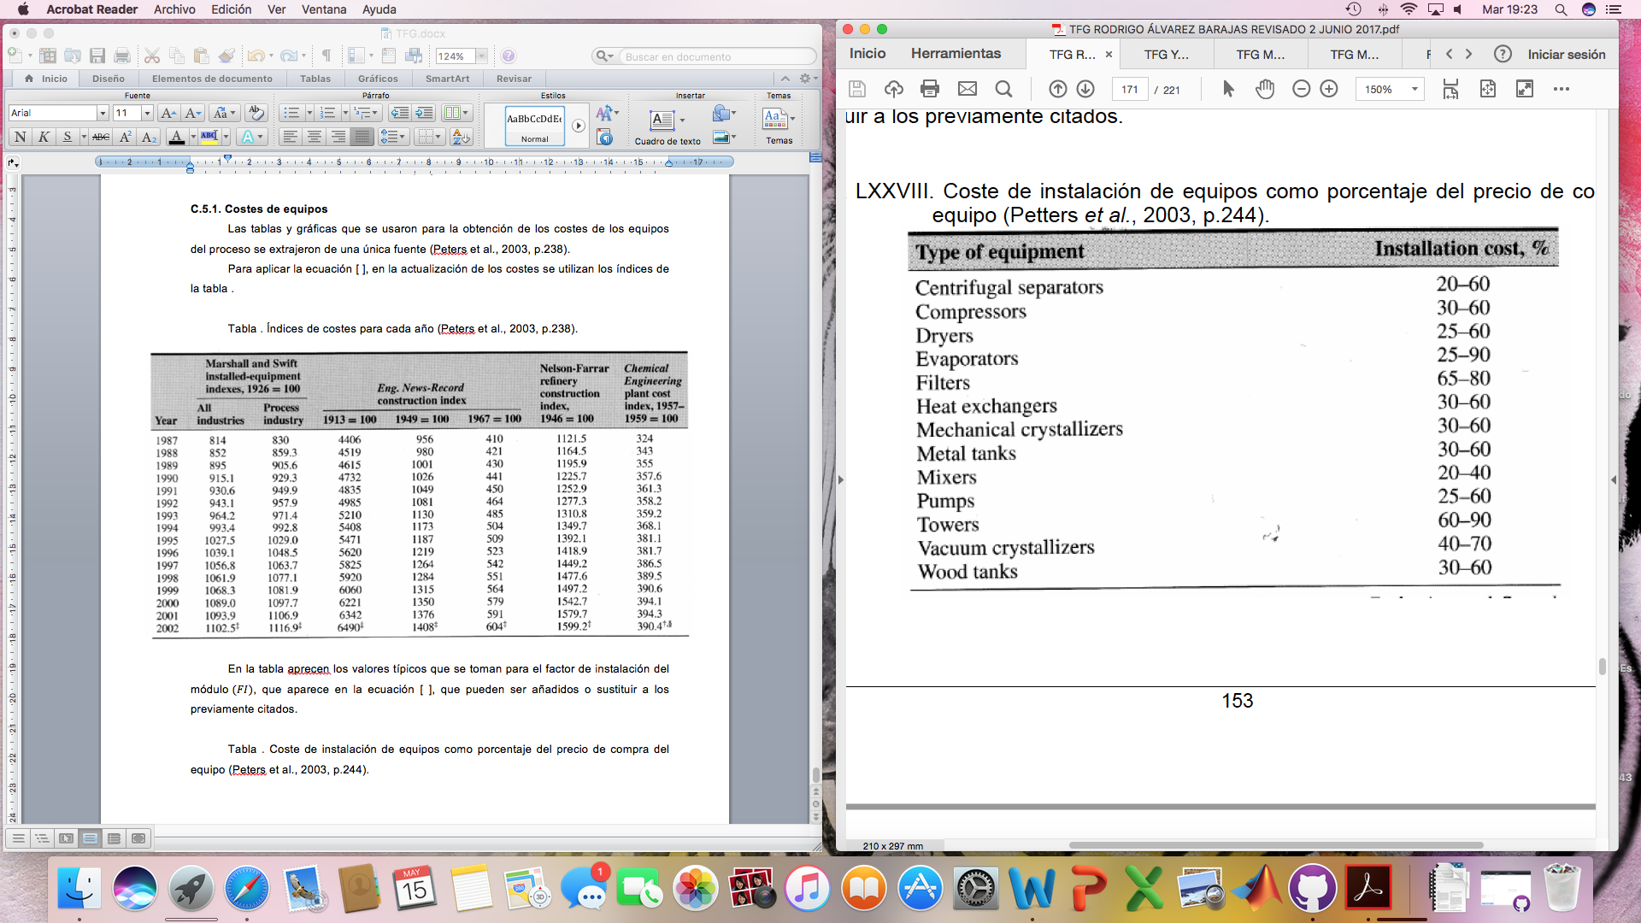

Para la aplicación de la ecuación [ ], son necesarios los factores del tipo de material que aparecen en la tabla .

Tabla . Factores de tipo de material (FM) para diferentes tipos de Acero (Adaptación Díaz, 2012, p. 476). Se ha intercambiado la columna de acero inoxidable 316 por la de acero al carbono ya que este último es más barato.

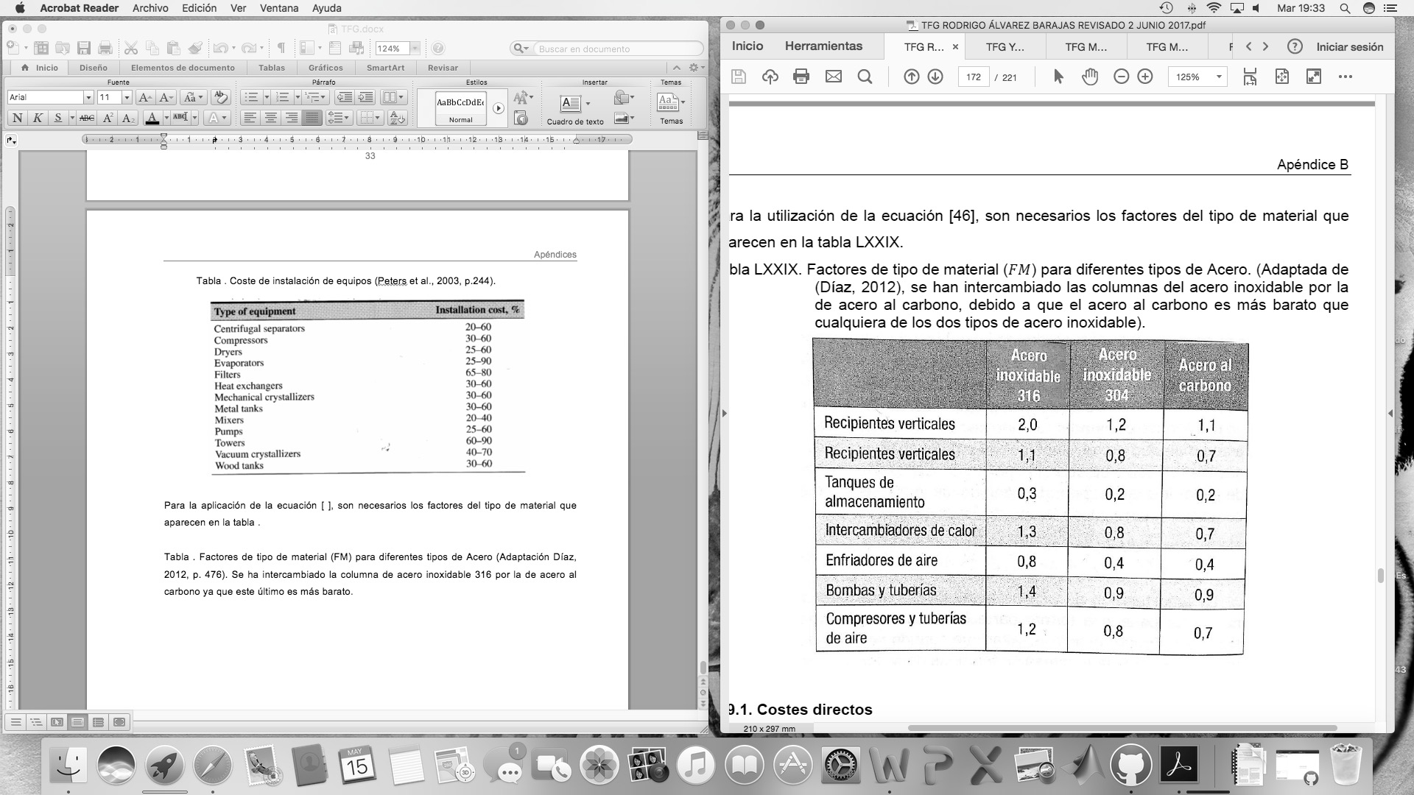

**C.5.1. Costes directos**

*C.5.1.1. Coste de tanques de almacenamiento*

Los tanques de almacenamiento de líquidos necesarios se recogen en la tabla .

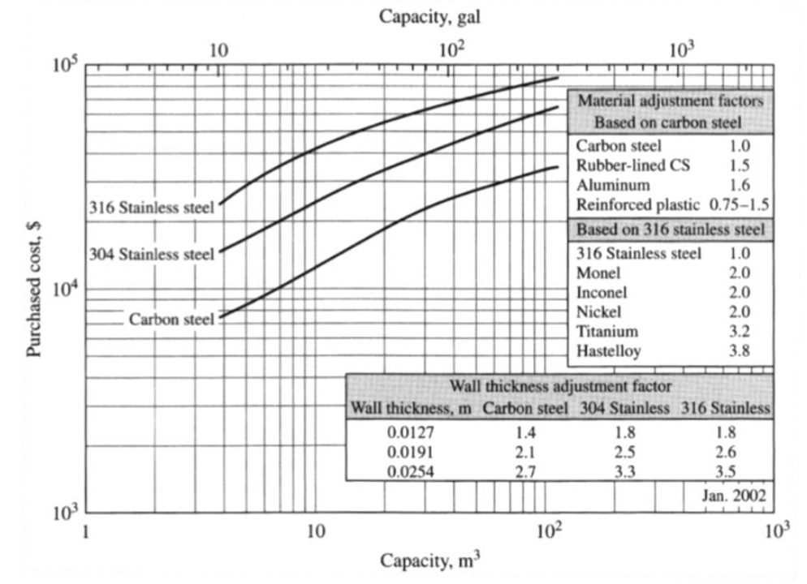El coste de los tanques de almacenamiento se estima a partir de la Fig. . Para ello, es necesario aplicar el factor de corrección del coste debido al espesor del material. En este caso se ha seleccionado un espesor de 0,0127 m, con lo que el factor de corrección es 1,8 para acero inoxidable.

Fig. Coste de tanques de almacenamiento de líquidos, sin incluirse la instalación (Peters et al., 2003).

El coste de los tanques de almacenamiento de líquidos se recoge en la tabla .

Tabla . Coste de tanque de almacenamiento de líquidos

|  |  |  |
| --- | --- | --- |
| **Tanques** | **Volumen $(m^{3})$** | **CE en 2002 ($/unidad)** |
| T1 |  |  |
| T2 |  |  |
| T3 |  |  |
| T4 |  |  |
| T5 |  |  |

El coste de instalación se ha supuesto del 30 %. El coste actualizado de los tanques de almacenamiento de líquidos ya instalados se calcula mediante la ecuación [ ] :

$$CE_{18}=€$$

*C.5.1.2. Coste de la columna de adsorción*

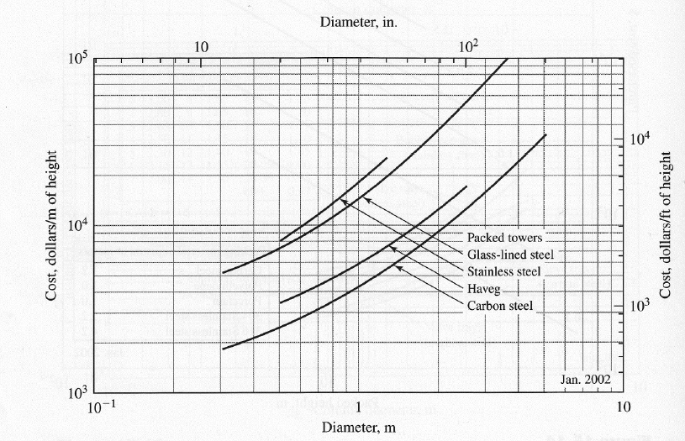Para estimar el coste de las columnas de adsorción se utiliza la Fig. .

Fig. . Coste de columnas de adsorción incluida la instalación.

El coste de las columnas de adsorción se recoge en la tabla .

Tabla . Coste de columnas de adsorción

|  |  |  |
| --- | --- | --- |
| **Tanques** | **Diámetro (m)** | **CE en 2002 ($/unidad)** |
| Columna 1 |  |  |
| Columna 2 |  |  |

En este caso se debe aplicar el factor de forma a partir de la ecuación [ ]. Se toma el valor del FM correspondiente a un recipiente horizontal de acero inoxidable 316 de la tabla .

$$CE$$

Se calcula el precio actualizado de las columnas mediante la ecuación [ ]:

$$CE_{18}=€$$

C.5.1.3. Coste de las bombas

Se seleccionarán bombas centrífugas, debido a que se ajustan a la capacidad requerida para nuestro proceso y, además, son el tipo de bombas más común.

El coste de las bombas se estima mediante la Fig. , en función de la capacidad de la bomba.

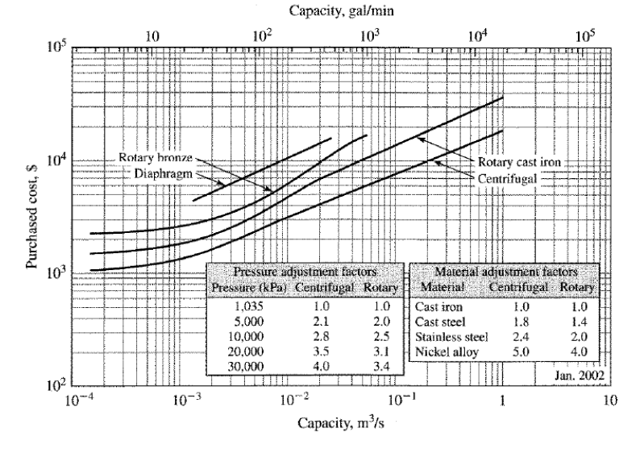

Fig. . Coste de adquisición de las bombas centrífugas, de diafragma y rotatorias (Peters et al., 2003).

Los valores obtenidos del coste para cada una de las bombas han de actualizarse mediante el índice de costes actual con la ecuación [ ]. También se ha de aplicar el factor de tipo material, que para el caso de bombas centrífugas será, según indica la tabla , FM=2,4. Los costes se representan en la tabla .

Tabla . Costes de las bombas

|  |  |  |  |  |
| --- | --- | --- | --- | --- |
| Bomba | Material | $$\hat{L} (m^{3}/s)$$ | $CE_{02}$ ($) | $CE_{18}$ ($) |
|  |  |  |  |  |
|  |  |  |  |  |
|  |  |  |  |  |
|  |  |  |  |  |
|  |  |  |  |  |

**C.5.2. Inversión**

La inversión se evalúa en función de diferentes porcentajes en función del coste de los equipos adqueridos y enviados a la planta. Estos porcentajes vienen expresados en la tabla .

Tabla . Porcentajes para estimar la inversión del capital necesaria, basada en el precio del equipo suministrado a la planta (Peters et al, 2003, p.251).

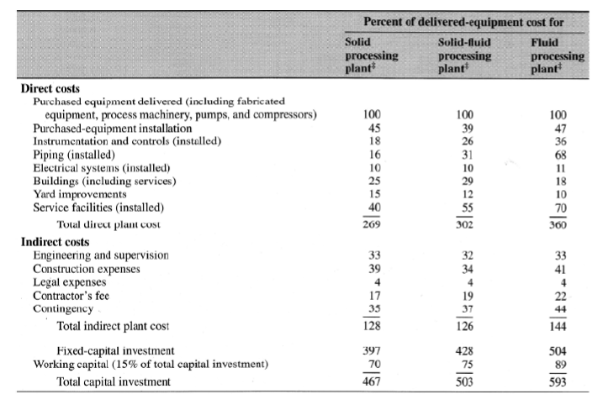

**C.5.3. Costes de operación**

En el coste de los servicios se incluye el recio de la electricidad, el agua, así como el precio de la mano de obra. Se calcula mediante la tabla . Para ello, es necesario pasarlo a la divisa correspondiente, además de actualizar el valor al año actual, mediante la ecuación [ ].

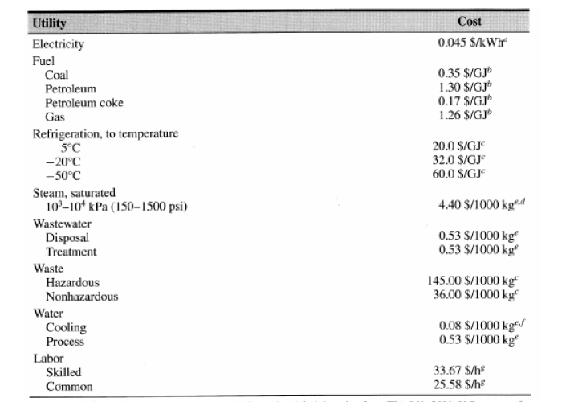

Tabla . Coste de servicios y de personal (Peters et al., 2003, p.266).

Para el cálculo de potencia anual se ha considerado la potencia de las bombas y como período de tiempo se ha considerado a modo de aproximación la operación continua durante 160 días laborables.

El coste de electricidad calculado se muestra en la tabla .

Tabla . Coste de la electricidad necesaria para el funcionamiento de la planta.

El número de trabajadores necesario para cada equipo se representa en la tabla .

Tabla . Requerimientos típicos de personal para los diferentes equipamientos (Peters et al., 2003, p. 266).

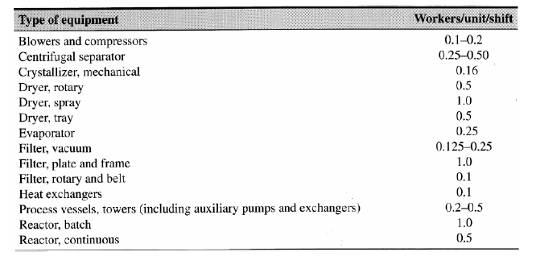**C.5.4. Gastos generales**

El esquema a partir del que se hizo el cálculo de los gasto generales aparece en la Fig. .

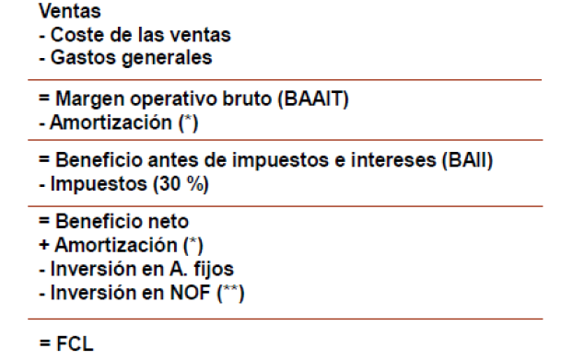

Fig. . Variables que intervienen en el cálculo del flujo de caja libre de un proyecto (Roqueñi, 2016).

Tabla . Flujo de caja libre del proyecto en los 5 primeros años

|  |  |  |  |  |  |  |
| --- | --- | --- | --- | --- | --- | --- |
|  | Año | | | | | |
|  | 0 | 1 | 2 | 3 | 4 | 5 |
| Ventas | 0 |  |  |  |  |  |
| (-) Costes de Producción |  |  |  |  |  |  |
| (-) Gastos Generales |  |  |  |  |  |  |
| BAAIT |  |  |  |  |  |  |
| (-) Amortización |  |  |  |  |  |  |
| BAII |  |  |  |  |  |  |
| (-) Impuestos (30 %) |  |  |  |  |  |  |
| Beneficio neto |  |  |  |  |  |  |
| (+) Amortización |  |  |  |  |  |  |
| (-) Inversión en A. Fijos |  |  |  |  |  |  |
| (-) Inversión en NOF |  |  |  |  |  |  |
| FCL |  |  |  |  |  |  |
| Retorno |  |  |  |  |  |  |

1. OTROS

D.1. FICHA TÉCNICAS

D.1.1. Tuberías

D.1.5. Bombas y válvulas

D.2. HOJAS DE SEGURIDAD

D.2.1. Lactosa

D.2.2. Fructosa

D.2.3. Ácido Lactobiónico

D.2.4. Sorbitol

D.2.5. Complejo enzimático GFOR/GL de Zymomonas mobilis